**BOLÍVAR ARTHUR BUTZKE, CLAITON JOZIEL PUHL, CRISTIANO RAFAEL STEFFENS,**

**DOUGLAS JOEL DAPPER, EDUARDO MARCEL SIGNORI, ELISANGELA NAPIVOSKI,**

**GUSTAVO FELIPE KLAUS, HELMUTH GROSSMANN JUNIOR, HELTON EDUARDO RITTER,**

**IVAN LUIS GUNKEL, JOAO CARLOS LUFT FERRI, KARINE BAIOTTO,**

**LUIS CARLOS LORENZO, MAYCON VIANA BORDIN, VOLNEI HECKLER**

**ELABORAÇÃO DE UMA ANÁLISE E DESENVOLVIMENTO ORIENTADO**

**A OBJETOS DE UM SISTEMA DE GESTÃO DE PESSOAS**

**Três de Maio**

**2010**

BOLÍVAR ARTHUR BUTZKE, CLAITON JOZIEL PUHL, CRISTIANO RAFAEL STEFFENS,

DOUGLAS JOEL DAPPER, EDUARDO MARCEL SIGNORI, ELISANGELA NAPIVOSKI,

GUSTAVO FELIPE KLAUS, HELMUTH GROSSMANN JUNIOR, HELTON EDUARDO RITTER,

IVAN LUIS GUNKEL, JOAO CARLOS LUFT FERRI, KARINE BAIOTTO,

LUIS CARLOS LORENZO, MAYCON VIANA BORDIN, VOLNEI HECKLER

ELABORAÇÃO DE UMA ANÁLISE E DESENVOLVIMENTO ORIENTADO

A OBJETOS DE UM SISTEMA DE GESTÃO DE PESSOAS

Relatório da Prática Profissional Direcionada IV

Sociedade Educacional Três de Maio

Faculdade Três de Maio

Curso de Bacharelado em Sistemas de Informação

Professores Orientadores:

Ms. Fauzi de Moraes Shubeita

Ms. Marcelo Ackermann

Ms. Marcos Garrafa

Ms. Renato Rockenbach

Ms. Vera Lúcia Lorenset Benedetti

Três de Maio

2010

RESUMO

O presente trabalho desenvolve uma pesquisa na área de gestão de pessoas com o intuito de prover fundamentação para o desenvolvimento de um software integrado, contemplando os subsistemas de avaliação de desempenho e potencial, ficha funcional e perfil de cargos, recrutamento e seleção, salário e benefícios bem como treinamento e desenvolvimento. Fez-se uso de boas práticas de gerenciamento de projetos durante as etapas iniciais (PMI), garantindo uma base sólida para o desenvolvimento do relatório e do sistema. Em virtude da escolha do uso de programação orientada a objetos, há também fundamentação da mesma, bem como gerenciamento de bancos de dados *Oracle*, linguagem *Object-Pascal* (Delphi), e PHP (*web*). Trata-se de uma pesquisa exploratória e descritiva, abordagem qualitativa e quantitativa com documentação direta e indireta (fontes secundárias). Desenvolveu-se com os acadêmicos do 5º semestre da faculdade de Sistemas de Informação, no primeiro semestre de 2010 na Sociedade Educacional Três de Maio – SETREM. O sistema foi desenvolvido de modo a integrar os módulos de forma que trabalhem unidos, compartilhando informações entre si com uma interface padronizada, agregando funcionalidade e robustez.

**Palavras chave:** gestão de pessoas, análise orientada a objetos, gerenciamento de projetos

ABSTRACT

This paper develops a research in the area of people management in order to provide grounds for developing an integrated software, comprising subsystems for evaluating performance and potential, functional form and profile positions, recruitment and selection, salary and benefits as well as training and development. Good practices in project management were used during the early stages (PMI), ensuring a solid basis for report development and system. Given the choice of using object-oriented programming, there are also reasons for it, and managing Oracle databases, Object-Pascal language (Delphi) and PHP (web). This is an exploratory and descriptive, qualitative and quantitative approach documentation with direct and indirect (secondary sources). Developed with the students of 5th semester of Information Systems graduation in the first half of 2010 in Sociedade Educacional Três de Maio - SETREM. The system was developed to integrate the modules in order to work together, sharing information among themselves with a standardized interface, adding functionality and robustness.

**Keywords:** people management, object-oriented analysis, project management

LISTA DE FIGURAS

Figura 1: Abrangência da descrição e da análise de cargos. 2

Figura 6: Etapas do processo de captação e seleção. 2

Figura 7: Componentes de um sistema de remuneração estratégica 2

Figura 8: Componentes da remuneração funcional 2

Figura 9: Ficha de avaliação de competências 2

Figura 10: Motivação, desempenho e recompensa. 2

Figura 11: Motivação, desempenho e recompensa. 2

Figura 12: Clico de vida de um projeto 2

Figura 13 - Diagrama de Caso de Uso – Perfil de Cargo. 2

Figura 14 - Diagrama de Classe – Perfil de Cargo. 2

Figura 15 - Diagrama de Seqüência: Manter Cargos – Perfil de Cargo. 2

Figura 15 - Diagrama de Caso de Uso – Ficha Funcional. 2

Figura 16 - Diagrama de Classe – Ficha Funcional 2

Figura 16 - Diagrama de Seqüência: Manter Funcionários – Ficha Funcional 2

Figura 17: Diagrama de Casos de Uso – Recrutamento e Seleção 2

Figura 18: Diagrama de Classes – Recrutamento e Seleção 2

Figura 19: Diagrama de Seqüência: Cálculos – Recrutamento e Seleção 2

Figura 20: Diagrama de Seqüência: Efetuar *Backup* – Recrutamento e Seleção 2

Figura 21: Diagrama de Seqüência: Gerar Relatórios – Recrutamento e Seleção 2

Figura 22: Diagrama de Seqüência: Manter Cadastros: Administrador – Recrutamento e Seleção 2

Figura 23: Diagrama de Seqüência: Manter Cadastros: Candidato – Recrutamento e Seleção 2

Figura 24: Diagrama de Seqüência: Pesquisar Currículos – Recrutamento e Seleção 2

Figura 25: Diagrama de Caso de Uso – Avaliação de Desempenho e Potencial 2

Figura 26: Diagrama de Classes – Avaliação de Desempenho e Potencial. 2

Figura 26: Diagrama de Seqüência – Avaliação de Desempenho e Potencial 2

Figura 27: Diagrama de Casos de Uso – Salário e Benefícios 2

Figura 28: Diagrama de Classes – Salário e Benefícios 2

Figura 29: Diagrama de Seqüência: Gerar folha de pagamento – Salário e Benefícios 2

Figura 30: Diagrama de Seqüência: Gerar relatórios – Salário e Benefícios 2

Figura 31: Diagrama de Seqüência do Sistema *Organic* PM 2

Figura 33: Tela modelo do sistema *Organic* PM 2

Figura 34: Tela de manutenção de CHA – Perfil de Cargo. 2

Figura 35: Tela de manutenção dos cargos – Perfil de Cargo. 2

Figura 36: Tela de cadastro de colaboradores – Ficha Funcional. 2

Figura 37: Tela Dados Pessoais – Recrutamento e Seleção. 2

Figura 38: Tela Endereço – Recrutamento e Seleção. 2

Figura 39: Tela Contatos – Recrutamento e Seleção. 2

Figura 40: Tela Formação Acadêmica – Recrutamento e Seleção. 2

Figura 41: Tela Experiência Profissional – Recrutamento e Seleção. 2

Figura 42: Tela Formação Adicional – Recrutamento e Seleção. 2

Figura 43: Tela Conhecimentos – Recrutamento e Seleção. 2

Figura 44: Tela Idiomas – Recrutamento e Seleção. 2

Figura 45: Tela Referências – Recrutamento e Seleção. 2

Figura 46: Tela Inicial do Candidato – Recrutamento e Seleção. 2

Figura 47: Tela Alteração de dados pessoais – Recrutamento e Seleção. 2

Figura 48: Tela Detalhes da fase de teste – Recrutamento e Seleção. 2

Figura 49: Tela exemplo de teste – Recrutamento e Seleção. 2

Figura 50: Tela Cadastro de processo seletivo – Recrutamento e Seleção. 2

Figura 51: Tela Cadastro de processo seletivo fases – Recrutamento e Seleção. 2

Figura 52: Tela Listagem de processos seletivos – Recrutamento e Seleção. 2

Figura 53: Tela Cadastro de Testes – Recrutamento e Seleção. 2

Figura 54: Tela gráfico de acessos e cadastros – Recrutamento e Seleção. 2

Figura 54: Tela Cadastro de Férias – Salário e Benefícios. 2

Figura 54: Tela Eventos Padrão da Folha – Salário e Benefícios. 2

Figura 54: Tela Folha de Pagamentos – Salário e Benefícios. 2

Figura 54: Tela Inicial – Treinamento e Desenvolvimento. 2

Figura 54: Tela Manutenção de Resultados – Treinamento e Desenvolvimento. 2

Figura 54: Tela Manutenção de Técnicas – Treinamento e Desenvolvimento. 2

Figura 54: Tela Manutenção de Métodos – Treinamento e Desenvolvimento. 2

Figura 54: Tela Manutenção de Recursos – Treinamento e Desenvolvimento. 2

Figura 54: Tela Manutenção de Ambientes – Treinamento e Desenvolvimento. 2

Figura 54: Tela Manutenção dos Objetivos de Treinamento – Treinamento e Desenvolvimento. 2

Figura 54: Tela Manutenção de Instrutores – Treinamento e Desenvolvimento. 2

Figura 54: Tela Manutenção de Turmas – Treinamento e Desenvolvimento. 2

Figura 54: Tela Manutenção de Treinamentos – Treinamento e Desenvolvimento. 2

Figura 54: Tela Manutenção de Resultados Obtidos – Treinamento e Desenvolvimento. 2

Figura 54: Tela Manutenção de Indicadores – Avaliação de Desempenho e Potencial 2

Figura 54: Tela Manutenção de Indicadores – Avaliação de Desempenho e Potencial 2

Figura 54: Tela Manutenção de Avaliação – Avaliação de Desempenho e Potencial 2

Figura 54: Tela Pesquisa de Avaliação – Avaliação de Desempenho e Potencial 2

Figura x: Tela de Revisões. 2

Figura x: Tela de Revisões 2

LISTA DE QUADROS

Quadro 1: Exemplo de Folha de Descrição de Cargo. 2

Quadro 7 : Necessidades para recrutar 2

Quadro 8: Requisitos Funcionais - Perfil de Cargo 2

Quadro 9: Requisitos Funcionais – Ficha Funcional 2

Quadro 10 Requisitos Funcionais – Recrutamento e Seleção 2

Quadro 11: Requisitos Funcionais – Avaliação de Desempenho e Potencial 2

Quadro 12: Requisitos Funcionais – Treinamento e Desenvolvimento 2

Quadro 13: Requisitos Funcionais – Salário e Benefícios 2

Quadro 14: Requisitos Regras de Negócio – Recrutamento e Seleção 2

Quadro 15: Requisitos Regras de Negócio – Treinamento e Desenvolvimento 2

Quadro 16: Requisitos Regras de Negócio – Salário e Benefícios 2

Quadro 17: Requisitos Não Funcionais – Recrutamento e Seleção 2

Quadro 18: Requisitos Não Funcionais – Avaliação de Desempenho e Potencial 2

Quadro 19: Requisitos Não Funcionais – Salário e Benefícios 2

LISTA DE SIGLAS

AbE - Abaixo do Esperado

AE - Acima do Esperado

APF - Análise de Pontos por Função

ATS - Applicant tracking systems

BD - Banco de Dados

CEP - Código de Endereçamento Postal

CHA - Conhecimento, Habilidade, Atitude

CI - Cliente Interno

CLT - Consolidação das Leis do Trabalho

CPF - Cadastro de Pessoas Físicas

CRUD - Create, Read, Update, Delete

DDD - Discagem Direta a Distância

DDL - Data-Definition Language

DE - Dentro do Esperado

DML - Data Manipulation Language

ER – Modelo Entidade Relacionamento

FGTS - Fundo de Garantia de Tempo de Serviço

IDE - Integrated Development Environment

INSS - Instituto Nacional do Seguro Social

IRFF - Imposto Retido na Fonte

NAp - Não se Aplica

PE - Próximo do Esperado

PM - People Management

PMBOK - Project Management Body of Knowledge

POO - Programação Orientada a Objetos

RH - Recursos Humanos

SGBD - Sistema de Gerenciamento de Banco de Dados

SQL - Structured Query Language

SRH - Sistema de Remuneração por Habilidades

SVN - Subversion

T&D - Treinamento e Desenvolvimento

TCP/IP - Transmission Control Protocol/Internet Protocol

UF - Unidade Federativa

UML - Unified Modeling Language

SUMÁRIO

RESUMO 2

ABSTRACT 2

LISTA DE FIGURAS 2

LISTA DE QUADROS 2

LISTA DE SIGLAS 2

SUMÁRIO 2

INTRODUÇÃO 2

CAPÍTULO 1: ASPECTOS METODOLÓGICO 2

1.1 TEMA 2

1.1.1 DELIMITAÇÃO DO TEMA 2

1.2 PROBLEMATIZAÇÃO DO TEMA 2

1.3 HIPÓTESES 2

1.3.1 Variáveis 2

1.4 OBJETIVOS 2

1.4.1 Objetivo Geral 2

1.4.2 Objetivos Específicos 2

1.5 JUSTIFICATIVA 2

1.6 METODOLOGIA 2

1.6.1 Métodos de Abordagem 2

1.6.2 Métodos de Procedimentos 2

1.6.3 Técnicas de Pesquisa 2

CAPÍTULO 2: FUNDAMENTAÇÃO TEÓRICA 2

2.1 GESTÃO DE PESSOAS 2

2.1.1 Ficha Funcional e Perfil de Cargo 2

2.1.1.1 PERFIL DE CARGO 2

2.1.1.2 COMO ADEQUAR OS CARGOS ÀS PESSOAS? 2

2.1.1.3 DESCRIÇÃO DOS CARGOS 2

2.1.1.4 ANALISE DE CARGOS 2

2.1.1.4.1 A Estrutura da análise de cargos 2

2.1.1.4.2 Métodos de descrição e análise de cargos 2

2.1.1.4.3 Objetivo da descrição de cargos 2

2.1.2 Recrutamento e Seleção 2

2.1.2.1 Recrutamento Interno 2

2.1.2.1.1Vantagens do recrutamento interno 2

2.1.2.1.2 Limitações do recrutamento interno 2

2.1.2.1.3 Formas de remanejamento 2

2.1.2.2 Recrutamento externo 2

2.1.2.2.1 Vantagens do recrutamento externo 2

2.1.2.2.2 Limitações 2

2.1.2.3 Recrutamento misto 2

2.1.2.3.1 Vantagens 2

2.1.2.3.2 Limitações 2

2.1.2.4 Recrutamento e Seleção Online 2

2.1.2.4.1 Principais Ferramentas 2

2.1.3 Salário 2

2.1.3.1 Remuneração estratégica 2

2.1.3.1.1 Construindo um sistema de remuneração estratégica 2

2.1.3.2 Remuneração Funcional 2

2.1.3.2.1 Componentes de um sistema de remuneração funcional 2

2.1.3.2.2 Críticas ao sistema de remuneração funcional 2

2.1.3.3 Salário indireto 2

2.1.3.4 Remuneração por habilidade 2

2.1.3.5 Remuneração por Competências 2

2.1.3.5.1 Identificando Competências 2

2.1.3.6 Remuneração variável 2

2.1.3.6.1 Remuneração por resultados 2

2.1.3.6.2 Participação nos lucros 2

2.1.3.7 Participação Acionária 2

2.1.3.8 Alternativas criativas 2

2.1.4 Benefícios 2

2.1.4.1 Benefícios 2

2.1.5 Treinamento e Desenvolvimento 2

2.1.5.1 Levantamento de Necessidades de Treinamento 2

2.1.5.2 Métodos e técnicas em treinamento e desenvolvimento 2

2.1.5.3 Aprender Fazendo – Método Prático 2

2.1.5.4 Aprender por Conceitos – Método Conceitual 2

2.1.5.5 Aprender por Simulação – Método Simulado 2

2.1.5.6 Aprender por “Desenvolvimento Psicológico” - Método comportamental 2

2.1.5.7 Planejamento de Programas de Treinamento 2

2.1.5.8 Avaliação e Validação do Treinamento 2

2.1.6 Avaliação de Desempenho e Potencial 2

2.1.6.1 Gestão por Competência 2

2.1.6.2 Desempenho 2

2.1.6.2.1 Objetivo e Benefícios da Avaliação de Desempenho 2

2.1.6.2.2 Responsáveis pela Avaliação do Desempenho 2

2.1.6.2.3 Métodos de avaliação de desempenho 2

2.1.6.2.4 Métodos Tradicionais de Avaliação de Desempenho 2

2.1.6.2.5 Sistemáticas para avaliação de Desempenho e Potencial 2

2.1.6.2.6 Tendências em Avaliação do Desempenho 2

2.1.6.2.7 Estruturação do Sistema da Avaliação de Desempenho 2

2.1.6.2.8 Banco de Dados 2

2.1.6.2.9 Responsabilidade pela Avaliação de Desempenho 2

2.1.6.2.10 Periodicidade da avaliação do desempenho 2

2.1.6.3 Retroação ou Feedback 2

2.1.6.4 Potencial 2

2.1.6.4.1 Cuidados na Avaliação de Desempenho 2

2.1.6.4.2 Custos da Avaliação de Desempenho e Potencial 2

2.2 GERENCIAMENTO DE PROJETOS 2

2.2.1 Ciclo de Vida 2

2.2.2 Norma de Gerenciamento de Projetos 2

2.2.3 Integração 2

2.2.4 Escopo 2

2.2.4.1 Definição do Escopo 2

2.2.5 Tempo 2

2.2.6 Custo 2

2.2.7 Qualidade 2

2.2.7.1 Planejamento da qualidade 2

2.2.7.2 Realizar a garantia da qualidade 2

2.2.7.3 Realizar o controle da qualidade 2

2.2.8 Recursos Humanos 2

2.2.8.1 Desenvolver o plano de recursos humanos 2

2.2.8.2 Mobilizar a equipe do projeto 2

2.2.9 Comunicação 2

2.2.10 Riscos 2

2.3 ANÁLISE ORIENTADA A OBJETOS 2

2.4 BANCO DE DADOS 2

2.4.1 SGBD 2

2.4.2 Modelos de Banco de Dados 2

2.4.3 Modelo Conceitual 2

2.4.4 Modelo Lógico 2

2.4.5 Linguagem de Banco de Dados 2

2.4.5.1 Linguagem de definição de Dados 2

2.4.5.2 Linguagem de Manipulação de Dados 2

CAPÍTULO 3: ANÁLISE E APRESENTAÇÃO DOS RESULTADOS 2

3.1 ANÁLISE DOS REQUISITOS 2

3.1.1 Requisitos Funcionais 2

3.1.1.1 Perfil de Cargo 2

3.1.1.2 Ficha Funcional 2

3.1.1.3 Recrutamento e Seleção 2

3.1.1.4 Avaliação de Desempenho e Potencial 2

3.1.1.5 Treinamento e Desenvolvimento 2

3.1.1.6 Salário e Benefícios 2

3.1.2 Requisitos de Regras de Negócio 2

3.1.2.1 Recrutamento e Seleção 2

3.1.2.2 Treinamento e Desenvolvimento 2

3.1.2.3 Remuneração e Beneficio 2

3.1.3 Requisitos não Funcionais 2

3.1.3.1 Recrutamento e Seleção 2

3.1.1.2 Avaliação de Desempenho e Potencial 2

3.1.1.3 Salário e Benefícios 2

3.2 ANÁLISE ORIENTADA A OBJETOS 2

3.2.1 Perfil de Cargos 2

3.2.1.1 Diagrama de Casos de Uso 2

3.2.1.2 Diagrama de Classes 2

3.2.1.3 Diagrama de Seqüência – Manter Cargos 2

3.2.2 Ficha Funcional 2

3.2.2.1 Diagrama de Caso de Uso 2

3.2.2.2 Diagrama de Classes 2

3.2.2.3 Diagrama de Seqüência: Manter Cargos 2

3.2.3 Recrutamento e Seleção 2

3.2.3.1 Diagrama de Caso de Uso 2

3.2.3.2 Diagrama de Classes 2

3.2.3.3 Diagrama de Seqüência – Cálculos 2

3.2.3.4 Diagrama de Seqüência – Efetuar Backup 2

3.2.3.5 Diagrama de Seqüência – Gerar Relatórios 2

3.2.3.6 Diagrama de Seqüência – Manter Cadastros: Administrador 2

3.2.3.7 Diagrama de Seqüência – Manter Cadastros: Candidato 2

3.2.3.8 Diagrama de Seqüência – Pesquisar Currículos 2

3.2.4 Avaliação de Desempenho e Potencial 2

3.2.4.1 Diagrama de Caso de Uso 2

3.2.4.2 Diagrama de Classes 2

3.2.4.3 Diagrama de Seqüência 2

3.2.5 Treinamento e Desenvolvimento 2

3.2.6 Salário e Benefícios 2

3.2.6.1 Diagrama de Casos de Uso 2

3.2.6.2 Diagrama de Classes 2

3.2.6.3 Diagrama de Seqüência – Gerar Folha de Pagamento 2

3.2.6.3 Diagrama de Seqüência – Gerar Relatórios 2

3.2.7 Diagrama de Seqüência do Sistema *Organic* PM 2

3.3 DESCRIÇÃO DAS TELAS 2

3.3.1 Telas do Sistema 2

3.3.2 Telas – Perfil de Cargo 2

3.3.3 Telas – Ficha Funcional 2

3.3.4 Telas – Recrutamento e Seleção 2

3.3.5 Telas – Salário e Benefícios 2

3.3.6 Telas – Treinamento e Desenvolvimento 2

3.3.7 Telas – Avaliação de Desempenho e Potencial 2

3.4 CONTROLE DE VERSÕES 2

CONCLUSÃO 2

REFERÊNCIAS 2

INTRODUÇÃO

O RH deixou de ser o departamento que cuida das tarefas burocráticas, mais que isso, mudou de foco operacional para estratégico. A nova gestão de pessoas deve encaixar as pessoas nas funções que melhor desempenham, proporcionar eficiência para organização e satisfação para o colaborador, uma vez que tecnologia, máquinas e processos já não mais caracterizam vantagens competitivas. O sucesso de uma organização cada vez mais depende da habilidade de se fazer uma boa gestão de pessoas.

A gestão é o objetivo de todas as organizações, mas ela só tem espaço quando o que é operacional está sendo atendido de modo satisfatório e gerando indicadores válidos para uso na tomada de decisão. Controles operacionais feitos manualmente com freqüência apresentam problemas quando a fiabilidade e manuseabilidade das informações. Neste sentido faz-se destacar a aplicação de softwares para cuidar do processo operacional e assim ter a consolidação e maior garantia dos processos operacionais. A aplicação de software entretanto possibilita algo mais : Fazer a análise dos dados automaticamente, via sistema, gerando informações gerenciais sem a necessidade de esforço humano em sua obtenção.

Uma vez estando um processo ou macro-processo representado em uma base de dados (através de um sistema), a possibilidade de cruzamento, medição e uso desses dados aumenta exponencialmente, quanto mais dados se tem, maior a possibilidade de criar novas informações a partir de sua análise. A aplicação pode prover essa expansibilidade, mas não necessariamente, pode-se usar de ferramentas que trabalham os dados a partir do banco de dados. A correta modelagem da base de dados é de extrema importância para possibilitar essa expansão posterior.

Os sub-sistemas da gestão de pessoas foram distribuídos entre os acadêmicos da Prática IV de Sistemas de Informação a fim de que se pudesse desenvolver um sistema integrado, contemplando os módulos básicos. Essa divisão gera uma outra necessidade, o gerenciamento de projetos, pois tem-se um objetivo singular, um prazo, os interessados, as equipes do projeto. Essa demanda foi suprida pela aplicação das recomendações do PMBOK, adaptando-as a nossa realidade.

Para modelagem do sistema construído, usou-se abordagem de orientação a objetos, desenvolveu-se da mesma forma uma abordagem de programação orientada a objetos para o desenvolvimento na IDE Code Gear Rad Studio 2007. A modelagem do banco de dados e implementação deu-se em banco de dados Oracle. Cada módulo (sub-sistema) fez a modelagem conforme suas necessidades e em seguida isso foi unificado em um modelo que removia as ambiguidades dentre os módulos e possibilitava a troca de informações quando necessário.

A descrição do ambiente em que o software encontra-se inserido, requisitos, proposição da modelagem e detalhes da implementação bem como demais resultados obtidos neste trabalho encontram-se no capítulo 3.

O capítulo 1 apresenta aspectos metodológicos como justificativa, metodologia e objetivo e o capítulo 2 o embasamento teórico desenvolvido que permitiu o desenvolvimento do software.

CAPÍTULO 1: ASPECTOS METODOLÓGICO

1.1 TEMA

Elaboração de uma análise e desenvolvimento orientado a objetos de um Sistema de Gestão de Pessoas.

1.1.1 DELIMITAÇÃO DO TEMA

Elaboração de uma análise e desenvolvimento orientado a objetos de um Sistema de Gestão de Pessoas composto por cinco módulos, sendo estes: Avaliação de Desempenho e Potencial, Ficha Funcional e Perfil de Cargos, Recrutamento e Seleção, Salário e Benefícios e Treinamento e Desenvolvimento. O sistema foi desenvolvido utilizando as linguagens de programação Delphi e PHP e o banco de dados Oracle.

Este sistema designa-se a uma empresa fictícia, sendo desenvolvido pelos acadêmicos do 5º semestre do curso de Bacharelado em Sistemas de Informação, na Prática Profissional Direcionada IV, envolvendo as disciplinas de Programação Comercial II, Banco de Dados II, Gerenciamento de Projetos e Administração de Recursos Humanos, no período compreendido entre fevereiro e julho de 2010 na Sociedade Educacional Três de Maio – SETREM na cidade de Três de Maio, RS.

1.2 PROBLEMATIZAÇÃO DO TEMA

A área de Recursos Humanos deixou de ser apenas uma área responsável por atividades administrativas e burocráticas para desempenhar papel estratégico dentro das organizações. É através dessa área que pessoas são selecionadas e contratadas, bem como treinadas e desenvolvidas. Cabe a essa área cuidar do bem estar dos funcionários para que eles produzam mais e melhor.

A utilização de sistemas automatizados dentro das organizações tornam as tarefas relacionadas à área de Gestão de Pessoas mais eficientes e eficazes. Mas para que isso ocorra se faz necessária a construção de um sistema que supra as reais necessidades da organização e auxilie na realização de tarefas diárias bem como nas decisões estratégicas.

Desta forma, a análise orientada a objetos seria capaz de proporcionar os métodos e ferramentas necessários para a melhor compreensão e ilustração do novo sistema, facilitando a fase de programação para que, no final do projeto, o sistema entregue esteja de acordo com as necessidades da organização?

1.3 HIPÓTESES

* A análise orientada a objetos torna a tarefa de desenvolvimento muito mais simples, além de evitar a redundância de código e proporcionar a reutilização de partes do mesmo.
* O modelo ER unificado de todos os módulos possibilita a integração destes no sistema de RH.
* A gestão de projetos através das práticas recomendadas pela metodologia PMI, auxilia na gerência e conseqüentemente no sucesso do projeto.

1.3.1 Variáveis

* Recursos Humanos
* Orientação a Objetos
* Gerenciamento de Projeto

1.4 OBJETIVOS

Nesta seção encontram-se o objetivo geral deste projeto bem como os objetivos específicos.

1.4.1 Objetivo Geral

Desenvolver um Sistema de Gestão de Pessoas integrando todos os módulos envolvidos no projeto que atenda as necessidades dos *stakeholders*.

1.4.2 Objetivos Específicos

* Nomear os gerentes de projeto
* Levantar os requisitos funcionais, não-funcionais e de domínio do sistema.
* Controlar o projeto através da ferramenta dotProject.
* Gerenciar o projeto através dos princípios da metodologia PMI.
* Estudar os módulos de RH para a construção da análise.
* Construir uma análise orientada a objetos envolvendo os módulos de RH do projeto.
* Elaborar um modelo ER base para ser usado por todos os módulos.
* Desenvolver uma padronização da interface do sistema.
* Desenvolver os módulos do sistema de RH integrados.
* Realizar testes que verifiquem as funcionalidades do sistema.
* Registrar todo o processo de projeto, levantamento de requisitos, análise, desenvolvimento e testes do sistema.
* Apresentar o projeto.

1.5 JUSTIFICATIVA

A área de Gestão de Pessoas desempenha um papel fundamental dentro das organizações. Ela tem responsabilidade sobre o funcionário durante toda a sua caminhada dentro da empresa e é papel dela proporcionar as melhores condições de trabalho para os colaboradores, para que estes possam contribuir da melhor forma para o crescimento da empresa.

Atualmente, a idéia de que os funcionários são os maiores ativos de uma empresa já é algo amplamente difundido nas mesmas. Sendo assim, ficou evidente a necessidade de se utilizar de ferramentas mais modernas para a gestão das pessoas.

O Sistema de Gestão de Pessoas concentra em um só lugar todas as informações sobre os funcionários da organização, permitindo a geração de relatórios que auxiliam na tomada de decisões. Através do sistema é possível monitorar toda a caminhada de um funcionário dentro da organização, permitindo verificar seu desempenho, se ele necessita de treinamento ou desenvolvimento de seu potencial, se está sendo remunerado adequadamente ou se as funções que desempenha estão de acordo com seu nível de competência.

Tem-se ainda como alicerce para a construção do Sistema de Gestão de Pessoas a análise orientada a objetos que traz um paradigma mais voltado para o mundo real, que torna a compreensão e ilustração dos sistemas muito mais clara e facilita a comunicação entre analistas, programadores e clientes. Com a análise orientada a objetos bem estruturada a fase de desenvolvimento é feita em menor tempo, a ocorrência de problemas diminui e as correções destes são mais fáceis.

Aliado ao exposto, a aplicação adequada das práticas de gestão de projetos do Guia PMBOK auxilia na estruturação e organização de todas as etapas do projeto, possibilitando, dessa forma, que se atendessem todas as expectativas dos *stakeholders*, seguindo o cronograma e o orçamento estabelecidos.

1.6 METODOLOGIA

Segundo Oliveira (2004), a metodologia estuda os meios ou métodos de investigação do pensamento correto e do pensamento verdadeiro, procurando estabelecer a diferença entre o que é verdadeiro e o que não é, entre o que é real e o que é ficção. Juntamente com a delimitação de determinado problema, visa analisar e desenvolver observações, criticá-los e interpretá-los.

1.6.1 Métodos de Abordagem

Ainda sobre os conceitos de Oliveira (2004), a abordagem quantitativa e qualitativa são dois métodos diferentes pela sua sistemática, principalmente pela forma de abordagem do problema, porém as duas formas podem servir como abordagem do mesmo projeto, como ocorre neste trabalho, onde a abordagem se classifica em Qualitativa e Quantitativa. A qualitativa por auxiliar no desenvolvimento e compreensão dos cenários da pesquisa e evidenciar a proposta de desenvolvimento do sistema de Gestão de Pessoas; a quantitativa, por buscar e analisar referências específicas de código, ou numéricas, buscando blocos de código extremamente técnicos para a implementação de alguns métodos específicos no desenvolvimento do *software.*

1.6.2 Métodos de Procedimentos

Conforme Gil (2002) a pesquisa é definida com procedimentos racionais e sistemáticos com o objetivo de proporcionar respostas aos problemas que são levantados e propostos.

Segundo Lakatos e Marconi (2003), a pesquisa experimental consiste em determinar um objeto de estudo, selecionar as variáveis que seriam capazes de influenciá-lo, definir as formas de controle e de observação dos efeitos que a variável produz no objeto, ou toda pesquisa que envolve um experimento. Com o auxílio deste, foi efetuada a análise e desenvolvimento do sistema de Gestão de Pessoas, integrando todos os módulos desenvolvidos, voltando-se para o cumprimento das demandas de cada um.

De acordo com Gil (2002), a pesquisa de laboratório consiste em utilizar ferramentas ou experimentos com a finalidade de comprovar a veracidade dos dados e manipular variáveis.

Com esse conceito, pode-se constatar que a pesquisa se classifica em pesquisa de laboratório por utilizar diversos *softwares* para a análise, documentação, desenvolvimento, controle de versão e gerenciamento do projeto.

1.6.3 Técnicas de Pesquisa

“As técnicas de pesquisa são consideradas um conjunto de preceitos ou processos de que se serve uma ciência ou arte, é também, a habilidade para usar esses preceitos ou normas na obtenção de seus propósitos” (LAKATOS, MARCONI, 2006, p.62).

A documentação direta, segundo Lakatos e Marconi (2006), constitui-se no levantamento de dados exatamente onde os fenômenos ocorrem. No caso deste trabalho, observa-se os processos de funcionamento de todos os subsistemas envolvidos, juntamente com a consulta em outros *softwares* da área.

Juntamente, desenvolve-se a técnica da entrevista, onde busca-se os requisitos de cada subsistema, entrevistando os professores, profissionais da área e acadêmicos que já realizaram o trabalho, tratando dos principais objetivos ou restrições que o *software* deverá possuir. Para demonstrar os requisitos de forma gráfica, constituem-se os diagramas da UML, que tratam, ainda, dos processos e regras de negócio que o sistema deverá contemplar.

Segundo Lakatos e Marconi (2001), a documentação indireta é a fase da pesquisa realizada com o intuito de recolher informações prévias sobre o campo de interesse, sendo o levantamento de dados o primeiro passo de qualquer pesquisa científica. Utiliza-se esta técnica no levantamento de informações iniciais referentes às áreas de atuação da pesquisa a ser desenvolvida.

Segundo Oliveira (2002), a pesquisa bibliográfica tem por finalidade conhecer as diferentes formas de contribuição científica realizadas sobre determinado assunto ou fenômeno. Utiliza-se esta, no desenvolvimento da fundamentação teórica, onde se busca referências de diversos autores conhecidos sobre os assuntos abordados.

CAPÍTULO 2: FUNDAMENTAÇÃO TEÓRICA

Neste capítulo apresenta-se todo o embasamento teórico empregado na realização do trabalho.

2.1 GESTÃO DE PESSOAS

Para Chiavenato (2004), Recursos Humanos é o conjunto de políticas e exercícios necessários para administrar os aspectos gerenciais relacionados as pessoas ou recursos humanos, incluindo recrutamento, seleção, treinamento, recompensas e avaliação do desempenho.

A gestão de pessoas, conforme Chiavenato (2004) é a função que permite a colaboração eficaz das pessoas, empregados, funcionários, recursos humanos, talentos ou qualquer denominação sendo usada para alcançar os objetivos das empresas e dos indivíduos. Os objetivos da gestão de pessoas são:

* Ajudar a organização a alcançar seus objetivos e realizar sua missão.
* Proporcionar competitividade à organização.
* Proporcionar à organização pessoas bem treinadas e bem motivadas.
* Aumentar a auto-atualização e a satisfação das pessoas no trabalho.
* Desenvolver e manter qualidade de vida no trabalho.
* Administrar e impulsionar a mudança.
* Manter políticas éticas e comportamento socialmente responsável.

2.1.1 Ficha Funcional e Perfil de Cargo

2.1.1.1 PERFIL DE CARGO

Para a organização, o cargo constitui a base da aplicação das pessoas nas tarefas organizacionais. Para a pessoa, o cargo constitui uma das maiores fontes de expectativas e de motivação na organização. Quando as pessoas ingressam na organização e através de toda sua trajetória profissional elas sempre são ocupantes de algum cargo.

Os cargos não existem ao acaso. Eles precisam ser desenhados, projetados, delineados, definidos e estabelecidos. O desenho de cargos (*job design*) significa a especificação do conteúdo, dos métodos de trabalho e das relações com os demais cargos, no sentido de atender aos objetivos da empresa. (CHIAVENATO, 1992, p.87).

Os cargos constituem os meios pelos quais as pessoas executam suas tarefas e alcançam seus objetivos pessoais e profissionais, é através dos quais a empresa aloca e utiliza seus recursos humanos para alcançar os objetivos por meio de estratégias.

Para Chiavenato (1992), desenhar um cargo significa basicamente:

* Especificar o conteúdo de cada tarefa a ser executada. Isto é, definir o que o ocupante deve fazer ou executar;
* Especificar o método para executar cada tarefa. Isto é, definir como deve fazer ou executar a tarefa;
* Combinar as tarefas individuais em cargos específicos, isto é qual o conjunto de tarefas que deve compor o cargo.

2.1.1.2 COMO ADEQUAR OS CARGOS ÀS PESSOAS?

A adequação do cargo ao ocupante melhora o relacionamento interpessoal dentro do trabalho e visam novas oportunidades de mudanças para uma melhor qualidade de vida no trabalho. O que se espera é um aumento de produtividade e redução das taxas de rotatividade e de absenteísmo do pessoal.

Uma possibilidade pratica e viável para que ocorra o encaixe perfeito entre funcionário e o seu cargo é o enriquecimento do cargo.

Segundo Chiavenato (1992), os diferentes tipos de enriquecimento de cargo são:

* Rotação de cargos: é a maneira mais simples de proporcionar variedade. O funcionário faz um rodízio em diferentes cargos que tenham certa afinidade entre si e um grau de complexidade semelhante. Os cargos permanecem inalterados, mas os ocupantes fazem um rodízio entre si. O individuo se movimenta de um cargo para outro, sem fixar-se em qualquer um deles e sem maiores responsabilidades.
* Extensão de cargos: representa um acréscimo de pequenas atividades diferentes ao cargo. O cargo estende seu âmbito para novas atribuições de pequeno porte.
* Ampliação de cargos: consiste em um alargamento das atribuições de modo a incluir novas tarefas e responsabilidades. Representa aumento de variedade e de inovação, encorajando a aceitação de responsabilidade nos níveis mais baixos da organização como um passo a mais no desenvolvimento pessoal.
* Enriquecimento de cargos: representa efetivamente uma tentativa de crescimento pessoa. Consiste em aumentar deliberada e gradativamente os objetivos, as responsabilidades e os desafios das tarefas do cargo. O enriquecimento de cargos pode ser lateral (com a adição de novas responsabilidades do mesmo nível) ou vertical (com adição de novas responsabilidades de novel gradativamente mais elevado).

2.1.1.3 DESCRIÇÃO DOS CARGOS

“A descrição de cargos é um processo que consiste em enumerar as tarefas ou atribuições que compõem um cargo e que tornam distinto de todos os outros cargos existentes na organização” (CHIAVENATTO, 2002, p.303).

A descrição consiste em enumerar e quantificar as atividades, deveres e responsabilidades de um cargo. As varias fases do trabalho executadas constituem o cargo total.

Um cargo “pode ser descrito como uma unidade da organização que consiste em um grupo de deveres e responsabilidades que o tornam separado e distinto dos outros cargos. Os deveres e responsabilidades de um cargo pertencem ao empregado que desempenha o cargo, e proporcionam os meios pelos quais os empregados contribuem para o alcance dos objetivos de uma organização” [...]Basicamente, tarefas ou atribuições “são os elementos componentes de um papel de trabalho que devem ser cumpridos pelo ocupante”. As várias fases do trabalho executadas constituem o cargo total. Um cargo “é a composição de todas aquelas atividades desempenhadas por uma única pessoa que podem ser olhadas por um conceito unificado, e que ocupam um lugar formal no organograma” (CHIAVENATTO, 1992 p.304)

Em suma, a descrição de cargos, como mostra no Quadro 1, está voltada para o conteúdo dos cargos, ou seja, aos aspectos intrínsecos dos cargos.

|  |  |  |
| --- | --- | --- |
| Descrição de cargo | | |
| Titulo do Cargo: | Data da emissão:_/_/_ | Data da revisão _/_/_ |
| Cargo | | |
| Departamento: | Diretoria: | |
| Descrição sumária: | | |
| Descrição detalhada | | |
| Descrição detalhada | | |

Fonte: CHIAVENATO, 2002.

Quadro 1: Exemplo de Folha de Descrição de Cargo.

2.1.1.4 ANALISE DE CARGOS

Segundo Chiavenato (2002), a análise de cargo é responsável pelo apontamento dos requisitos que o cargo impõe ao seu ocupante. A análise pretende estudar e determinar todos os requisitos qualificados, as responsabilidades envolvidas e as condições exigidas pelo cargo, para seu desempenho adequado.

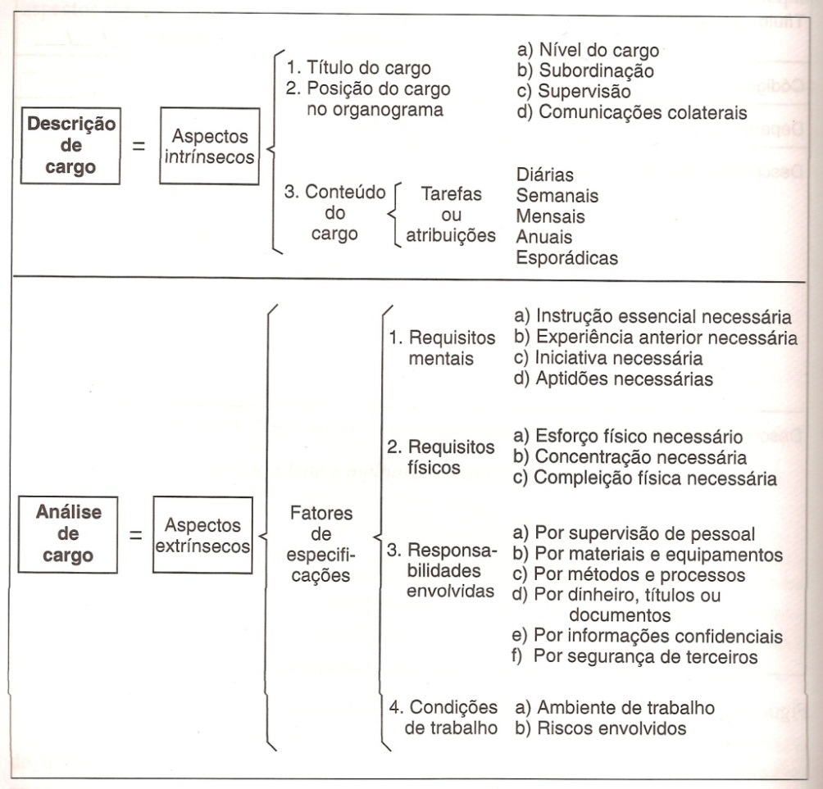

Fonte: CHIAVENATO, 2002.

Figura 1: Abrangência da descrição e da análise de cargos.

2.1.1.4.1 A Estrutura da análise de cargos

Sãos os requisitos intelectuais e requisitos que o ocupante deveria ter para desempenhar adequadamente o cargo, quais as responsabilidades de que os cargos impõem ao ocupante e em que condições o cargo deve ser desempenhado pelo ocupante.

Segundo Chiavenato (2002, p. 306), geralmente, a análise de cargos concentra-se em quatro áreas de requisitos quase sempre aplicadas a qualquer tipo ou nível de caro:

a) Requisitos mentais: é levado em conta que os requisitos mentais que o ocupante deve ter são:

* Instrução essencial;
* Experiência anterior;
* Adaptabilidade ao cargo;
* Iniciativa necessária;
* Aptidões necessárias;

b) Requisitos físicos: É levada em conta a quantidade e a continuidade de energia e de esforços físicos e mentais requeridos:

* Esforço Físico necessário;
* Concentração visual;
* Destreza ou habilidade;
* Compleição física necessária;

c) Responsabilidades envolvidas: Referem-se às responsabilidades próprias e sobre sua supervisão direta e indireta.

* Supervisão de pessoal;
* Material, ferramenta ou equipamento;
* Dinheiro, títulos ou documentos;
* Contatos internos ou externos;
* Informações confidenciais;

d) Condições de trabalho: É levando em consideração o ambiente, o ajustamento, a fim de manter um ótimo nível de rendimento.

* Ambiente de Trabalho;
* Riscos;

2.1.1.4.2 Métodos de descrição e análise de cargos

Os métodos tradicionais de descrição e análise de cargos são os questionários e a entrevista.

O questionário é feito sob medida para obter dados sobre os aspectos intrínsecos (descrição) e extrínsecos (análise).

A entrevista é um método mais flexível no qual a coleta de dados é feita através de perguntas ao ocupante e respostas que são anotadas.

2.1.1.4.3 Objetivo da descrição de cargos

Segundo Chiavenato (1992, p. 109), tradicionalmente, a descrição e análise de cargos fornecem informações importantes para:

* Determinar o perfil psicológico e profissional do ocupante que servirá de base para recrutar e selecionar os candidatos.
* Fornecer o material básico para compor o programa de treinamento do ocupante.
* Determinar através da avaliação e classificação de cargos o valor relativo do cargo e sua respectiva faixa salarial para a administração de salários.
* Servir de base comparativa para a avaliação de desempenho do ocupante em relação ás tarefas atribuídas.

2.1.2 Recrutamento e Seleção

O Recrutamento e a Seleção são duas atividades que estão interligadas e podem ser até consideradas como processo único por alguns autores. Porém, conforme Araujo (2006) cada uma dessas áreas busca um resultado final diferente.

Conforme Araujo (2006) o recrutamento é um processo onde se identifica e atrai um grupo de candidatos dentre os quais alguns serão selecionados e contratados, ou seja, a função do recrutamento é abastecer corretamente o processo de seleção.

Para descobrir a real necessidade de recrutar é necessário fazer algumas perguntas:

|  |  |
| --- | --- |
| **Por quê?** | Qual o motivo, razão para recrutar novos funcionários. |
| **Quem?** | Qual o perfil de funcionário desejado. |
| **Como?** | Forma, maneira e circunstancia em que este recrutamento irá ocorrer. |
| **Onde?** | Diversidade de locais onde estão disponíveis os recursos humanos procurados. |

Fonte: Araújo, 2006.

Quadro 7 : Necessidades para recrutar

Se estas perguntas não forem respondidas corretamente, o recrutamento poderá não atender completamente a seleção. Se isso ocorrer há duas opções: refazer o recrutamento ou fazer uma seleção insatisfatória. Ambos os casos podem gerar problemas.

Existem basicamente três formas de recrutamento. Descrevem-se a seguir as principais vantagens e desvantagens do recrutamento interno, recrutamento externo e recrutamento misto.

2.1.2.1 Recrutamento Interno

Recrutamento interno acontece, para Araujo (2006), quando uma organização procura preencher uma vaga mediante o remanejamento de seus funcionários através de transferências e/ou promoções. Ou seja, o recrutamento é considerado interno quando a empresa utiliza seu próprio quadro de funcionários sem recorrer ao mercado externo.

Para Chiavenato (2006) o recrutamento interno pode ser resumido como o processo de transformação de recursos humanos. Para tanto, é necessário que o responsável pelos recursos humanos tenha um conhecimento prévio de uma série de dados e consiga perceber os efeitos que a seleção interna trará para os subsistemas da empresa.

2.1.2.1.1Vantagens do recrutamento interno

De acordo com Araujo (2006) o recrutamento interno de pessoas caracteriza-se por apresentar as seguintes vantagens:

* Investimentos de menor ordem: a empresa não precisa investir em propaganda externa para atrair candidatos, não precisa contratar serviços terceirizados para procurar candidatos.
* Rapidez do processo: em uma nova contratação o candidato precisará tomar conhecimento da cultura, normas e posturas da empresa. O candidato que já faz parte da empresa já tem esse conhecimento.
* Disponibilidade de recursos para outras áreas: em função do custo reduzido os recursos podem ser redirecionados dentro da própria área de gestão de pessoas.
* Segurança em relação aos seus recursos humanos: funcionários que já fazem parte da organização criam um vínculo com essa organização. Isso torna a contratação mais confiável, e as empresas obtêm garantias de que esse funcionário ira permanecer na empresa.
* Motivação das pessoas: o fato de a empresa recrutar e selecionar internamente mostra que a organização reconhece e recompensa seus talentos. Isso faz com que as pessoas trabalhem melhor, pois acreditam no reconhecimento da qualidade do seu trabalho.

2.1.2.1.2 Limitações do recrutamento interno

* Pessoas conectadas com a cultura: após algum tempo de trabalho ficam tão integradas com a cultura que acabam internalizados com ela. Pessoas novas renovariam o ambiente, trazendo novas opiniões, sugestões e idéias.
* Relacionamentos em conflito: Desentendimento entre as pessoas são parte das empresas. Quando isso acontece toda empresa é afetada direta ou indiretamente.
* Excesso de promoções: promoção sucessiva das pessoas até que estas se tornam incapazes de exercer o cargo alcançado. A legislação brasileira não permite retorno a posição anterior do cargo, então a solução passa a ser demitir e readmitir o funcionário, porém assim a empresa acaba tendo gastos elevados.
* Protecionismo: contrato de funcionários por indicação. Exemplos clássicos: contratação de amigos e familiares.
* Baixa racionalidade do processo: se um funcionário já esta incorporado provavelmente não haverá processo de seleção algum, porque o contrato já estará fechado.

2.1.2.1.3 Formas de remanejamento

* Expatriação: Transferência para filiais em outros países;
* Repatriação: Apenas se a empresa tiver filiais fora do país;
* Recolocação: Demissão e posterior recontratação;
* Transferência: simples fato de uma pessoa passar de um departamento para outro dentro da empresa.

2.1.2.2 Recrutamento externo

Diferente do recrutamento interno, que busca alternativas nos próprios recursos humanos, o recrutamento externo procura candidatos externos atraídos por algumas técnicas de recrutamento. Chiavenato (2006) afirma que o recrutamento externo pode atuar tanto sobre candidatos reais ou potencias que podem estar disponíveis no mercado ou trabalhando em outras organizações. Dentre as técnicas aplicáveis no recrutamento externo podemos citar:

* Contratação de acessorias de recursos humanos: terceirização do recrutamento e da seleção.
* Contratando *Head Hunters*: Contratação de empresas ou pessoas “caçadores de recompensas” que buscam os melhores do mercado, mesmo que estes estejam trabalhando em outras empresas.
* Indicação por pessoas da organização: as empresas confiam que seus funcionários não iriam sugerir um nome de competência duvidosa.
* Fazendo uso da internet: atualmente existem muitos sites na internet que assessoram os recursos humanos recrutando. Através desses sites é possível disponibilizar currículos para as empresas.
* Utilizando currículos pré-cadastrados: são os currículos que não foram contratados, mas ficam armazenados para futuras consultas. Os currículos mandados pela internet também são considerados pré-cadastrados.
* Ativando os meios de comunicação: técnica bastante conhecida principalmente por anúncios e classificados de jornais.
* Vinculando se a outras instituições, associações, agremiações, cooperativas e ou sindicatos: assim podem-se acessar diretamente fontes de captação de pessoas, programas de estágio, projetos científicos junto às unidades organizacionais.

2.1.2.2.1 Vantagens do recrutamento externo

* Renovação das pessoas da organização: não se trata apenas de novas pessoas, mas também de novas visões, novas experiências que essas pessoas trazem de outras organizações.
* Ausência de conflitos em relacionamentos: importante ressaltar que conflitos existem em todas as empresas, o que se quer ressaltar é que as pessoas que são contratadas externamente provavelmente não têm vínculos com pessoas já contratadas pela organização, logo seu emocional não irá influenciar o trabalho e suas decisões serão tomadas baseadas apenas na razão.
* Ausência de protecionismo, nepotismo: devido à provável ausência devínculos dos candidatos com colaboradores da organização torna-se mais difícil que candidatos sejam contratados devido a parentesco ou amizade com os funcionários da empresa.
* Manutenção da racionalidade do processo: de acordo com Araújo (2006), pessoas que não tem vínculos com a organização conduzem o processo de maneira menos subjetiva, de modo que os envolvidos mantêm a racionalidade e a honestidade.

2.1.2.2.2 Limitações

* Necessidade de investimento a fim de atrair pessoas: recrutamento e seleção não geram alto custo financeiro porem será necessário um bom investimento para atrair essas pessoas para o novo contingente organizacional.
* Insegurança em relação às pessoas contratadas: mesmo com técnicas de seleção muito bem escolhidas, a empresa só irá conhecer seus colaboradores com o tempo, isso gera certa insegurança.
* Demora no processo: apesar do constante uso da tecnologia da informação, ainda há pessoas que trabalham com métodos tradicionais, isso gera certa demora.
* Desmotivação das pessoas que trabalham na organização: devido à contratação externa os funcionários acabam produzindo menos do que poderiam, já que o esforço não é reconhecido.

2.1.2.3 Recrutamento misto

Existem três formas de se fazer recrutamento misto:

* Do recrutamento externo para o recrutamento interno;
* Do plano interno para o externo;
* Começando pelo recrutamento interno e externo simultaneamente.

2.1.2.3.1 Vantagens

* Renovação dos recursos humanos: as portas da empresas estão abertas para todos, tanto no plano externo como no interno.
* Motivação das pessoas da organização: o fato de as pessoas que já fazem parte da organização poder concorrer a vagas em aberto leva-as a se motivarem para tal.

2.1.2.3.2 Limitações

* De investimento de maior magnitude: o fato de trabalhar com os dois tipos de recrutamento refletirá no aumento do investimento necessário.
* Demora no processo: pode acontecer maior demora devido a necessidade de avaliar candidatos tanto externamente quanto internamente.

2.1.2.4 Recrutamento e Seleção Online

Sistemas de recrutamento e seleção *online* trouxeram para as organizações as vantagens da *web*. Um dos principais benefícios de se utilizar um sistema *online* está na abrangência de um maior número de candidatos, o que aumenta as chances de se encontrar pessoas capacitadas e que se encaixam com os princípios da empresa e estão de acordo com o cargo oferecido (ALMEIDA, 2004).

Além disso, sistemas *online*, de acordo com Almeida (2004) permitem a captação de currículos de forma passiva para o candidato. Outra vantagem é a padronização das informações contidas no currículo, que podem ser adaptadas para fornecer as informações de interesse da organização.

Por outro lado, alguns inconvenientes surgiram juntamente com os sistemas *online*. Um deles é a inexistência de alguma forma que permita ao candidato o acompanhamento da trajetória de seu currículo, ou seja, as chances dele ser selecionado ou não.

Outro problema está na etapa de captação de currículos. Muitos candidatos cadastram currículos em vários sites de consultorias de RH e de organizações, mesmo sem possuir os requisitos exigidos. O sistema *online* precisa ter formas eficientes de atrair pessoas que tenham maiores chances de preencher cargos dentro da empresa, reduzindo o número de currículos a serem avaliados, sem necessariamente diminuir a qualidade dos mesmos (ALMEIDA, 2004).

O fato de o currículo estar sendo padronizado pode até facilitar na organização e análise dos currículos, mas não reduz as chances de o candidato supervalorizar ou superestimar suas qualificações, como é colocado por Almeida (2004). Isso mostra que os atributos colocados no currículo pelo candidato não podem servir para avaliar seu desempenho futuro dentro da organização.

A expectativa é que a automatização venha agilizar e melhorar esse processo [captação e seleção], evitando que pessoas não qualificadas se candidatem, eliminando etapas, utilizando instrumentos mais precisos já nas etapas inicias, aumentando a efetividade das avaliações, diminuindo custos e maximizando o tempo gasto nessas atividades (ALMEIDA, 2004, p. 40).

De acordo com Almeida (2004), se faz necessária uma revisão dos métodos e procedimentos utilizados, pois se trata de uma forma completamente diferente de se recrutar e selecionar pessoas. De forma geral, é preciso rever os conceitos e paradigmas, pois aquilo que era aplicado antigamente não se encaixa nas perspectivas atuais.

Um exemplo da mudança de paradigma acontece em relação aos testes aplicados aos candidatos. Antes da automatização eles eram aplicados nas etapas finais da seleção, pois do contrário seria muito custoso para a organização. Com os sistemas *online* o processo é diferente. Testes que verificam se o candidato está alinhado ao perfil do cargo e da organização são feitos nas primeiras etapas, já eliminado aqueles que não são adequados. (ALMEIDA, 2004)

2.1.2.4.1 Principais Ferramentas

Segue abaixo uma lista das ferramentas mais utilizadas para captação e seleção de pessoas, de acordo com Almeida (2004):

* Captura de currículos: envio de currículos para o site da empresa ou consultoria, permitindo a busca *online* ou pela forma tradicional.
* Agentes de recrutamento eletrônico/*software* de avaliação de currículos: buscam por currículos disponibilizados na *Web*, em sites de empresas ou de consultorias através de palavras-chaves, frases ou por ordem alfabética.
* Avaliação de qualificações: verificam se o candidato possui características específicas necessárias para cargo. Útil quando se tem um grande número de candidatos, possibilitando a eliminação imediata daqueles que não possuam os requisitos mínimos ou através de questões.
* Entrevistas estruturadas *online*: através destes *softwares* os candidatos respondem a questionários padronizados. A efetividade deste meio depende da metodologia utilizada na formulação das entrevistas e se elas condizem com as necessidades do cargo ofertado.
* Testes de conhecimentos e habilidades: “Possibilitam avaliar os conhecimentos e habilidades dos candidatos em determinadas áreas.” (p. 44)
* Inventários para avaliar o ajustamento à cultura da organização: são formados por questões que avaliam o candidato para verificar o alinhamento deste com a cultura da organização e do ambiente de trabalho.
* Testes de aptidão e de personalidade: servem para avaliar as capacidades e as tendências comportamentais do candidato.
* Testes de integridade: “[...] possibilitam predizer se um candidato está ou estará envolvido com atividades e comportamentos inadequados [...]” (p. 45)
* Simulação: o candidato é submetido a situações semelhantes as que serão vivenciadas no dia-a-dia. A simulação é feita em forma de texto e a aplicação é laboriosa e limitada, além da difícil avaliação de respostas.
* Investigação social: verificação de informações sobre o candidato através de outras fontes, como redes sociais.

a) Tecnologia de avaliação *online*

De acordo com Handler e Hunt (2003 *apud* Almeida, 2004) os sistemas *online* atuais têm a capacidade de atrair e realizar a triagem dos candidatos qualificados, gerir os currículos enviados bem como outras informações dos candidatos, comunicação com o candidato através de email, provimento de informações para a seleção e contratação e meios para avaliar o desempenho do processo.

Almeida (2004) também afirma que sistemas de captação e seleção devem contemplar duas funcionalidades principais: a coleta e gerência de dados e a análise de dados.

A coleta e gerência dos dados envolvem o recebimento dos dados, a gerência e a entrega para os envolvidos no processo de seleção. Almeida (2004) cita quatro categorias:

* Sistemas de devolução de dados: permitem a gestão dos dados além da geração de relatórios de testes. São difíceis de modificar.
* Sistema de gerenciamento de candidatos: contemplam desde a coleta de informações do funcionário até a triagem e comunicação através de email. São estáticos, ou seja, a empresa precisa se adaptar a metodologia do sistema.
* Sistemas de administração de avaliações: além das funções dos outros dois sistemas acima, este permite a criação de ferramentas próprias de avaliação.
* Sistemas de acompanhamento dos candidatos (ATS): o foco deste sistema está mais na automatização do que no apoio à tomada de decisões. Dentre suas funções está a captação de currículos pela *Web*.

Na análise dos dados, Almeida (2004) cita duas formas de apresentar os dados aos responsáveis pelo processo de seleção:

* Registros estatísticos: documentos contendo informações sobre os candidatos e estatísticas a respeito dos mesmos.
* Painel de registros: permite o acesso a uma central que fornece comparações e classificação de candidatos além de permitir a obtenção de resultados através de buscas personalizadas.

Os tipos de relatórios gerados de acordo com Almeida (2004) são:

* Perfil dos candidatos: descreve os pontos fracos e fortes dos candidatos.
* Recomendações para contratação: avaliam se o candidato tem boas chances ou não de ser bem sucedido dentro da empresa e no cargo que irá ocupar.
* Guias de entrevistas customizadas: “Fornecem uma lista de questões relacionadas com a informação obtida nos instrumentos de avaliação.” (p. 47)
* Relatórios baseados em competências: descrevem os pontos fracos e fortes do candidato com relação a um modelo de competências.

b) Etapas da Captação e Seleção *Online*

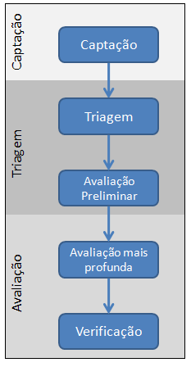

Fonte: ALMEIDA, 2004, p. 48-49.

Figura 6: Etapas do processo de captação e seleção.

Na Figura 6 é possível visualizar as principais etapas do processo de captação e seleção de um sistema *online*. A primeira etapa, a captação, tem por finalidade atrair pessoas com perfil que a organização precisa. Segundo Almeida (2004), essa foi a etapa que sofreu as maiores alterações com a utilização da tecnologia.

Os currículos podem ser captados através do site da organização ou através de sites de consultorias e outros especializados. Nesta etapa também são aplicados testes que verificam se o candidato está alinhado com a cultura e valores da empresa e se ele possui o perfil necessário para ocupar o cargo oferecido (ALMEIDA, 2004).

A etapa de triagem, por sua vez, elimina aqueles candidatos que não possuem os requisitos mínimos para o cargo oferecido. Em sequência pode ser feita ainda uma “[...] avaliação preliminar baseada em conhecimentos, habilidades e outras características exigidas pelo cargo [...]” (ALMEIDA, 2004, p. 50).

Existem ferramentas que permitem a aplicação de testes que fazem essa avaliação preliminar, entretanto muitas empresas ainda preferem aplicar essa etapa através de entrevistas cara a cara.

Com um número reduzido de candidatos avança-se para a etapa onde é feita uma avaliação mais profunda sobre o candidato. Segundo Almeida (2004, p 50), “As ferramentas utilizadas são similares às da avaliação preliminar, dando-se ênfase a instrumentos que exigem mais tempo para aplicação e são mais caros.”

Por fim, é possível ainda realizar uma verificação dos dados obtidos nas etapas anteriores, para assegurar a veracidade das mesmas.

2.1.3 Salário

2.1.3.1 Remuneração estratégica

As constantes mudanças globais, em todas as suas formas, exigem reformulação de conceitos e a necessidade de explorar novas formas de administrar e gerenciar a situação atual. Os velhos se extinguem, viram ultrapassados, dando assim espaço aos novos que vão chegando, com áreas de aplicação cada vez mais específicas e focadas na questão social e competitiva (Coopers & Lybrand, 1993).

É com este princípio que Coopers & Lybrand (1993) defendem que, os sistemas de remuneração em uso estão cada vez mais ultrapassados, criados para um modelo de empresa que se encontra em extinção. Ambientes modernos de organização do trabalho exigem que as empresas implantem novas formas de remuneração, passando de fator de custo para uma visão de aperfeiçoamento da organização, impulsionando processos, aumentando a competitividade.

A questão central é transformar a visão usual da remuneração como fator de custo para uma visão da remuneração como fator de aperfeiçoamento da organização, como impulsionador de processos de melhoria e aumento de competitividade (WOOD, 2004, p. 90).

De acordo com Wood (2004), o processo de adaptação das empresas para um sistema de remuneração estratégica deve ser profundamente analisado seguindo fatores tais como a estratégia, a estrutura e o estilo gerencial da empresa, baseando-se não somente no hoje mas também na visão do que ela deseja ser amanhã, seu futuro. A partir daí, à medida que o sistema de remuneração vai se adequando ao contexto e à estratégia da empresa, começa a gerar um consenso nos interesses, sendo instrumento impulsionador de resultados.

Para Wood (2004), o sistema estratégico de remuneração é formado por uma combinação harmônica de diferentes formas de remuneração. Estas formas básicas têm evoluído com o passar dos anos, mas podem ser listadas e classificadas em oito grupos:

* remuneração funcional:como o próprio nome leva a entender, este tipo de remuneração é determinado pela função que o colaborador exerce na empresa, sendo o tipo de remuneração mais tradicional e o modelo mais popular em uso. Empresas que seguem esse sistema tendem a serem conservadoras, resistindo às mudanças;
* salário indireto: consiste em benefícios e outras vantagens. O benefício pode variar de acordo com o nível hierárquico ocupado na empresa, sendo considerado um sistema tradicional. Porém, as tendências atuais levam o benefício a ser mais flexível, sendo o colaborador responsável por escolher o “pacote” de benefícios de seu interesse, aquele que atende às suas necessidades e preferências. Este sistema flexibilizado maximiza o investimento da empresa no benefício, e recebe um *feedback* maior do colaborador, sentindo-se valorizado pelo seu esforço;
* remuneração por habilidades:modelo de remuneração que têm seu foco no indivíduo, e não mais em seu cargo ou função que ocupa. As habilidades ou o bloco de habilidades é que determinam o cálculo para a remuneração, sendo estas consideradas de acordo com o sistema de cada empresa. Bastante presente em estruturas que possuem grupos multifuncionais de trabalho;
* remuneração por competências: Muitas empresas têm aderido a este sistema na busca de novas formas de remunerar o pessoal sem vínculos com seus cargos e funções. O fator de sucesso de implantação é a definição dos valores que irão compor o sistema de acordo com a relação das estratégias da empresa. Fatores competitivos levam as empresas a adotar esse sistema, onde a capacidade de inovação é fator de sucesso;
* previdência complementar: está intimamente ligada aos sistemas de previdência privada. É uma forma de seguro que é contratado pela empresa para garantir uma renda mensal futura ao seu colaborador;
* remuneração variável: geralmente está ligada a metas de desempenho dos colaboradores, equipes ou da organização. É marcada por formas de remuneração variável de curto prazo, como participação de lucros, comissões, ou bônus executivo, caracterizando-se de longo prazo;
* participação acionária: usada para reforçar o engajamento e o compromisso do colaborador com a empresa através de ações, gerando lucratividade;
* alternativas criativas: são formas especiais de recompensa, como prêmios, gratificações e outras formas de reconhecimento da empresa com o colaborador. Tais formas vêm ganhando espaço nas organizações, com o intuito de criar um ambiente organizacional convergido de energias e esforços preocupados com o atendimento dos objetivos estratégicos da empresa.

Conforme a Figura 7 pode-se visualizar esquematicamente as formas citadas de remuneração.

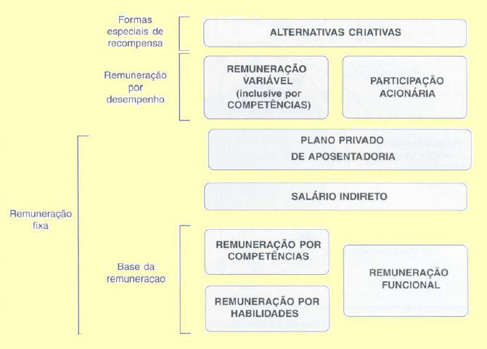

Fonte: Wood, 2004, p. 93.

Figura 7: Componentes de um sistema de remuneração estratégica

2.1.3.1.1 Construindo um sistema de remuneração estratégica

A construção de um sistema de remuneração não é algo simples de ser feito, pois depende de várias variáveis que devem ser levadas em conta antes, durante e depois de sua construção. Coopers & Lybrand (1993) cita alguns fatores que devem ser levados em conta como, realizar um diagnóstico da organização de acordo com suas condições internas e sua relação com o meio externo; conhecer a fundo várias formas e alternativas de remuneração, em que casos podem se adaptar melhor para aquela situação; escolher os componentes do sistema que serão adotados para garantir que os melhores resultados se obtenham e por último, garantia de um sistema transparente e funcional, sendo aceito pela maioria de forma prática e operacional.

Para Wood (2004), cada empresa é única, portanto, o sistema de remuneração escolhido deve ser rigorosamente analisado e implantado de acordo com o perfil da empresa, deve ser feito sob medida. Assim, não existe um sistema universal de aplicação, o que caracteriza que cada empresa possui suas vantagens sobre as outras, o que determina seu poder competitivo perante as demais.

De um modo geral, pode-se compreender o sistema como um passo de mudança na vida da organização. Quebrar os antigos paradigmas trazendo à tona a construção do novo modelo requer consenso entre os envolvidos, estudos e analises para que sua escolha seja consistente e funcional de acordo com as exigências do ambiente de trabalho. É imprescindível a utilização de um sistema de remuneração estratégica para empresas engajadas e empenhadas, que pensam no futuro, na sobrevivência e no sucesso (COOPERS & LYBRAND, 1993).

2.1.3.2 Remuneração Funcional

Também chamada de remuneração por cargo, a remuneração funcional é ainda hoje a forma mais tradicional usada pelas empresas para pagar seus colaboradores por seu trabalho. Este método vem sendo praticado ao longo dos anos pois o cargo alinhado a um salário traz definições padrões para o mesmo, podendo ser comparado a outros salários praticados no mercado e também transmitir internamente um sentimento de justiça entre os funcionários (cargo x, valor x; cargo y, valor y). Estudos também comprovam que muitas vezes esses padrões são adotados puramente por imitação a concorrência, sem justificativa racional de porque esse sistema está sendo usado (COOPERS & LYBRAND, 1993).

2.1.3.2.1 Componentes de um sistema de remuneração funcional

Abaixo a Figura 8 mostra os componentes principais de um sistema de remuneração funcional.

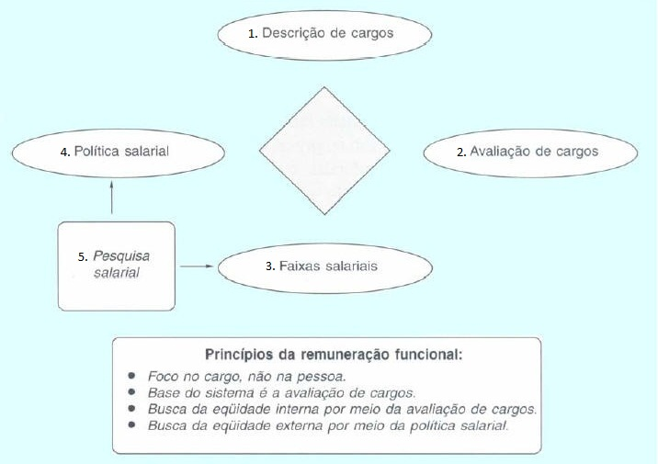

Fonte: COOPERS & LYBRAND, 1993.

Figura 8: Componentes da remuneração funcional

Segundo Coopers & Lybrand (1993), são eles:

a) Descrição de cargos

A descrição de cargos é a base do sistema. Normalmente, é realizada pelo superior hierárquico do cargo descrito ou por um profissional da área de RH, a partir de entrevistas e observações. Costuma conter os seguintes dados: título do cargo, título do cargo do superior imediato, missão ou sumário de atividades, responsabilidades, limites de autoridade sobre pessoas, orçamentos e outros recursos e requisitos em termos de experiência e formação (COOPERS & LYBRAND, 1993, p. 50 e 51).

b) Avaliação de cargos

A avaliação de cargos tem como objetivo hierarquizar os cargos de uma empresa e sua organização em classes salariais, ou seja, designar um valor x para cargo x e assim subseqüentemente. Para tal, conta geralmente com um comitê, onde este avalia o cargo embasado em quatro áreas: conhecimentos e habilidades, escopo, complexidade das atividades exercidas pelo cargo e nível de responsabilidade e condições gerais de trabalho (COOPERS & LYBRAND, 1993).

c) Faixas salariais

Como parte da administração de salários de uma empresa, as faixas salariais são construídas de acordo com diretrizes internas e em pesquisas salariais no mercado. Através da amplitude da faixa, pode ser visto quanto que a empresa pretende pagar para cada funcionário, respeitando um salário mínimo e máximo para a faixa (COOPERS & LYBRAND, 1993).

d) Política salarial

Para Coopers & Lybrand (1993):

A política salarial reúne as diretrizes da empresa para a administração de salários. Esta política deve ser compatível com o perfil do profissional que a empresa quer atrair e reter, devendo estabelecer em que faixa de mercado ele deseja trabalhar. Deve também definir os procedimentos de administração de salários: freqüência de avaliação de cargos, contratação de pesquisas de mercado, formas de reajustes etc. (COOPERS & LYBRAND, 1993, p.51)

e) Pesquisa salarial

A pesquisa salarial é um forte apontador do termômetro salarial do mercado, onde é realizada geralmente por uma empresa especializada, que monitora um grande número de cargos no mercado. Os dados coletados e analisados são usados para apontar tendências e estatísticas, onde colaboram para a decisão da política salarial e da faixa salarial da empresa (COOPERS & LYBRAND, 1993).

2.1.3.2.2 Críticas ao sistema de remuneração funcional

Para Coopers & Lybrand (1993), todo sistema de remuneração possui pontos fortes e fracos, o sistema de remuneração funcional recebe algumas críticas. São as mais comuns:

* promove um estilo burocrático de gestão;
* reduz a amplitude de ação dos indivíduos e grupos;
* inibe a criatividade;
* inibe o espírito empreendedor;
* não considera o foco nos clientes internos e externos;
* reforça a orientação do trabalho voltada para o superior hierárquico;
* promove a obediência a normas e procedimentos, não a orientação para resultados;
* não tem orientação estratégica;
* não encoraja o desenvolvimento de habilidades e conhecimentos;
* torna as promoções excessivamente importantes; e
* incentiva o carreirismo.

Como listado anteriormente, a remuneração funcional é conservadora e tradicional, sendo adequada para determinados tipos de empresas ou modelos de negócio. Porém, em um mundo regido pelas mudanças, é arriscado permanecer em um sistema desse tipo, que ressalta vários aspectos diferentes de acordo com as práticas utilizadas no momento. A escolha por continuar no sistema ou optar por algo mais atual, voltado para o rendimento do colaborador, deve ser analisado, pois uma escolha errada pode comprometer a vida da empresa em todas as suas áreas. Em empresas que zelam sua estrutura hierárquica, é aconselhável continuar com este tipo de remuneração. Já para empresas que estão mudando a cada dia, inovando e buscando novas práticas, automaticamente estas abandonam o antigo modelo, mantendo apenas alguns componentes do antigo sistema (COOPERS & LYBRAND, 1993).

2.1.3.3 Salário indireto

De acordo com Coopers & Lybrand (1993), os salários indiretos compreendem basicamente a parte de benefícios que são oferecidos pelas empresas aos seus funcionários. É uma prática bastante difundida atualmente, uma vez que traz vantagens a mais para o funcionário e melhora seu relacionamento com a empresa.

O salário indireto provê inúmeras vantagens, tanto para a empresa que o concede como para o funcionário.

Embora a maioria das organizações busque manter uma forte coerência com seus pares, algumas se destacam por oferecer vantagens excepcionais. Esta postura é essencial na atração e retenção da mão-de-obra, especialmente quando os requisitos do negócio impõem alto nível de capacitação profissional (COOPERS & LYBRAND, 1993, p.75).

Coopers & Lybrand (1993) defendem que, para o funcionário muitas vezes, os benefícios são fator decisivo da permanência na empresa ou aceitação de um convite de trabalho em outra empresa. “Os benefícios têm impacto direto sobre a qualidade de vida dos funcionários, influindo sobre sua segurança atual e futura e sobre sua condição de vida” (COOPERS & LYBRAND, 1993, p.75).

2.1.3.4 Remuneração por habilidade

Cada vez mais, no contexto atual, o conhecimento vem ganhando destaque nas organizações, fazendo com que não se remunere mais o indivíduo pelo seu cargo, mas sim por suas habilidades desempenhadas na empresa que trabalha (COOPERS & LYBRAND, 1993).

De acordo com Wood (2004), o surgimento dessa forma de remuneração deve-se ao aumento da complexidade do ambiente de negócios, o que abrange oportunidades de mercado, ameaças concorrentes, pressões da comunidade, contexto econômico além da exigência de uma resposta organizacional ágil e flexível. Assim, através de estruturas organizacionais com menos níveis hierárquicos, a valorização do trabalho em equipe, o foco no aperfeiçoamento contínuo, pressões de redução de custos e foco no fator humano é que surgiu a remuneração por habilidades.

Para Coopers & Lybrand (1993):

[...] nesta era de mercados globais e competição acirrada, em que a informação e o conhecimento passaram a ser fatores críticos de sucesso, a atração, a retenção e o desenvolvimento de *talentos* passaram a ser cruciais. E isto se tornou verdade não somente para as empresas de alta tecnologia e nos departamentos de pesquisa e desenvolvimento, onde a capacitação técnica é essencial, como também para as empresas de tecnologia madura e no *chão de fábrica*, em que a qualificação das pessoas passou a ser também fundamental (COOPERS & LYBRAND, 1993, p. 60).

Traçando um comparativo entre a remuneração funcional e a remuneração por habilidades, percebe-se que a última é mais dinâmica, podendo variar de pessoa para pessoa. Isso se deve ao fato da remuneração não ser atribuída ao cargo, ao padrão, mas sim a cada indivíduo, a atribuição de suas habilidades certificadas, isto é, demonstrar domínio do conhecimento e capacidade prática para exercer a função. Dessa forma, toda a evolução, tanto na empresa como salarial é depositada em sua capacitação e sua determinação em continuar se especializando e contribuindo para o crescimento da organização. Em contrapartida, a empresa percebe sua importância e através de nova certificação, lhe concede o novo salário ajustado de acordo com as habilidades que possui e dispõe para a empresa (COOPERS & LYBRAND, 1993).

O SRH (Sistema de Remuneração por Habilidades) é a solução criada para gerenciar esse tipo de remuneração. Envolve componentes que são diferentes dos encontrados em um sistema tradicional. Através de consultores, são definidas as habilidades e os blocos de habilidades pertinentes, onde são criadas maneiras de avaliar os passos de evolução dos funcionários e o estabelecimento de procedimentos e regras para o treinamento e a certificação (COOPERS & LYBRAND, 1993).

Os componentes são:

* Blocos de habilidades: Conjunto de habilidades agrupadas por afinidades, relacionadas a um mesmo processo do trabalho ou que representam uma evolução seqüencial e lógica na carreira. São definidas de acordo com o contexto da organização, mapeadas pelos processos. Habilidades individuais são remuneradas quando estas possuem demasiada complexidade, e remunerar por blocos simplifica a administração do sistema quando estas forem simples e tiverem pontos em comum (COOPERS & LYBRAND, 1993).
* Carreira: A evolução de carreira acontece através da conquista da certificação das habilidades que estão dentro de cada bloco. É através do esforço do funcionário em adquirir habilidades que a evolução acontece, tanto profissionalmente como salarialmente. Para tal, é necessário demonstrar na prática a sua capacidade de gerar resultados, seguindo os níveis exigidos de qualidade, prazo e produtividade. O SRH deve possuir diretrizes claras de avaliação das habilidades e resultados para serem certificadas (COOPERS & LYBRAND, 1993).
* Avaliação salarial: Diferente dos métodos tradicionais de remuneração, a remuneração por habilidades não possui um método fixo para avaliar o salário dos indivíduos. As habilidades e os blocos são agrupados, de uma forma que possa ser traçado um comparativo com cargos numa pesquisa de mercado. Cada empresa possui o seu método de avaliar o salário de seus colaboradores, onde também existe uma comparação interna que favorece a transparência, passando uma imagem de igualdade e justiça entre os funcionários (COOPERS & LYBRAND, 1993).
* Evolução salarial: Ocorre de acordo com o crescimento do número de habilidades existentes no currículo. À medida que o funcionário vai adquirindo e certificando habilidades, seu crescimento interno se dá de uma forma que seu salário vai acompanhando seu rendimento na empresa. Os custos com a especialização de funcionários é revertido em benefícios para a empresa, produzindo com mais qualidade. O funcionário assim recebe o salário de acordo com sua importância para a empresa e não de uma tabela fixada pelo cargo (COOPERS & LYBRAND, 1993).
* Treinamento e desenvolvimento: É fundamental em empresas que adotam o SRH, pois está ligado diretamente ao salário. Os funcionários são movidos pelo desejo de ganhar mais, e para tal, devem procurar se especializar procurando capacitar-se em programas voltados para resultados. Porém, merece cuidados especiais quanto a dedicar-se demasiado à atividade, desviando atenção das atividades principais da empresa e também a ascensão muito rápida na carreira (COOPERS & LYBRAND, 1993).
* Certificação de habilidades: São realizadas por comissões internas ou externas à empresa, buscando consistência a fim de transmitir um sentimento de justiça entre os colaboradores. Geralmente são constituídas de avaliações como provas escritas e apresentações, sendo considerada apenas a habilidade em questão. São frisados a qualidade e os resultados esperados (COOPERS & LYBRAND, 1993).

2.1.3.5 Remuneração por Competências

A remuneração por competências surge em meados da década de 90, sendo desenvolvida naturalmente através do sistema de remuneração por habilidades, onde supera algumas limitações desse modelo e é utilizada para o corpo gerencial e diretivo da empresa e em seguida para todos os funcionários. Definições de especialistas traçam a remuneração por competências como um conjunto de características que podem ser percebidas em pessoas, envolvendo conhecimentos, habilidades e atitudes, tendo como objetivo um desempenho superior no trabalho (WOOD, 2004).

Para Wood (2004) as empresas buscam identificar as competências básicas para montar o modelo de remuneração. Essas são conhecidas como competências essenciais, nas quais todos os envolvidos devem demonstrar conhecimento em comunicação, envolvimento e comprometimento com o trabalho. As competências básicas devem agregar valor à empresa, dando ênfase nos clientes, ter papel diferenciador da empresa para com seus competidores e abrir portas para o futuro, podendo sustentar novos produtos e serviços de acordo com as tendências mercadológicas.

De um modo geral, competências devem agir sobre ações específicas, produzindo resultados e assim, alavancando o desempenho organizacional.

2.1.3.5.1 Identificando Competências

O primeiro passo para a construção de um sistema de remuneração por competências é a identificação das competências. Segundo Wood (2004), devem contemplar os seguintes componentes:

* Conhecimentos: é o “saber adquirido”, os conceitos, técnicas, teorias e metodologias relacionados ao trabalho;
* Habilidades: é o “saber fazer”; ou seja, é o conhecimento colocado em prática;
* Atitudes: são relacionadas aos comportamentos do colaborador, a forma como ele age junto a pares, superiores e subordinados.

Segundo Wood (2004), as competências devem enquadrar-se dentro da estratégia da empresa, através do levante de informações como: visão de futuro, missão da empresa e o seu direcionamento estratégico. Após, é necessário desdobrar as competências essências em competências genéricas, que serão usadas no sistema de remuneração. São competências básicas, contemplando todos os profissionais envolvidos, independente do nível hierárquico ou de sua função na organização. E por fim, existe o desdobramento das competências em competências específicas, sendo classificadas de acordo com o nível hierárquico, processo ou cargo.

O processo de captação de competências deve sempre buscar alinhamento com a estratégia organizacional, onde pode se basear em listas de competências, experiências de outras empresas e em uma análise dos principais processos dos negócios da empresa. Competências devem ser constantemente revistas a fim de manter o perfil estratégico da empresa em primeiro plano (WOOD, 2004).

Para Wood (2004), as competências podem ser classificadas de acordo com sua importância. Podem ser genéricas (necessárias para todos os profissionais, tanto chão de fábrica como nível gerencial); por nível hierárquico (direcionadas a indivíduos de mesmo nível hierárquico de complexidade e responsabilidade); competências técnicas ou específicas (de acordo com a função ou processo que o profissional atua); e por fim, competências gerenciais (executivos ligados a gestão e à estratégia da empresa, com alto nível de responsabilidade).

A partir daí, os profissionais são avaliados e certificados, definindo as competências que desempenham, traçando a sua base salarial. A carreira também evolui de acordo com as competências acumuladas, tanto de forma horizontal (dentro do mesmo cargo) como vertical (mudança de cargo) (WOOD, 2004).

Segue um exemplo, na Figura 9 de um documento de avaliação de competências, onde a satisfação dos critérios pode influenciar sobre o salário do colaborador:

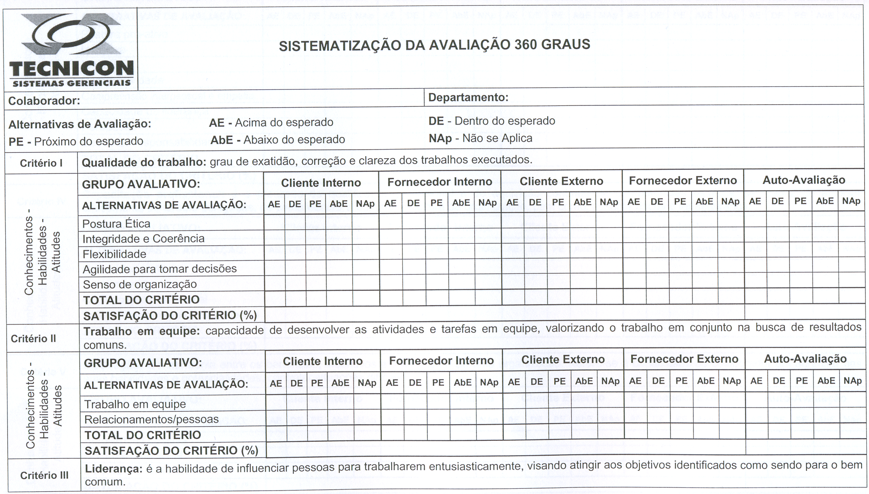

Fonte: HERMES, RUPPENTHAL, 2006, p. 69.

Figura 9: Ficha de avaliação de competências.

Através da Figura 9, pode ser vislumbrada uma ficha de avaliação de competências, onde o colaborador é avaliado dentro do seu departamento. São alternativas de avaliação: AE (acima do esperado); DE (dentro do esperado); PE (próximo do esperado); AbE (abaixo do esperado) e NAp (não se aplica). São grupos avaliativos o cliente interno, fornecedor interno, cliente externo, fornecedor externo e auto-avaliação, onde o colaborador realiza uma análise do seu próprio desempenho (HERMES, RUPPENTHAL, 2006).

Para Hermes e Ruppenthal (2006):

O cálculo para obtenção da satisfação de cada critério inicia com o somatório das alternativas AE + DE, atribuídas pelos avaliadores de todos os grupos avaliativos, sendo que serão dois avaliadores em cada grupo avaliativo, exceto auto-avaliação, multiplicado por 100. Após, ocorre a divisão deste resultado pelo somatório de todas as alternativas de avaliação (AE + DE + PE + AbE + NAp) atribuídas pelos mesmos avaliadores, exceto auto-avaliação, sendo, ao final, subtraídas as alternativas NAp. O resultado final deste cálculo será o percentual de satisfação do critério obtido através da percepção dos grupos avaliativos (cliente interno, fornecedor interno, cliente externo e fornecedor externo) [...] (HERMES, RUPPENTHAL, 2006, p.72).

Muitas empresas estão adotando a remuneração por competências como forma de descentralizar as decisões, ter maior flexibilidade diante de mudanças ocorrentes, agilizando assim processos. Os resultados gerados são visíveis, podendo ser medidos em níveis de eficácia, eficiência, flexibilidade e agilidade organizacional (WOOD, 2004).

2.1.3.6 Remuneração variável

Segundo Coopers e Lybrand (1993):

Uma das principais razões para a utilização da remuneração variável é de vincular a recompensa ao esforço realizado para conseguir determinado resultado. Por isso, quanto mais claro for este vinculo, melhor para o sistema, melhor para a empresa e melhor para o funcionário (COOPERS & LYBRAND, 1993, p. 82).

Uma prática que vem decaindo com o tempo é a remuneração por peça, ou prêmio de produtividade, devido a problemas que surgem devido ao sistema ser muito individualista, com foco direcionado para a tarefa. Ocasiona em geração de conflitos entre grupos que são agraciados e outros não com o benefício. Com a mudança do pensamento organizacional, projetos de reestruturação, qualidade e produtividade tem se tornado obsoletos de acordo com o a nova filosofia gerencial que rege o sistema. O surgimento do trabalho em grupo com ênfase na melhoria contínua e orientado a resultados traz a tona novas formas de remuneração variável, onde funcionários recebem incentivos, prêmios e participação nos lucros da empresa (COOPERS & LYBRAND, 1993).

Para Coopers & Lybrand (1993), são objetivos da remuneração variável:

* Vincular o desempenho do indivíduo e do grupo à sua recompensa, incentivando-os a buscarem melhoria constante;
* Dividir com os funcionários os bons e maus resultados da empresa, trazendo uma imagem transparente do negócio;
* Transformar custos fixos em variáveis.

Todas essas alternativas podem ser classificadas em dois grupos: remuneração por resultados e participação nos lucros.

2.1.3.6.1 Remuneração por resultados

Para Coopers & Lybrand (1993), a remuneração por resultados se da por meio de um bônus que é vinculado ao atendimento de metas previamente estipuladas. De acordo com os resultados alcançados, a empresa bonifica seu funcionário com prêmios ou benefícios estabelecidos.

Usada há muito tempo, a remuneração por resultados é presente em empresas que possuem equipes de vendas, onde estas tem se voltado recentemente para resultados e trabalho em grupo. Se paga um piso salarial para os funcionários, e a partir daí, o acréscimo do salário se da com vendas e serviços, os quais são remunerados de acordo com os resultados obtidos (COOPERS & LYBRAND, 1993).

2.1.3.6.2 Participação nos lucros

Ao contrário da remuneração por resultados, a participação nos lucros é aplicada quando atingida uma determinada meta, estipulada pela empresa. São objetivos globais, onde geralmente é aplicada uma fórmula que determina a divisão dos lucros depois de serem atingidos os objetivos. As vantagens são notórias, como aumento da compreensão dos funcionários com a natureza do negócio, redução da resistência a mudanças e transmissão de transparência na divulgação dos resultados (COOPERS & LYBRAND, 1993).

Tal prática é comumente encontrada em instituições bancárias, onde no final de cada ano são divididos os lucros obtidos com os funcionários.

2.1.3.7 Participação Acionária

Para Coopers & Lybrand (1993):

A participação acionária é um dos componentes mais complexos da remuneração estratégica. Isto se deve tanto a dificuldades operacionais, causadas pelas implicações com a legislação trabalhista e com a regulamentação do mercado financeiro, como pela *distância* entre a forma de remuneração e a percepção de seu benefício. Muitos executivos, que recebem ações como parte de sua remuneração, preocupam-se mais com as flutuações de valor de suas ações, causadas pelo mercado financeiro, que em agregar valor à empresa, o que deveria ser seu principal papel (COOPERS & LYBRAND, 1993, P. 92).

Pode-se perceber que o assunto participação acionária é bastante complexo. Esta deve ser bem projetada a fim de gerar, tanto para a empresa como para seus funcionários, grandes benefícios a médio e longo prazo (COOPERS & LYBRAND, 1993).

Para Coopers & Lybrand (1993), a participação acionária difere da participação em lucros nos aspectos referentes ao objetivo do benefício: enquanto a participação nos lucros concede ao funcionário uma recompensa diante do desempenho positivo da empresa, em curto prazo, a participação acionária oferece ao funcionário co-propriedade da empresa, transmitindo confiança, tornando-se uma relação de longo prazo.

São formas de participação acionária:

* Distribuição de ações;
* Venda de ações;
* Opção de compra (comprar ações em um preço prefixado em data futura);
* Ações virtuais (alocar ações que não existam, com perspectivas de crescimento da empresa através de expansão dos negócios).

2.1.3.8 Alternativas criativas

Este último tópico compreende a questão motivacional. Motivar uma pessoa no trabalho não é algo simples de ser feito, pois segundo Coopers & Lybrand (1993), implica em alguns aspectos:

* Motivação é energia, e esta se desprende de necessidades humanas universais (fome, sede, amor e afeto etc.), o que varia de país para país e organização para organização;
* Os fatores motivacionais variam de indivíduo para indivíduo, pois não existe uma pessoa igual à outra;
* As preferências por fatores de satisfação mudam com o tempo de indivíduo para indivíduo.

“A questão da motivação é importante para o projeto de Sistemas de Remuneração Estratégica devido ao vínculo entre motivação, desempenho e recompensa” (COOPERS & LYBRAND, 1993, p.98).

Muitos outros fatores, além da remuneração são importantes e afetam a motivação, mas deve se dar especial atenção a remuneração estratégica pois ela ocupa um papel de destaque na dinâmica motivacional dos indivíduos, reforçando comportamentos e traços culturais existentes.

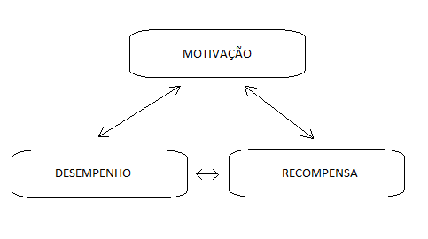

Fonte: COOPERS & LYBRAND, 1993, p. 98.

Figura 10: Motivação, desempenho e recompensa.

Segundo Coopers & Lybrand (1993), alguns reconhecimentos são listados como: presentes, dia de folga, viagens, licenças remuneradas para desenvolvimento de projetos pessoais, equipamentos como *notebooks,* estágios em outros países, cursos de especialização e jantares com a equipe de trabalho.

São alternativas criativas, que visam a integração e vinculam o reconhecimento da empresa com o seu funcionário. Podem ser usadas para premiar o espírito empreendedor, reforçar comportamentos desejados, desenvolver a busca por inovações e criar uma relação mais madura entre os funcionários e a empresa (COOPERS & LYBRAND, 1993).

2.1.4 Benefícios

Conforme Chiavenato (2005) benefícios são certas regalias e vantagens concedidas pelas organizações, á título de pagamento adicional dos salários a totalidade ou a parte de seus funcionários. Constituem geralmente um pacote de benefícios e serviços que faz parte integrante de remuneração do pessoal. Os benefícios e serviços sociais incluem uma variedade de facilidades e vantagens oferecidas pela organização, como assistência médico-hospitalar, pagamento de tempo não trabalhado, transporte, pagamento de tempo não trabalhado, planos de pensão ou aposentadoria, sendo esses os benefícios mais aplicados, ligados diretamente no dia-a-dia dos colaboradores e conseqüentemente em sua produtividade.

Para Coopers (1993), os benefícios têm impacto direto sobre a qualidade de vida dos funcionários, influindo sobre a segurança atual e futura e sobre sua condição de vida.

Na verdade, os benefícios além do seu aspecto pecuniário ou financeiro servem para livrar os funcionários de uma série de transtornos.

Na busca por um equilíbrio dos salários dos colaboradores, as empresas buscam verificar os preços de mercado para cotejarem seus custos provendo-se de informações que possam gerenciar consistência interna e a competitividade externa de suas práticas de remuneração.

Segundo Lefisc (2009) atualmente os benefícios oferecidos pelas organizações se tornaram fatores decisivos no seu desenvolvimento. Esses incentivos internos oferecidos pelas empresas são os chamados benefícios sociais que se tornaram uma forma de disputa entre as empresas para atrair e manter seu quadro funcional.

2.1.4.1 Benefícios

a) Salário Desemprego

O Seguro Desemprego é um beneficio fornecido pela Previdência Social, e desde que atenda aos requisitos legais, previstos em lei, pode ser requerido por todo trabalhador demitido sem justa causa.

b) Vale Alimentação ou Refeição

Este programa de alimentação pode ter muitas variações, mas a maioria das empresas adeptas do auxílio opta por conceder um valor mensal fixo. As organizações disponibilizam o benefício para poder proporcionar ao quadro funcional uma alimentação mais equilibrada e saudável, estes dois benefícios permitem desde um almoço num restaurante até a compra de produtos em supermercados.

c) Vale Transporte

Relaciona-ter se ao subsídio, parcial ou total, pela empresa, do transporte de seus funcionários entre o local de trabalho e suas residências.

O custo do transporte pode ser totalmente assumido pela empresa ou pode também ser parcial. Mas a forma mais usual é o vale-transporte, que é um valor fixo mensal. Outra forma muito usada é a disponibilização de transporte próprio.

d) Décimo Terceiro Salário

Segundo Lefisc (2009) a gratificação de Natal, também conhecida como décimo terceiro salário, é devida a todos os empregados urbanos e domésticos e pago em duas parcelas durante o ano, sendo que a primeira deverá ser realizada entre os meses de fevereiro a novembro e a segunda até o dia 20 de dezembro do mesmo ano. O valor do décimo terceiro corresponde a 1/12 avos da remuneração devida em dezembro, por mês de serviço do ano correspondente.

e) Férias

De acordo com Lefisc (2009) a Constituição Federal de 1988 assegura entre outros direitos sociais dos trabalhadores urbanos e rurais, o gozo de férias anuais remuneradas com, pelo menos um terço a mais do que o salário normal.

A real finalidade das férias é a recuperação das forças gastas pelo empregado no decorrer de cada ano de trabalho prestado ao mesmo empregador. A Consolidação das Leis do Trabalho (CLT) estabelece as normas sobre férias através dos artigos 129 a 153 do decreto-lei nº 1535 de 15 de abril de 1977.

2.1.5 Treinamento e Desenvolvimento

Segundo Millioni (2006) “Treinamento consiste na ação sistematizada de educação para a capacitação, o aperfeiçoamento e o desenvolvimento do individuo.” Para definirem-se quais são as necessidades de treinamento dos colaboradores, é necessária a identificação das causas, efeitos e conseqüências dos problemas identificados na avaliação de desempenho. A partir daí devem-se traçar os objetivos dos eventos de treinamento e construir instrumentos de pesquisa que permitam coletar os resultados desses treinamentos, para fornecer um *feedback* adequado.

Para Sigmar Malvezzi *apud* Gustavo G Boog (1999), no livro Manual de Treinamento e Desenvolvimento, o treinamento surgiu para que os trabalhadores fossem atualizados com relação as suas habilidades, ocasionando a diminuição dos seus erros e da ampliação da sua capacidade para realizar outras tarefas.

Conta-nos a Associação Brasileira de Treinamento e Desenvolvimento que foi coordenada por Gustavo G. Boog (1999), que a formação profissional e conseqüente treinamento foram necessidades não apenas das empresas mas também da sociedade. Tanto em 1886 já existiam as primeiras escolas particulares localizadas nos Estados Unidos, mas em paralelo a isso empresas criavam escolas na própria fabrica como aconteceu na empresa Hoe & Company em 1872, que devido ao alto volume de negócios abriu um centro de profissionalização para o treinamento de seus maquinistas. Mas em 1930 foi que o termo treinamento começou a se tornar parte integral da estratégia da empresa. Já a partir dos anos 70 com o avanço tecnológico, a eficiência dos negócios passou a depender em sua grande parte das atualizações e aprendizagens, dando assim um salto qualitativo, tornando se uma das metas essenciais do sucesso nos negócios.

O treinamento é uma instituição fundamental na gestão empresarial. Esse papel generalizadamente reconhecido deve-se à correlação entre competência e otimização de resultados, já observada nos primórdios do “sistema de fábrica”, e que coloca a competência profissional como elemento-chave da eficácia empresarial. A inabilitação dos trabalhadores para operar no “sistema de fábrica” configurou-se, já no século XVIII, como um obstáculo incontestável à eficácia (Cherns, 1982), que prenunciou, desde o início do trabalho industrial. A importância de investimentos na capacitação profissional (Carnoy, 1994) (Sigmar Malvezzi *apud* Gustavo G. Boog, 1999)

2.1.5.1 Levantamento de Necessidades de Treinamento

As necessidades de um treinamento podem ser levantadas, de acordo com Benedito A. Millione *apud* Gustavo G. Boog (2001), seja por meio de formulários, entrevistas individuais, reuniões, observação local, diagnósticos específicos ou qualquer outro meio de análise, sendo que é de essencial valia que sejam identificadas as causas, os efeitos e as conseqüências dos problemas, para que possam ser destacados os indicadores de desempenho os quais serão retomados, num futuro próximo, afim de auxiliar no processo de avaliação de resultados.

Ao analisar as causas, o gestor de Treinamento e Desenvolvimento (T&D), deve:

* Montar um fluxo de rotina, do padrão ou dos comportamentos desejados no universo da pesquisa.
* Discutir para entender cada passo do fluxo, do padrão, da rotina ou do comportamento desejado.
* Obter do Cliente Interno (CI) uma descrição do agente original, causador do alvo da pesquisa.
* Colher, junto ao CI, sua impressão pessoal sobre a fonte original do problema ou o da não conformidade.
* Identificar em consenso com o CI, quem da equipe está diretamente envolvido na causa-alvo da pesquisa.
* Descrever de forma objetiva as causas identificadas, sem emitir qualquer juízo de valor ou opinião.
* Retornar ao fluxo, e nele, localizar os pontos que podem ser entendidos como fatos geradores da causa-alvo.
* Identificar, junto ao CI, se cada ponto apurado pode ser uma variável controlável ou não-controlável.
* Caso encontrar mais de uma causa o gestor de T&D deve fazer um fluxo para cada uma delas.
* Concluir esta fase da pesquisa relacionando as causas, descrevendo-as objetivamente.

Ao analisar os efeitos o gestor de T&D deve:

* Descrever, sempre em conjunto com o CI, os efeitos de cada causa-alvo.
* Discutir com o CI cada efeito levantado, de modo que suas características fiquem devidamente claras e compreensíveis.
* Colocar em conjunto com o CI, os efeitos apurados em ordem cronológica.
* Reorganizar a lista dos efeitos, do primeiro ao último, caso algum não fique claro, deve-se retornar ao CI e ajustar as eventuais dificuldades.
* Fazer a checagem final dos efeitos listados em discussão com o CI.
* Retornar a cada efeito e questionar junto ao CI a respeito da possibilidade de que possam ou não estar acarretando em “sub-efeitos”.
* Sobre cada efeito identificar as suas reais origens.
* Descrever todos os efeitos, objetivamente, apurados até esta fase dos trabalhos.
* Destacar, em cada efeito, a eventualidade de que possa estar interferindo significativamente no desempenho de fornecedores e clientes internos do CI.
* Resumir a listagem dos efeitos, finalizando a sua descrição.

Para realizar a análise das conseqüências o gestor de T&D deve:

* Como o CI reconhece as conseqüências dos efeitos? Por Observação? Por acompanhamento sistemático? Por análises de situações assim que elas se manifestam? Por informação da própria equipe ou de terceiros? Através de um processo sistemático e sistêmico de acompanhamento e avaliação? Outra forma (qual)?
* Como o CI se certifica da autenticidade das conseqüências? Como verifica o que é verdadeiro em comparação ao que parece sê-lo?
* As conseqüências têm sido objeto das queixas ou reclamações por parte dos clientes internos? Em caso positivo, como estas queixas e reclamações são apresentadas e para quem na empresa?
* Eventualmente, estas conseqüências são objeto de queixas ou quaisquer formas de insatisfação por parte dos clientes externos da empresa?
* Quais são os indicadores tangíveis que caracterizam as conseqüências e como são obtidos pelo CI?
* Quais são os indicadores intangíveis, porém consistentes, das conseqüências e como são obtidos?
* Quais são as tendências – por indicador – de manter-se ou ampliar os seus níveis atuais?
* É possível alocar custos para estas conseqüências, preferencialmente para cada um dos seus indicadores? Caso positivo, como são apurados e documentados? Caso negativo, qual é a dificuldade enfrentada pelo CI para obter os dados sobre estes custos?
* Existe um padrão ou existem especificações para que sejam utilizados como referenciais a fim de se entender como “normal”, no que se refere aos números de custos?
* É possível identificar subprodutos de cada uma das conseqüências identificadas? Quais são e como podem ser verificados?

Segundo Benedito A. Millioni *apud* Gustavo G Boog (2001) o gestor de T&D deve descrever as conclusões sobre a análise das três dimensões de prospecção, registrando o seu parecer final, o que está acontecendo, como se manifesta enquanto perda ou não-ganho para a empresa e os dados que delimitam o fato pesquisado. Em seguida apresentar a solução recomendada, independente da responsabilidade desta ou daquela área da empresa. Sendo que o parecer do gestor de T&D deve ser um exercício de precisão, concisão e clareza.

2.1.5.2 Métodos e técnicas em treinamento e desenvolvimento

Para Antonio Waldir Bíscaro *apud* Gustavo G. Boog (1999), no livro Manual de Treinamento e Desenvolvimento, para que alguém fosse considerado profissional, apto a exercer qualquer ofício em fábrica, bastava apresentar um certificado de conclusão de algum curso, e que não possuía um certificado deveria comprovar a experiência confirmada em carteira de trabalho.

Para Antonio Waldir Bíscaro *apud* Gustavo G Boog (1999), no livro Manual de Treinamento e Desenvolvimento, as empresas não dispunham de estrutura para que fosse realizada uma formação de pessoal, afinal o único assunto de pessoal era a questão de custo, da área contábil, com o desenvolvimento econômico e das relações de trabalho, juntamente com o esforço de guerra (1940-1945). As empresas se sentiram obrigadas a rever seus papéis em relação a formação da mão-de-obra e novos quadros de comando.

Para Antonio Waldir Bíscaro *apud* Gustavo G Boog (1999), os modelos de educação disponíveis só previam uma categoria de aprendizes, os menores de 18 ou 20 anos. Os cursos técnicos existentes na época não davam conta da demanda e nenhuma escola jamais havia se preocupado com a formação de pessoas para o exercício de comando. A aprendizagem no próprio local de trabalho resolvia em parte a carência de técnicos e de mão-de-obra capacitada, mas para cargos de chefia ou aperfeiçoamento dos ocupantes de postos de comando era um assunto em que os dirigentes da empresa se achavam completamente a pé.

Esforços mais sistemáticos ocorreram quase simultaneamente na Europa e nos Estados Unidos – Carrard na Suíça e Dooley na América podem ser considerados os pioneiros da introdução da aprendizagem sistemática nas empresas. Ambos inspiraram-se nos princípios da “Escola Nova” com seu método ativo e participativo.( Antonio Waldir Bíscaro *apud* Gustavo G Boog, 262)

Para Antonio Waldir Bíscaro *apud* Gustavo G Boog (1999), no livro Manual de Treinamento e Desenvolvimento, Auren Uris classifica os esforços de desenvolvimento em quatro categorias: aprender pela experiência, aprender pela simulação, aprender pela Teoria e aprender pelo “desenvolvimento do espírito”. Para Uris cada uma dessas categorias representa um caminho possível de aprendizagem de natureza diferente, são caminhos quase sempre paralelos, mas que se cruzam; outras vezes se superpõem e outras vezes ainda se fundem, mantendo no entanto as suas características essenciais. O resultado de classificar essas modalidades em quatro orientações metodológicas, sendo que cada uma delas comporta uma variedade de técnicas mais ou menos numerosa, é que surgem os métodos de aprendizagem, que são: método prático ou aprender fazendo; método conceitual ou aprender pela teoria; método simulado ou aprender imitando a realidade; método comportamental ou aprender por desenvolvimento psicológico.

2.1.5.3 Aprender Fazendo – Método Prático

O método prático é um dos mais antigos existentes. Antonio Waldir Bíscaro *apud* Gustavo G Boog (1999), afirma que para chegar à categoria de mestre, um oficial deveria percorrer muitas cidades, conhecer formas diferentes de produção e só retornar à sua cidade de origem quando se sentisse capaz de demonstrar perante sua agremiação de ofícios que poderia exercer a mestria.

As principais técnicas da aprendizagem prática são a aprendizagem metódica do trabalho, o rodízio, o estágio, a delegação e participações diversas.

Para Antonio Waldir Bíscaro *apud* Gustavo G Boog (1999), no livro Manual de Treinamento e Desenvolvimento, a aprendizagem metódica do trabalho deve contar com um agente que estabeleça e ordene as fases do trabalho, visando facilitar sua assimilação pelo aprendiz. Esse método se apóia nos princípios de: ser concreto; corrigir em cima as falhas; repetir o exercício várias vezes ao dia; variar os exercícios elementares; deixar assimilar; levar em conta individualidade; habituar o aprendiz ao autocontrole e avaliar o êxito.

De acordo com Antonio Waldir Bíscaro *apud* Gustavo G Boog (1999), o rodízio é uma das formas mais eficazes de formação profissional. Em empresas que é praticado o planejamento de carreira, o rodízio é utilizado como um dos principais instrumentos de desenvolvimento.

Antonio Waldir Bíscaro *apud* Gustavo G Boog (1999), afirma que o estágio destina-se ao jovem profissional que necessita passar da teoria para a situação prática, podendo também ser estendido aos profissionais veteranos que pretendem assimilar novas tecnologias. O agente de treinamento deve realizar o levantamento das áreas preferenciais e a elaboração do roteiro que deverá ser seguido pelo estagiário, além de garantir que o estagiário irá obter a cooperação das equipes nas áreas onde passar.

Para Antonio Waldir Bíscaro *apud* Gustavo G Boog (1999), no livro Manual de Treinamento e Desenvolvimento, “a delegação é uma prática administrativa muito generalizada e destinada a aprendizagem de comportamentos de supervisão ou de gerência”. Ela comporta algumas normas orientadoras e mesmo alguns princípios que, quando seguidos, transformam a delegação em um forte mecanismo de formação de novos quadros.

Nas participações diversas, o aprendiz terá uma participação em algumas situações da empresa – como por exemplo a participação em negociações de natureza governamental, sindical ou comunitária, como representante da empresa – podendo ela se tornar uma oportunidade de atuação fora da tutela da hierarquia.

As vantagens que esse método possui, de acordo Antonio Waldir Bíscaro *apud* Gustavo G Boog (1999), são de economia de tempo, de espaço e de investimento; obtêm-se resultados a curtíssimos prazos; a possibilidade de avaliação mais imediata (aprendeu ou não - aprendeu); e a melhor adequação desse método a uma grande clientela.

As limitações e riscos apresentados por tal método são que não permite uma visão global dos trabalhos; limita a criatividade; possibilita a aprendizagem de deformações e vícios funcionais; possibilita maior número de acidentes e perda de material; não permite grande número de treinandos.

2.1.5.4 Aprender por Conceitos – Método Conceitual

Tem como principal ênfase na oratória, baseia-se na palavra oral, sendo que aprender por conceitos constituiu-se como principal instrumento de educação. Pode ser utilizado para persuadir pessoas a uma dada posição, a se manter em “um certo” caminho.

As principais formas da utilização da palavra como meio de transmitir e ensinar de acordo com Antonio Waldir Bíscaro *apud* Gustavo G Boog (1999), no livro Manual de Treinamento e Desenvolvimento, são a explanação oral, debate cruzado, estudo dirigido, instrução programada, painel, simpósio e universidade aberta.

Na técnica de explanação oral é necessário que o comunicador saiba empregar a palavra como principal recurso, onde o sucesso depende quase que exclusivamente da habilidade do comunicador, que pode utilizar-se de recursos físicos que estão a sua disposição. Para Antonio Waldir Bíscaro *apud* Gustavo G Boog (1999), “essa técnica pode ser demorada, em compensação ela aprofunda-se nos conceitos e fixa mais o que foi aprendido, além de diminuir a distância entre o comunicador e o participante”.

O debate cruzado, para Antonio Waldir Bíscaro *apud* Gustavo G Boog (1999), no livro Manual de Treinamento e Desenvolvimento, é uma técnica utilizada para fazer que os participantes aprendam a saber ouvir e levá-los a refletir sobre a questão da competição, através da discussão de um determinado assunto entre dois ou mais grupos.

No Estudo Dirigido o aprendiz faz a leitura de textos e respectivos esquemas de verificação de leitura, fazem com que esta modalidade de aprendizagem seja uma das mais eficazes para a fixação de conhecimento e motivação dos aprendizes.

A instrução programada é utilizada, de acordo com Antonio Waldir Bíscaro *apud* Gustavo G Boog (1999), “quando o objetivo de um treinamento concentra-se na aquisição e retenção de conhecimentos a respeito de uma disciplina bem dimensionada e com limites bem definidos”. Um dos trunfos desse método é a adequação da velocidade de aprendizagem ao ritmo de cada aprendiz.

Na técnica de painel é envolvido mais de um expositor, onde é apresentado o ponto de vista de cada expositor sobre determinado assunto, confrontando cada ponto de vista, onde a essência dessa técnica é a polêmica.

Para Antonio Waldir Bíscaro *apud* Gustavo G Boog (1999), no livro Manual de Treinamento e Desenvolvimento, um simpósio é parecido com o painel, mas é outra forma de preleção, onde não há polemica e os expositores relatam as experiências sobre determinada área, tendo como essência a complementação e a ampliação do tema.

A universidade aberta utiliza-se dos “cursos por correspondência”, e é uma forma de treinamento à distância, sendo que essa técnica, segundo Antonio Waldir Bíscaro *apud* Gustavo G Boog (1999), é a forma mais prática de fazer treinamento contínuo e de envolver pessoas fora dos quadros de T&D.

As vantagens do método conceitual, para Gustavo Antonio Waldir Bíscaro *apud* Gustavo G Boog (1999), é que pode atingir grande número de treinandos, possibilita o desenvolvimento de uma visão global, podendo estimular a criatividade do treinando, permite um melhor aprofundamento e melhor embasamento teórico, atende ou satisfaz uma clientela mais escolada e que está sempre em busca de novos conceitos ou novas colocações.

Os riscos que este método possui de acordo com Antonio Waldir Bíscaro *apud* Gustavo G Boog (1999), no livro Manual de Treinamento e Desenvolvimento, é que não garante a transferência da aprendizagem para a situação da realidade, não permite uma avaliação operacional dos efeitos do treinamento, não atinge a área de atitudes e de comportamento, não satisfaz uma clientela menos escolada e sem hábito de leitura.

2.1.5.5 Aprender por Simulação – Método Simulado

No método simulado, de acordo com Antonio Waldir Bíscaro *apud* Gustavo G Boog (1999), no livro Manual de Treinamento e Desenvolvimento, é recriado um ambiente parecido com a realidade, com os mesmos problemas, condições de trabalho, de acordo com a intenção de aprendizagem que constitui a razão de ser daquela realização. Esse método é utilizado no treinamento militar, na formação clerical, no adestramento cirúrgico, entre outros.

As principais técnicas utilizadas nesse método são as dramatizações, *Role-Playing*, jogos de empresa, jogos e exercícios diversos e projeto.

Para Antonio Waldir Bíscaro *apud* Gustavo G Boog (1999), no livro Manual de Treinamento e Desenvolvimento, a dramatização é uma das técnicas mais despojadas e, portanto, econômica, para transferir conhecimentos e habilidades. A técnica pode ser de duas formas: simples e demonstração. Na dramatização simples os próprios aprendizes testam o que aprenderam na teoria, na dramatização-demonstração empregam-se atores previamente treinados para reproduzir aos aprendizes situações que estes terão de confrontar no dia-a-dia.

O *Role-Playing*, segundo Antonio Waldir Bíscaro *apud* Gustavo G Boog (1999), é uma técnica que se utiliza do revezamento de papéis. Um exemplo: o grupo de treinados é dividido em diversos grupos de três pessoas, onde duas atuam e uma observa, com revezamento de papéis.

Os jogos de empresa são uma técnica que envolve os participantes e é a mais sofisticada, destinando-se a formação gerencial tanto em nível de preparação quanto em nível de aperfeiçoamento.

O projeto, de acordo com Antonio Waldir Bíscaro *apud* Gustavo G Boog (1999), no livro Manual de Treinamento e Desenvolvimento, é uma técnica que destina-se a formação gerencial, sendo uma das mais eficazes nesta área. Um projeto exige reflexão, estudo, consulta, interpretação de cenários, capacidade de projetar cenários futuros, sendo então uma técnica que desenvolve o raciocínio lógico e a criatividade.

As principais vantagens deste método, segundo Antonio Waldir Bíscaro *apud* Gustavo G Boog (1999) é a de que durante uma simulação permite-se a correção. Envolver o treinando forçando-o a se comportar de um modo diferente, facilita a compreensão conceitual e reforça o entendimento em nível racional, é o método mais adequado para o desenvolvimento de habilidades, tanto manuais, como verbais e de relacionamento.

As limitações e riscos enfrentados por esse método, para Antonio Waldir Bíscaro *apud* Gustavo G Boog (1999), no livro Manual de Treinamento e Desenvolvimento, são de ordem orçamentária e ordem humana. De ordem orçamentária por ter de se utilizar de situações de recursos semelhantes ao dia-a-dia. De ordem humana, onde os agentes de treinamento devem possuir vivência prática dos métodos, além de boa sensibilidade e observação, pode ainda haver o “mascaramento” por parte do treinando, onde ele é capaz de representar todos os comportamentos que lhe são exigidos durante o treinamento e depois não assumir aquele comportamento.

2.1.5.6 Aprender por “Desenvolvimento Psicológico” - Método comportamental

Logo após a segunda guerra mundial, as indústrias americanas, os bancos, os comércios, as universidades e os institutos de pesquisa do governo entraram em ebulição, teorias de administração surgiam de todos os cantos e novas propostas de comportamento empresarial faziam com que as pessoas achassem aquilo muito interessante, mas faltava muito para que essas idéias e modelos de administração fossem introduzidas nas empresas.

Mais recentemente, toda uma linhagem de formas paraterapêuticas também adentrou as empresas, oferecendo novas soluções para os velhos problemas do relacionamento humano: análise transacional, bioenergética, programação neurolingüística e outros. Além de todas as formas que utilizam o grupo como cenário obrigatório para as práticas de desenvolvimento, há uma modalidade de tratamento que lida apenas com o indivíduo.( Antonio Waldir Bíscaro *apud* Gustavo G. Boog, 277, 1999).

As principais técnicas utilizadas neste método são descritas como aconselhamento psicológico, psicodrama, T-Grupo, socioanálise e dinâmica de grupo.

O aconselhamento psicológico, de acordo com Antonio Waldir Bíscaro *apud* Gustavo G Boog (1999), no livro Manual de Treinamento e Desenvolvimento, é umas das formas de tratamento individual e é utilizado quando um indivíduo não consegue se adaptar ao grupo quando o problema está realmente no indivíduo. Pode ainda ser utilizado pelo próprio indivíduo, quando este estabelece para si metas de crescimento não apenas profissional, mas principalmente de ordem pessoal.

Segundo Antonio Waldir Bíscaro *apud* Gustavo G Boog (1999), “o que se busca no psicodrama é o desenvolvimento de uma consciência social profunda, onde o indivíduo não apenas entenda o conceito de igualdade, mas viva essa igualdade”.

De acordo com Antonio Waldir Bíscaro *apud* Gustavo G Boog (1999), o T-grupo foi a primeira técnica a ter ingresso garantido nas organizações. Essa técnica utiliza-se do *feedback* para mudar as condutas dos participantes. Inicialmente um grupo se reúne e começa a atuar sem uma regra definida, onde ocorrem discussões, diálogos, críticas e um monitor externo, de preferência psicólogo, intervém quando julgar necessário.

A socioanálise é uma modificação da técnica do T-grupo, onde o objetivo principal, de acordo com Antonio Waldir Bíscaro *apud* Gustavo G Boog (1999) é estabelecer a modificação do comportamento grupal e não do comportamento individual por meio do grupo. As regras da socioanálise eram consideradas muito rígidas e segundo os autores da técnica, essa rigidez era exatamente para poder ter um melhor controle das manifestações individuais dentro do grupo.

Na dinâmica de grupo, de acordo com Antonio Waldir Bíscaro *apud* Gustavo G Boog (1999), no livro Manual de Treinamento e Desenvolvimento, utiliza-se de diversas experiências derivadas da Teoria do Campo, combinando com a linha de terapias de grupo, foram surgindo técnicas que se utilizam das forças do grupo para o desenvolvimento individual ou simplesmente o desenvolvimento do próprio grupo.

Para Antonio Waldir Bíscaro *apud* Gustavo G Boog (1999), no livro Manual de Treinamento e Desenvolvimento, esse método possui como vantagens que ele se destina a atingir o indivíduo ou os grupos mais profundamente, estimula a criatividade e a incentiva, predispõe os treinandos para outras formas de aprendizagem e é considerado o mais adequado para a nova visão de empresa.

Já no campo das limitações e riscos, Antonio Waldir Bíscaro *apud* Gustavo G Boog (1999), afirma que, o método não assegura um resultado em curto prazo, não favorece a aquisição de conceitos ou definições funcionais nem desenvolve habilidades funcionais. A exigência de formação dos agentes é muito mais grave do que dos demais métodos, entre outros.

2.1.5.7 Planejamento de Programas de Treinamento

Para que não ocorram muitos problemas relacionados à falta de preparação dos colaboradores de uma empresa, é necessário que os mesmos possuam um treinamento de qualidade. Para que isso ocorra é necessário que os gerentes de treinamento e desenvolvimento identifiquem o mais rápido possível as necessidades de treinamentos de suas áreas.

De acordo com Peter Harazim *apud* Gustavo G. Boog (2001), no livro de Treinamento e Desenvolvimento – Um guia de operações é preciso fazer um planejamento consistente dos programas de treinamento, a fim de obter o comprometimento de toda a organização. Para saber se o planejamento foi bem-feito deverá responder as seguintes perguntas: Qual é a nossa situação presente? Onde queremos chegar? Como mediremos os resultados? Quanto custará?

Para se chegar às respostas é necessário passar por várias etapas.

A primeira etapa, segundo Peter Harazim *apud* Gustavo G. Boog (2001), no livro de Treinamento e Desenvolvimento – Um guia de operações será identificar precisamente quais as competências que cada cargo abrangido pelo plano exige. As competências abrangidas pelo planejamento devem atender a qualificação dos conhecimentos, das habilidades e dos comportamentos.

Os conhecimentos, segundo Peter Harazim *apud* Gustavo G. Boog (2001), normalmente são agrupados em duas grandes categorias: os conhecimentos técnicos e científicos da profissão, da realidade da organização, dos produtos, processos, tecnologia, mercado, modelo e instrumentos de gestão; e os conhecimentos dos mecanismos da interação humana no trabalho, teorias de liderança, de motivação, de criatividade e trabalho em equipe.

Os conhecimentos são as competências mais fáceis de identificar, de acordo Peter Harazim *apud* Gustavo G. Boog (2001), no livro de Treinamento e Desenvolvimento – Um guia de operações, onde então o planejamento tratará de definir cargo a cargo, quais os conhecimentos necessários, elaborando um questionário a ser preenchido pelo ocupante e validado por seu superior, onde são questionados os conhecimentos necessários.

Para Peter Harazim *apud* Gustavo G. Boog (2001), as habilidades são voltadas à obtenção de resultados (raciocínio lógico, habilidade de negociar, orientação para resultados, habilidade de delegar, habilidade de sintetizar), à interação pessoal (persuasão racional, habilidade de ouvir, trabalhar em equipe, desenvolver pessoas, habilidade em motivar pessoas) e ao processo e à qualidade (raciocínio lítico, raciocínio analítico, fortalecimento dos padrões, atenção a detalhes, otimização de recursos).

Ainda segundo Peter Harazim *apud* Gustavo G. Boog (2001), no livro de Treinamento e Desenvolvimento – Um guia de operações, a identificação das habilidades é tranqüila, mas o problema surge quando tentamos ordená-las segundo sua importância. O problema está em encontrar qual o grau de prioridade de uma habilidade para o cargo destinado.

De acordo com Peter Harazim *apud* Gustavo G. Boog (2001), “em relação aos comportamentos, posturas por um cargo não são definíveis a partir de informações ou opiniões de pessoas”. O perfil comportamental é muito complicado de ser mensurado, para tanto, o planejador deverá se utilizar de um instrumento de mensuração, o qual atenderá melhor as suas necessidades.

Ao conseguir determinar o perfil comportamental do cargo, segundo Peter Harazim *apud* Gustavo G. Boog (2001), possuindo os conhecimentos, as habilidades e os comportamentos exigidos de cada cargo abrangido no plano, pode-se responder a pergunta “onde queremos chegar?”.

A segunda etapa a ser avaliada são as competências apresentadas pelas pessoas. Utiliza-se a mesma classificação de competências empregada na classificação dos perfis de cargos.

Segundo Peter Harazim *apud* Gustavo G. Boog (2001), no livro de Treinamento e Desenvolvimento – Um guia de operações “à medida que um dado conhecimento identificado como crítico não tiver um registro apropriado, isto se completa por um questionário e / ou um teste de conhecimentos específicos”.

De acordo com Peter Harazim *apud* Gustavo G. Boog (2001), no livro de Treinamento e Desenvolvimento – Um guia de operações, a mensuração das habilidades apresentadas pelas pessoas é feita a partir da análise do talento potencial multiplicado pelo exercício (treinamento), podendo um indivíduo apresentar certas habilidades por possuir muito talento e pouco exercício ou vice-versa.

Para Peter Harazim *apud* Gustavo G. Boog (2001), no livro de Treinamento e Desenvolvimento – Um guia de operações, como o exercício não pode ser medido, decorre que só há uma maneira satisfatória de se determinar o quanto uma pessoa apresenta uma habilidade, que é através da observação. As empresas costumam utilizar-se de métodos para avaliar as habilidades das pessoas.

Um dos métodos utilizados é a avaliação por parte do superior, onde, de acordo com Peter Harazim *apud* Gustavo G. Boog (2001), no livro de Treinamento e Desenvolvimento – Um guia de operações, o superior registra as habilidades gerenciais que o subordinado demonstrou ter adquirido ou aperfeiçoado durante o período de avaliação.

Outro método utilizado é o “*assessment*” por profissional especializado, onde, segundo Peter Harazim *apud* Gustavo G. Boog (2001), “um *assessment center* de boa qualidade geralmente garante a necessária isenção e produz laudos confiáveis”.

A observação múltipla é o último método abordado, onde uma pessoa pode ser observado por um grupo selecionado de 6 a 9 pessoas. Esse método é o mais recomendado por Peter Harazim *apud* Gustavo G. Boog (2001), no livro de Treinamento e Desenvolvimento – Um guia de operações, por aumentar em muito a precisão da mensuração, eliminando a subjetividade e a pessoalidade da avaliação além de gerar menos resistências.

De acordo com Peter Harazim *apud* Gustavo G. Boog (2001), no livro de Treinamento e Desenvolvimento – Um guia de operações, semelhantemente ao que ocorre na determinação dos perfis comportamentais de cargos, a informação sobre os comportamentos de um indivíduo não é uma informação confiável. Para se valer de uma mensuração confiável, o planejador deve utilizar alternativas, o *assessment center*, onde não apenas as habilidades mas também os comportamentos são descritos de forma precisa por um bom centro de avaliação. Outra alternativa a ser utilizada é a utilização de softwares para auxiliar na mensuração do perfil comportamental do indivíduo a partir de um formulário.

Após a identificação dos perfis comportamentais de cargos e de pessoas é necessário realizar a identificação e validação dos talentos, ou seja, de acordo com Peter Harazim *apud* Gustavo G. Boog (2001), no livro de Treinamento e Desenvolvimento – Um guia de operações, o potencial ainda não desenvolvido de uma pessoa.

Para Peter Harazim *apud* Gustavo G. Boog (2001), não é necessário investir tempo e dinheiro na tentativa de medir o potencial de uma pessoa para o conhecimento, por não ser possível tratá-lo de forma sistemática. Já em relação as habilidades, o potencial de adquirir novas habilidades se torna mensurável de forma satisfatória, mostrando um fator importante para o planejamento.

Peter Harazim *apud* Gustavo G. Boog (2001), no livro de Treinamento e Desenvolvimento – Um guia de operações, afirma ainda que o fato de uma pessoa possuir talento para desenvolver certa habilidade, não quer dizer que ela irá desenvolvê-la, pois envolvem muitas variáveis como, por exemplo, vontade, estado de saúde, situação familiar, financeira, entre outras.

Segundo Peter Harazim *apud* Gustavo G. Boog (2001), “a definição de potencial que uma pessoa tem para adotar comportamentos que não lhe são naturais faz parte de todas as ferramentas de diagnóstico reputáveis no mercado”.

Peter Harazim *apud* Gustavo G. Boog (2001) afirma que após ter todas essas informações disponíveis, o planejador poderá elaborar um plano consistente, pois conhece quais os conhecimentos, as habilidades e os comportamentos que os cargos exigem, quais os conhecimentos, as habilidades e os comportamentos que as pessoas possuem, e sabe quais os talentos das pessoas para dominar as habilidades e os comportamentos que os cargos exigem e que ainda não dominam.

De acordo com os conceitos de Peter Harazim *apud* Gustavo G. Boog (2001), cada categoria possui um tipo de treinamento diferente. Os conhecimentos são aprendidos através do estudo, sendo que as formas de estudo mais freqüente são a escolaridade formal (ensino fundamental, médio, superior, extensão, etc.); cursos (programas de curta duração) e grupos de debates (troca de conhecimentos entre grupos).

Segundo Peter Harazim *apud* Gustavo G. Boog (2001), as habilidades se aprendem por meio de exercícios, utilizando-se principalmente de “*workshops*” (ênfase no exercício de alguma habilidade); simulações (simulam situações da vida real em que as habilidades a serem aprendidas são exercitadas) e de tarefas reais (expõem o treinando a situações reais de trabalho onde ele terá de exercitar as habilidades que o programa quer treinar).

Peter Harazim *apud* Gustavo G. Boog (2001), no livro de Treinamento e Desenvolvimento – Um guia de operações, afirma ainda que os comportamentos se aprendem por meio de decisão pessoal e *feedback*. Para adotar um comportamento que não nos é natural, é preciso uma decisão pessoal de adotar esse comportamento. Uma empresa pode mostrar a seus colaboradores os comportamentos desejados.

Em programas de treinamento comportamental, Peter Harazim *apud* Gustavo G. Boog (2001), afirma que, é necessário ter grupos de “*feedback*” (grupo de 4 a 6 pessoas que possui um nível hierárquico equivalente, relações pessoais tranqüilas entre os membros e com oportunidade de se observar) e orientação por um mentor (orientações periódicas do mentor com seu pupilo).

Segundo Peter Harazim *apud* Gustavo G. Boog (2001), “após a definição das formas de treinamento de cada competência, o planejamento deverá agrupar necessidades comuns em programas também comuns”. O planejamento ainda deverá especificar os resultados esperados (quais carências serão resolvidas em cada treinamento), os custos (especificar o investimento, e também a expectativa de retorno) e o patrocinador (responsável pelo programa de treinamento que esteja comprometido com o sucesso do programa).

2.1.5.8 Avaliação e Validação do Treinamento

Para Alfredo Pires de Castro *apud* Gustavo G. Boog (2001), no livro de Treinamento e Desenvolvimento – Um guia de operações, os mecanismos utilizados na validação e avaliação de desempenho iniciam-se com a **análise ou diagnóstico das necessidades**, onde são localizadas as lacunas específicas em desempenho. O **objetivo do treinamento** geralmente inclui uma descrição da “atividade” a ser demonstrada, as “condições” sob as quais a atividade será desempenhada e os “padrões” para julgar se a atividade foi desempenhada no nível desejado.

A **população-alvo** de acordo com Peter Harazim *apud* Gustavo G. Boog (2001), é o grupo de pessoas para o qual se destina o treinamento, a **avaliação de reação** segundo o mesmo autor é uma avaliação que documenta como os indivíduos reagiram ou se sentiram a respeito do treinamento.

Outro mecanismo utilizado, de acordo com Peter Harazim *apud* Gustavo G. Boog (2001), é o **retorno de investimento**, onde é realizada uma avaliação comparativa dos investimentos de treinamento com as economias ou benefícios derivados como resultado do treinamento. As **medidas padrão** são os dados coletados antes e depois do treinamento a fim de comparar o resultado do treinamento.

O **incidente**, de acordo com Peter Harazim *apud* Gustavo G. Boog (2001), no livro de Treinamento e Desenvolvimento – Um guia de operações, é uma ação relacionada com a realização de uma tarefa de trabalho, que pode determinar o sucesso ou fracasso da mesma. O **conhecimento**, segundo Gustavo G. Boog (2001), no livro de Treinamento e Desenvolvimento – Um guia de operações, são os fatos e princípios necessários para a realização de uma tarefa de trabalho.

Outros mecanismos de avaliação e validação de desempenho que podem ser citados são a avaliação de aprendizado, medição de desempenho, pré-teste, pós-teste, competência, grupo foco, observação e avaliação de comportamento no trabalho.

Os benefícios que podem ser estabelecidos para avaliar e validar o desempenho, de acordo com Peter Harazim *apud* Gustavo G. Boog (2001), são os resultados mensuráveis, o período de retorno, o custo de não-intervenção e outros benefícios e retornos não mensuráveis.

Os resultados mensuráveis são os impactos quantificáveis nos indicadores operacionais, o período de retorno representa os benefícios prolongados além dos 12 meses geralmente estudados, o custo da não intervenção pode se tornar real se os problemas identificados no diagnóstico do treinamento continuarem aumentando, os outros benefícios e retornos não mensuráveis são além de resultados objetivos de indicadores, o programa também gera benefícios subjetivos e valiosos, que devem ser considerados.

O processo de avaliação, segundo Peter Harazim *apud* Gustavo G. Boog (2001), no livro de Treinamento e Desenvolvimento – Um guia de operações, deve considerar o antes e o depois do treinamento, o antes para determinar o valor previsto e o depois para comparar o valor previsto com o valor real. Os benefícios e custos devem ser identificados antes do treinamento, caso contrário, o planejador não precisará trabalhar com os tomadores de decisão para atribuir um valor a sua comparação de benefícios e custos.

Para saber se as pessoas, que participaram do treinamento, usam as novas habilidades que lhes foram ensinadas, segundo Peter Harazim *apud* Gustavo G. Boog (2001), deve-se notar os seguintes benefícios organizacionais: aumento de rendimento ou produtividade, economia de tempo, melhora da qualidade e abstenção de erro.

2.1.6 Avaliação de Desempenho e Potencial

A avaliação de desempenho e potencial, segundo Tachizawa, Ferreira e Fortuna (2006), pode ser considerada um dos mais importantes instrumentos de uma empresa para analisar a sua força de trabalho, prevendo o seu posicionamento futuro e levando em conta o potencial de seus colaboradores.

Para Chiavenato (2004):

**A avaliação do desempenho é uma apreciação sistemática do desempenho de cada pessoa no cargo e de seu potencial de desenvolvimento futuro. Toda avaliação é um processo para estimular ou julgar o valor, a excelência, as qualidades de alguma pessoa. Em resumo a avaliação de desempenho é um conceito dinâmico, pois os empregados são sempre avaliados, seja formal ou informalmente, com certa continuidade nas organizações (CHIAVENATO, 2004, p. 259).**

Com base nisso, a avaliação de desempenho e potencial está voltada a avaliar a capacidade de uma pessoa no futuro para assumir determinados cargos e também pode ser usada como parâmetro para o pagamento de salários. Pode-se dizer que as decisões dentro de uma organização são tomadas e praticadas por pessoas com foco para que a empresa consiga atingir melhores resultados.

2.1.6.1 Gestão por Competência

Segundo Leme (2005) a gestão por competência identifica a competência que uma função precisa e também a competência que o colaborador possui, podendo assim traçar um plano de desenvolvimento específico para cada colaborador. Essa identificação não tem o objetivo de discutir o que o colaborador precisa conhecer, mas sim discutir o comportamento identificando o conhecimento, habilidade e atitude que são os diferenciais de cada um, tendo um impacto no seu desempenho e nos resultados obtidos.

A gestão de competência pode ser usada como beneficio em cada setor dentro de uma organização, podendo identificar talentos para novos projetos, organizar e remunerar a equipe ou plano de carreira.

2.1.6.2 Desempenho

O desempenho tem uma forte relação com metas e objetivos que as organizações e colaboradores querem atingir. Essa busca pode ser facilitada com uma avaliação de desempenho que permita medir as atividades e estabelecer objetivos e metas mais palpáveis, encurtando o espaço de tempo para atingir o objetivo.

É o passo relacionado com a execução dos trabalhos por meio das pessoas. Aqui, o papel do executivo é fundamental: deve deixar as pessoas livres. Pessoas livres produzem melhor do que quando estreitamente supervisionadas e controladas **(Chiavenato, 2005, p. 262).**

2.1.6.2.1 Objetivo e Benefícios da Avaliação de Desempenho

Enquanto a seleção de recursos humanos é uma espécie de controle de qualidade na recepção da matéria-prima, a avaliação de desempenho e potencial é uma espécie de inspeção de qualidade na linha de montagem. Tendo por objetivo não restringir-se ao julgamento do chefe a respeito do comportamento funcional de seus subordinados e sim localizar causas e estabelecer perspectivas de comum acordo com o avaliado.

Para Chiavenato (2004):

Avaliação do desempenho não é um fim em si mesma, mas um instrumento, um meio, uma ferramenta para melhorar os resultados dos recursos humanos da organização. Para alcançar esse objetivo básico, a avaliação do desempenho procura alcançar uma variedade de objetivos intermediários**. (CHIAVENATO, 2004, p. 263, 264).**

Chiavenato (2004) destaca por principais objetivos intermediários, a adequação ao individuo ao cargo, melhoria das relações entre superiores e subordinados, auto-aperfeiçoamento do empregado, estimativa do potencial de desenvolvimento dos empregados, estimulo a produtividade e *feedback* de informações do próprio indivíduo avaliado.

Um programa de avaliação de desempenho, quando bem planejado, trás benefícios para o gerente, subordinado e a organização a curto, médio e longo prazo.

Chiavenato (2004) destaca como principais benefícios para o gerente a comunicação com os seus subordinados, no sentido de fazê-los ver a avaliação de desempenho como um sistema objetivo para verificar sua produtividade e melhorar o padrão do desempenho dos mesmos. Já para os subordinados ele destaca as expectativas de seu chefe a respeito de seu desempenho, seus pontos fortes e fracos, fazer auto-avaliação e autocrítica a seu próprio desempenho, bem como o conhecer dos aspectos de comportamento que a empresa valoriza em seus colaboradores. E por fim destaca os benefícios para a organização identificando os colaboradores que necessitam de aperfeiçoamento, avaliar o potencial humano no curto, médio e longo prazo e definir qual a contribuição de cada colaborador na sua respectiva função.

2.1.6.2.2 Responsáveis pela Avaliação do Desempenho

Cada empresa com seu ramo e seu objetivo no mercado atual busca desenvolver métodos para poder avaliar e conhecer melhor seus colaboradores para poder montar uma equipe eficiente, competitiva e realizar seu trabalho da melhor forma possível. Esses métodos avaliativos elaborados dentro de uma empresa podem ter diversos responsáveis para aplicar a avaliação.

Segundo Chiavenato (2004), a avaliação de desempenho em uma empresa pode ser atribuída ao gerente conjuntamente, à equipe de trabalho, ao órgão de Gestão de Pessoas ou a uma comissão de avaliação de desempenho, sendo que cada uma dessas seis alternativas envolvem uma filosofia de ação.

2.1.6.2.3 Métodos de avaliação de desempenho

Os métodos de avaliação do desempenho estão em constante aprimoramento, buscando valorizar cada vez mais pontos relevantes dos avaliados e eliminando pontos que não auxiliam, de alguma forma, para suas tarefas e responsabilidades. Isso prova que, por mais que o método atenda melhor a avaliação dos respectivos avaliados, novas avaliações irão surgir e apresentar aos gestores de pessoas melhores formas de obter de seus colaboradores uma avaliação satisfatória para a empresa.

Para Carvalho (1985):

“As empresas necessitam aprimorar cada vez mais seus métodos de avaliar o desempenho de seus colaboradores. Assim, em lugar de métodos limitados como, por exemplo, o de escalas gráficas, a área de RH deve buscar instrumentos mais eficientes e com grau de confiabilidade, tais como: “escolha forçada” e “pesquisa de campo”” (CARVALHO, 1985, p. 60).

De uma forma geral, pode-se notar que os métodos de avaliação de desempenho podem ser divididos em duas grandes áreas. Pelo motivo que os métodos que surgiram ao longo do tempo terem tomado rumos ou objetivos totalmente diferentes, separando em métodos tradicionais de avaliação, onde os conceitos e a metodologia adotada possuem uma abordagem mais clássica e tendências de avaliação de desempenho, que busca não só adotar um contexto atual de avaliação, mas sim trazer para cada empresa maneiras suficientes de avaliação.

2.1.6.2.4 Métodos Tradicionais de Avaliação de Desempenho

Com vários departamentos e cargos dentro de uma empresa foram se criando vários sistemas de avaliação de desempenho dentro das organizações, alguns se tornaram populares e aplicados nas diversas empresas que necessitassem de um sistema de avaliação para um departamento específico ou cargo. Esses sistemas foram se tornando cada vez mais requisitados pelas empresas e se tornaram os métodos mais tradicionais de avaliar um colaborador.

Segundo Chiavenato (2004):

Esses métodos variam de uma organização para outra, pois cada organização tende a construir seu próprio sistema para avaliar seu desempenho das pessoas. Em muitas delas, é comum encontrar vários sistemas específicos, conforme o nível e a área de alocação do pessoal. Cada sistema atende a determinados objetivos específicos e a determinadas características do pessoal envolvido (CHIAVENATO, 2004, p. 265).

**Podemos citar entre os principais métodos tradicionais de avaliação de desempenho o método das escalas gráficas, métodos da escolha forçada, método da pesquisa de campo.**

**a) Métodos da Escalas Gráficos**

Segundo Chiavenato (2005, p. 250), o método das escalas Gráficas é o mais antigo e difundido, neste método o avaliador procura situar o desempenho da pessoa em uma tabela de dupla entrada: no eixo vertical estão os chamados fatores de avaliação e no eixo horizontal os graus de medição do desempenho em cada um desses fatores.

b) Escolha forçada

Esse método surgiu para eliminar a superficialidade, a generalização e a subjetividade que caracterizam o método da escala gráfica. Ele tem por objetivo forçar o avaliado a escolher uma ou mais respostas pré-definidas que mais se encaixam com suas obrigações ou a frase que mais representa o desempenho do funcionário e a frase que mais se distancia dele. Daí, a denominação escolha forçada.

“Consiste em avaliar o desempenho das pessoas através de blocos de frases descritivas que focalizam determinados aspectos do comportamento. Cada bloco é composto de duas, quatro ou mais frases. O avaliador deve escolher forçosamente apenas uma ou duas frases de cada bloco que mais se aplicam ao desempenho do funcionário avaliado” (CHIAVENATO, 2004, p. 232).

**c) Métodos da pesquisa de campo**

Segundo Chiavenato, 2005, p. 251-253, este método de avaliação do desempenho utiliza a entrevista de um especialista com o gerente para avaliar seus subordinados. A avaliação é feita pelo gerente, mas com a assessoria de um especialista ou consultor (*staff*) que percorre todas as áreas da empresa. Daí a denominação método da pesquisa de campo. Este método exige duas etapas preliminares, a análise da estrutura de cargos e a análise das aptidões e qualificações profissionais necessárias. Após o especialista faz uma entrevista de avaliação com o gerente para analisar o desempenho de cada funcionário, saber o porquê de tais desempenhos e o que já foi feito para melhorar isso, no final é feito um planejamento de providências direcionadas para melhorar os resultados e o acompanhamento das providências estabelecidas no planejamento e dos novos resultados.

2.1.6.2.5 Sistemáticas para avaliação de Desempenho e Potencial

**Para satisfazer melhor as necessidades das organizações na avaliação de desempenho e potencial, foram elaboradas sistemáticas que satisfazem os interessados e obtém a melhor amplitude em relação aos colaboradores a serem avaliados.**

**A seguir veremos as principais sistemáticas de avaliação de desempenho e potencial.**

**a) Avaliação Superior ou Avaliação de 90 º**

Segundo Chiavenato (2004) a avaliação de 90° ou avaliação superior possibilita que a equipe avalie seu gerente: como ele proporcionou os meios para a equipe alcançar seus objetivos e como ele poderia incrementar a eficácia da equipe e melhorar seu desempenho e resultados.

Esse tipo de negociação permite que o grupo faça uma negociação com o gerente a fim de obter novas abordagens em termos de liderança, motivação e comunicação que tornem as relações de trabalho mais livres e eficazes. Algumas organizações vão além, ao propor aos funcionários a avaliação da companhia. Para Chiavenato (2004), isso proporciona à empresa retroação dos resultados alcançados e medidas corretivas necessárias para ajustar o ambiente de trabalho às expectativas das pessoas.

**b) Avaliação Conjunta ou Avaliação de 180º**

Nesse método de avaliação o gerente e o funcionário trabalham em conjunto, enquanto um serve de guia e orientação, o outro avalia o seu desempenho em função do *feedback* fornecido. É um método muito interessante pela aproximação das duas partes interessadas, gerente e funcionário.

“O gerente fornece todos os recursos ao funcionário – orientação, treinamento, aconselhamento, informação, equipamento, metas e objetivos a alcançar – e cobra resultados, enquanto o funcionário fornece o desempenho e resultados e cobra recursos do gerente. Um intercâmbio no qual cada um contribui com algo para a obtenção de resultados” (CHIAVENATO, 2004, p. 228).

**c) Método da avaliação em 360°**

**A avaliação de 360° é formulada em método circular envolvendo o chefe, os subordinados, clientes, fornecedores, enfim, todos que estão ao redor do avaliado.**

**A avaliação feita pelo entorno é mais rica por produzir diferentes informações vindas de todos os lados do funcionário no sentido de assegurar a adaptabilidade e o ajuste do funcionário às variadas demandas que ele recebe de seu ambiente de trabalho ou de seu parceiro** (CHIAVENATO, 2004, p. 228).

**.** Para Chiavenato (2005), a avaliação em 360º representa a inclusão de todas as pessoas que atuam direta ou indiretamente com o avaliado, participa o executivo, os subordinados do avaliado, os fornecedores internos, os clientes internos, os pares e clientes e fornecedores externos. É a avaliação de desempenho ampla, nela o avaliado fica na passarela sob os olhos de todos que trabalham ao seu redor, dentro e fora da organização que podemos.

Fonte: Chiavenato, 2005.

Figura 11: Motivação, desempenho e recompensa.

**d) Auto-avaliação**

Para Chiavenato (2005), a auto-avaliação é o método onde o próprio avaliado analisa seu desempenho utilizando os mesmos fatores de avaliação ou indicadores de desempenho utilizados pelos avaliadores. Cada pessoa é responsável pelo seu próprio desempenho. A auto-avaliação ou indicadores de desempenho funcionam como um meio de analisar e definir o que deve ser feito para melhorá-lo e desenvolvê-lo cada vez mais.

2.1.6.2.6 Tendências em Avaliação do Desempenho

Atualmente as empresas estão cada vez mais informatizadas e acabando com vários métodos tradicionais que necessitavam de muito papel e tempo para análise até poder tomar a decisão correta com todos os dados necessários. Hoje em dia as avaliações de desempenho descartaram os vários formulários de papel e a longa interrogação que os colaboradores participavam por sistemas que são respondidos e no mesmo momento o resultado é mostrado para o interessado sem ter uma ligação direta com a pessoa.

Chiavenato (2004) coloca que a era da informática trouxe dinamismo, mudanças e competitividade nas empresas e uma alternativa de sobrevivência e lucratividade tendo uma redução dos níveis hierárquicos através das novas práticas de trabalho dentro das empresas. Com essas mudanças os processos de avaliação de desempenho formalizado esta em baixa, prevalecendo agora a avaliação qualitativa das pessoas de forma direta e se depender de relatórios sucessivos até chegar ao responsável para tratar as informação e então poder fazer a tomada de decisão.

“A tendência à desburocratização nos processos de avaliação das pessoas se mostra principalmente na redução radical do papelório e dos formulários que antes constituíam a dor de cabeça dos executivos. A avaliação está se tornando simples e descontraída, isenta de formalismos exagerados e de critérios complicados e genéricos impostos por algum órgão centralizador e burocrático” (CHIAVENATO, 2004, p. 236).

**Os métodos mais atuais da avaliação de desempenho e potencial tem um plano de elaboração para atender três necessidade, que são duas do colaborador e uma da organização.**

**Segundo Vroom (1997) o primeiro método é fornecer julgamentos sistemáticos para justificar o aumento salarial, transferências, demissão e até mesmo diminuição de cargos. O segundo método é a forma de dizer ao colaborador como ele esta se saindo e sugerir mudanças necessidade de comportamento, atitudes, habilidades ou conhecimento da função, permitindo que tome conhecimento da posição que ocupa na opinião do chefe. A terceira por sua vez, esta sendo usada como base para instrução e aconselhamento do individuo por parte de seu superior.**

**Vroom (1997) ressalta também que a ênfase do desempenho e potencial esta no futuro, e não no passado. O objetivo do plano é definir metas realistas e buscar as formas mais eficazes para alcançá-las.**

2.1.6.2.7 Estruturação do Sistema da Avaliação de Desempenho

A estrutura de um sistema de avaliação de desempenho e potencial serve como uma sustentação para qualquer método usado para avaliar e gerenciar um sistema.

Para Chiavenato (2005) qualquer que seja o método usado para avaliar, o sistema geralmente solicita um banco de dados, prioridade e responsabilidade. A seguir vejamos cada uma dessas estruturas.

2.1.6.2.8 Banco de Dados

Segundo Chiavenato (2005) os métodos que podem ser usados para avaliação de desempenho e potencial podem ser baseados em sistemas de informação que podem ser modelados conforme a necessidade da organização e guardar as informações em um banco de dados para ter informações disponíveis para consulta. Alguns bancos de dados mais usados são os seguintes:

* Fichas formais de resultados da avaliação: Conforme Chiavenato (2005) estas fichas armazenam a avaliação do indivíduo para mais tarde entrevista-lo e que geralmente são arquivadas na pasta de cada avaliado. Esse banco de dados individual de cada avaliado acompanha a vida funcional de cada um, o que acaba dificultando uma avaliação de grupo.
* Mapas de Resultados: Nesses mapas é descrito os resultados da avaliação de desempenho de um determinado grupo onde possibilita uma extensa e horizontal comparação do desempenho de cada pessoa do grupo em um determinado período.
* Listagem de metas e objetivos: Conforme Chiavenato (2005) são *check-lists* de objetivos de desempenho a serem cumpridos. Permite uma definição do desempenho desejado um amplo e completo comportamento esperado a um patamar a ser conquistado. Com esse método pode-se obter a participação pela discussão e negociação ou pela troca de idéias e também pela definição das tarefas e objetivos a atingir podendo proporcionar um padrão para medir o desempenho.
* Entrevista de retroação: Segundo Chiavenato (2005) é um dos métodos mais usados da avaliação de desempenho e potencial. A entrevista de retroação com o individuo constitui o ponto chave do sistema. Nesse método o gerente deve explicar para cada avaliador seus pontos fortes que podem ser mais bem aproveitadas dentro de uma organização e também quais os pontos fracos que precisam se corridos ou melhorados. O mais importante é que cada avaliado saiba exatamente o que pensa, o que conhece a respeito de si mesmo e do seu desempenho.

2.1.6.2.9 Responsabilidade pela Avaliação de Desempenho

A responsabilidade da avaliação de desempenho pode variar de uma empresa para outra, pois cada empresa possui sua cultura e seu nível de cargo. Algumas alternativas que podem ser citadas nesse sentido.

* Do Executivo imediato: Esse método coloca o chefe de uma equipe como um juiz que recebe a avaliação de desempenho e acaba tomando uma decisão a partir do seu entendimento.

Realmente, o executivo assume a responsabilidade pelo desempenho dos subordinados e presta contas aos seus superiores pelos resultados obtidos. (**CHIAVENATO**, 2005, p. 257).

* Auto Avaliação: Nesse caso o próprio funcionário aplica a avaliação de desempenho e potencial, avaliando o seu próprio resultado e tomando as providencias necessárias para melhorar seu desempenho. Segundo Chiavenato (2005) o funcionário deve assumir seu próprio papel para obter um bom desempenho pessoal, compromisso íntimo e sua própria motivação.
* Responsabilidade Compartilhada entre executivo e subordinada: A responsabilidade da avaliação de desempenho e potencial é responsabilidade gerencial e também de cada individuo dentro de uma organização. Podendo o gerente o executivo deve avaliar o desempenho e assim passar para os avaliados um ampla gama de informações para orientar a respeito do que foi avaliado.

A auto-avaliação é fundamental para a melhoria gradativa e constante do desempenho. Para que funcione, o sistema deve proporcionar a responsabilidade compartilhada de ambos os sujeitos ativos do processo: o executivo como guia e orientador e a própria pessoa, como dona do desempenho que lhe pertence **(CHIAVENATO, 2005, p. 258).**

* Comissão de avaliação de desempenho: Segundo Chiavenato (2005) a comissão de avaliação de desempenho e potencial pode ser constituída por dois grupos: membros permanentes os transitórios. Os membros permanentes participam da grande maioria das avaliações da empresa ou da unidade e seu papel é manter o equilíbrio dos julgamentos e a Constância do sistema. Os membros transitórios participam apenas dos julgamentos dos funcionários direta ou indiretas ligadas a sua área.

2.1.6.2.10 Periodicidade da avaliação do desempenho

Para Chiavenato (2004), os sistemas de avaliação do desempenho geralmente obedecem a certa periodicidade que varia conforme a empresa. A avaliação do desempenho deve ser encarada de maneira constante e contínua.

2.1.6.3 Retroação ou Feedback

Para Chiavenato (2004), a retroação refere-se ao grau de informação de retorno que o ocupante recebe para avaliar a eficiência de seus esforços na produção de resultados. Ela funciona como uma forma de retorno que a pessoa avaliada possui para que ela possa verificar como está desempenhando a sua tarefa ou como está indo em sua atividade.

A retroação é fornecida pelo próprio resultado de seu trabalho. É ela que permite uma contínua e direta auto-avaliação do desempenho sem necessidade de julgamento periódico de seu superior ou de qualquer órgão externo (CHIAVENATO, 2004).

2.1.6.4 Potencial

Segundo Boog (2006), o potencial humano diz respeito à capacitação, motivação e desenvolvimento profissional da força de trabalho, educação para a convivência social, utilização de potencialidades e aprendizado organizacional, conhecendo a missão, valores, princípios e a política da empresa a ser inserido.

Podendo assim identificar que o potencial se torna uma característica muito forte na avaliação de uma organização, pois é nela que pode ser identificado o relacionamento e a capacidade que o indivíduo vai ter em uma equipe ou até mesmo na função que vai desempenhar.

2.1.6.4.1 Cuidados na Avaliação de Desempenho

Alguns erros comuns nos sistemas de avaliação, segundo Almeida (2004) são referentes as métricas mal alinhadas e que não permitem avaliar a real contribuição para os objetivos e estratégias da organização, observando não a parte estratégica e sim administrativa. Ainda pode se observar outros erros, como o número excessivo de medidas que não orientam para a missão da empresa, a falta de acompanhamento e registro de metodologia.

A escolha correta de quem avaliar é, segundo Chiavenato (2004), um cuidado importante que se deve tomar, decidindo se quem irá fazer a avaliação é o próprio funcionário, como as empresas mais democráticas e participativas adotam, ou atribuindo a responsabilidade ao gerente imediato, reforçando a hierarquia. Outras atribuem a responsabilidade à equipe, estruturadas de forma auto-suficientes e ainda existem empresas que adotam uma comissão central de avaliação, ou passam toda a responsabilidade de avaliação ao setor de RH.

2.1.6.4.2 Custos da Avaliação de Desempenho e Potencial

Para se realizar uma avaliação de desempenho e potencial dentro de uma organização se quer tempo e disponibilidade para analisar os resultados e assim poder tomar uma decisão, gerando um custo e tempo para esse esforço.

**Segundo Vroom (1997) a reação ao custo da avaliação de desempenho e potencial será indubitavelmente variável de cada colaborador dentro de uma organização. A gerência que considera o desempenho de seus recursos humanos um dos principais meios para alcançar os objetivos econômicos da organização não ficará perturbada em gastar com a análise dessas avaliações.**

2.2 GERENCIAMENTO DE PROJETOS

Segundo Cavalieri (2005), projeto trata-se de um instrumento indispensável para qualquer atividade de mudança e geração de produtos e serviços, podendo envolver desde uma a milhares de pessoas e ter como duração dias ou vários anos.

Ainda sobre os conceitos de Cavalieri (2005), projeto é um empreendimento único com início e fim determinados utilizando recursos e conduzidos por pessoas visando atingir objetivos predefinidos. Baseado no PMBOK (2004), pode-se definir projeto como um esforço temporário para criar um produto ou serviço ou resultado exclusivo.

O gerenciamento de projetos tem como objetivo principal administrar todo este envolvimento, de acordo com o PMBOK (2004) o gerenciamento de projetos consiste na aplicação dos conhecimentos, habilidades, ferramentas e técnicas às atividades do projeto a fim de atender aos seus requisitos. O gerenciamento de projetos é realizado através da aplicação e integração apropriadas de 42 processos abrangendo os 5 grupos, que são:

* Iniciação
* Planejamento
* Execução
* Monitoramento e Controle
* Encerramento

Devido ao potencial de mudança, o plano de gerenciamento de projeto é iterativo e passa por uma elaboração progressiva no decorrer do ciclo de vida do projeto. A elaboração progressiva envolve a melhoria contínua e detalhamento de um plano conforme informações mais detalhadas e específicas e estimativas mais exatas tornam-se disponíveis. Isto é, conforme o projeto evolui, a equipe de gerenciamento poderá gerenciar com um nível maior de detalhes. (PMBOK – 4º edição, 2008 – PMI – p. 13).

2.2.1 Ciclo de Vida

Segundo o guia PMBOK (2008), o ciclo de vida de um projeto consiste nas fases do mesmo que geralmente são seqüenciais e que as vezes se sobrepõem, cujo nome e número são determinados pelas necessidades de gerenciamento e controle da(s) organização(es) envolvida(s). O ciclo de vida pode ser definido ou moldado de acordo com aspectos exclusivos da organização. Ao passo que todos os projetos possuem um início e fim definidos, as entregas e atividades conduzidas nesse ínterim poderão variar muito de acordo com o projeto. O ciclo de vida oferece uma estrutura básica para o gerenciamento do projeto.

Os projetos variam em tamanho e complexidade. Não importa se grandes ou pequenos, simples ou complexos, todos os projetos podem ser mapeados para a estrutura de ciclo de vida, como mostra a Figura 12.

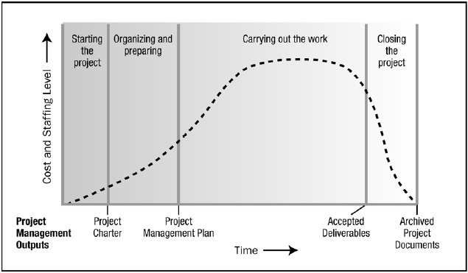

Fonte: PMBOK – 4º edição – 2008, p. 22

Figura 12: Clico de vida de um projeto

Dentro do contexto de uma estrutura genérica do ciclo de vida, um gerente de projetos pode determinar a necessidade de um controle mais eficaz sobre certas entregas. Projetos grandes e complexos em particular podem requerer este nível adicional de controle. Nestes casos, o trabalho realizado para atingir os objetivos do projeto pode se beneficiar com a divisão formal em fases. (PMBOK – 4º edição, 2008 – PMI – p. 23).

De acordo com o PMBOK (2008), o ciclo de vida do projeto se resume em:

* Início do projeto
* Organização e preparação
* Execução do trabalho
* Encerramento do projeto

2.2.2 Norma de Gerenciamento de Projetos

“Define os processos de gerenciamento de projetos, bem como as entradas e saídas de cada processo” (PMI, 2008).

2.2.3 Integração

O Gerenciamento da integração do projeto inclui os processos e as atividades necessárias para identificar, definir, combinar, unificar e coordenar os vários processos e atividades dos grupos de processos de gerenciamento. No contexto integração inclui características de unificação, consolidação, articulação e ações integradoras que são essenciais para o término do projeto.

O gerenciamento da integração do projeto requer que sejam feitas escolhas sobre alocação de recursos, concessões entre objetivos e alternativas conflitantes e gerenciamento de dependências mútuas entre as áreas de conhecimento. Os processos de gerenciamento de projetos são geralmente introduzidos como distintos e com fronteiras comuns definidas, enquanto na prática, os mesmos sobrepõem-se e interagem de maneira que não podem ser completamente.

a) Desenvolver o termo de abertura do projeto: o processo de desenvolvimento de um documento que formalmente autoriza um projeto ou uma fase e a documentação.

b) Desenvolver o plano de gerenciamento do projeto: o processo de documentação das ações necessárias para definir, preparar, integrar e coordenar todos os planos.

c) Orientar e gerenciar a execução do projeto: o processo de realização do trabalho definido no plano de gerenciamento do projeto para atingir os objetivos do projeto.

d) Monitorar e controlar o trabalho do projeto: o processo de acompanhamento, revisão e regulação do progresso para atender aos objetivos de desempenho.

e) Realizar o controle integrado de mudanças: o processo de revisão de todas as solicitações de mudança, aprovação de mudanças e gerenciamento de mudanças nas entregas.

f) Encerrar o projeto ou fase: o processo de finalização de todas as atividades de todos os grupos de processos de gerenciamento do projeto.

A necessidade do Gerenciamento da integração do projeto fica evidente em situações onde processos distintos interagem. Por exemplo, uma estimativa de custos necessária para um plano de contingência envolve a integração dos processos nas áreas de conhecimentos de custos, tempo e riscos. Quando riscos adicionais associados às várias alternativas de preenchimento de vagas são identificados, então um ou mais desses processos podem ser reconsiderados.

2.2.4 Escopo

De acordo com Martins (2007), segundo o PMBOK, o processo de planejamento do escopo tem como objetivo elaborar a documentação de todo o progresso do trabalho que será executado durante o projeto. O início desse processo é a descrição do produto que será produzido, ou do serviço que será realizado.

O escopo do projeto fornece informações que são à base de sustentação do projeto, sendo elas as justificativas do projeto, o sumário descritivo dos produtos a serem entregues, os objetivos quantificáveis do projeto, como o projeto será gerenciado e como as mudanças serão integradas ao projeto.

O escopo do produto nunca deve ser confundido com o escopo do projeto. O escopo do produto é composto pela especificação técnica que descreve o conjunto de funcionalidades e o desempenho desejado do produto, e deve ser elaborado antes do escopo do projeto, já o escopo do projeto define o conjunto dos trabalhos que serão executados para construir e entregar o produto.

Durante a execução do projeto o escopo deve ser muito bem controlado, pois qualquer mudança afeta todo o projeto. É importante que todos os envolvidos do projeto entendam o que deve ser feito qual o prazo e orçamento. Para o cliente o sucesso do projeto é medido através de alguns critérios, como, o projeto estar dentro do orçamento, dentro do prazo, ter alta qualidade, funcionalidade e mostrar o desempenho esperado.

2.2.4.1 Definição do Escopo

Segundo Martins (2007), na definição do escopo devem estar bem claras as táticas e estratégias a serem utilizadas. Nesse processo a declaração do escopo é detalhada considerando as principais entregas, premissas e restrições, já documentadas durante o inicio do projeto. No planejamento o escopo é definido e descrito em detalhes, da seguinte forma:

* Objetivos do projeto
* Descrição do escopo do produto
* Requisitos do projeto
* Limites do projeto
* Entrega do projeto
* Critérios de aceitação do produto
* Restrições do projeto
* Premissas do projeto
* Organização da equipe e partes interessadas
* Riscos iniciais definidos

2.2.5 Tempo

O gerenciamento do tempo tem por objetivo o desenvolvimento de um cronograma e posteriormente o controle do tempo com base nesse diagrama visando evitar atrasos dentro do projeto. (PMI, 2008)

A definição das atividades é iniciada pela criação da EAP, ela identifica os entregáveis do projeto que ficam divididos em pacotes que podem ser subdivididos até o nível mais baixo, as atividades. É através da identificação das atividades que serão feitas as estimativas de tempo e custo. Além disso, a decomposição do projeto em componentes menores facilita o gerenciamento. (PMI, 2008)

Depois de identificadas as atividades do projeto, é preciso seqüenciá-las, ou seja, identificar e documentar os relacionamentos que existe entre as elas. Isso permite a criação de um cronograma mais realista. Através do seqüenciamento seria possível, por exemplo, saber qual o impacto do atraso de uma atividade em todas as outras atividades do projeto. (PMI, 2008)

A ilustração das seqüências de atividades pode ser feita através do MDP (Método de diagrama de precedência). Esse diagrama exibe as atividades como nós e faz a interligação lógica entre esses nós através de flechas. Através deste diagrama será possível visualizar as dependências que existem entre as atividades do projeto. (PMI, 2008)

Com a definição das tarefas em mãos é necessário então estimar os recursos que serão deslocados para a execução das tarefas. Para a escolha correta, é levada em conta a disponibilidade dos recursos, a capacidade e habilidades. Outros fatores que podem influenciar na estimação dos recursos são as políticas da organização. A importância da análise também deve levar em conta outras alternativas, como adquirir ao invés de produzir, o que muitas vezes pode poupar tempo e dinheiro. (PMI, 2008)

Para a escolha de quem deve fazer o que é preciso uma análise sobre cada atividade que será realizada, recorrendo à opinião de especialistas e quem sabe livros e revistas da área. É possível ainda detalhar em um nível mais baixo a atividade para tornar mais fácil a estimativa. (PMI, 2008)

Como resultado desta estimativa obtém-se a documentação que especifica quais os recursos que serão deslocados para cada atividade, bem como a quantidade e a disponibilidade. Estes recursos podem ainda estar divididos em categorias e tipos. (PMI, 2008)

Com os recursos definidos, é preciso então definir a duração de cada atividade, tendo como entrada os recursos que foram estimados na etapa anterior, levando em conta ainda a quantidade de esforço que será necessária para a conclusão da atividade. Outro ponto importante que deve ser levado em conta é o nível de conhecimento que a equipe vai adquirindo naquela área, o que lhes permite apurar de forma mais acurada a duração da atividade. (PMI, 2008)

Outro fator que deve ser levado em conta na estimativa de duração das atividades é o calendário de recursos, tendo como atributos o tipo, quantidade, disponibilidade e capacidade, fatores que influenciam diretamente no tempo que será demandado para a conclusão da tarefa. (PMI, 2008)

A análise destes fatores na estimativa da duração de cada atividade em conjunto com a opinião de especialistas e em históricos de outros projetos servirá de base, conjuntamente com a seqüência de atividades e estimativa de recursos, para a construção do cronograma do projeto. (PMI, 2008)

Depois de finalizado o cronograma é preciso definir um plano para o gerenciamento e controle deste. A forma mais simples e óbvia de controle é a análise comparativa entre o cronograma desenvolvido e como de fato estão sendo executadas as tarefas. Através desta análise é possível saber de antemão se determinada atividade tem chances relativamente grandes de atrasar para então tomar medidas preventivas. (PMI, 2008)

Muitos atrasos podem ocorrer, na verdade, devido a uma estimativa precária da duração das atividades ou do mau uso dos recursos disponíveis. Sem a ajuda de pessoal especializado ou de históricos que possam servir de base para a criação de estimativas fica difícil desenvolver um cronograma que esteja de acordo com a realidade do projeto, que conheça as limitações dos recursos e o quanto é necessário para a execução de determinada tarefa. (PMI, 2008)

2.2.6 Custo

O gerenciamento de custos do projeto inclui os processos envolvidos em estimativas, orçamentos e controle dos custos, de modo que o projeto possa ser terminado dentro do orçamento aprovado.

Para estimar os custos o processo de desenvolvimento de uma estimativa de custos dos recursos monetários necessários para terminar as atividades do projeto. As estimativas de custo são um prognóstico baseado na informação conhecida num determinado momento. Incluem a identificação e a consideração das alternativas de custo para iniciar ou terminar o projeto. Os custos são estimados para todos os recursos que serão cobrados do projeto. Isso inclui, mas não se limita a mão-de-obra, materiais, equipamentos, serviços e instalações, assim como categorias especiais como previsão para inflação ou custos de contingências. Uma estimativa de custos é uma avaliação quantitativa dos custos prováveis dos recursos necessários para completar a atividade.

Podemos determinar o orçamento utilizando o processo de agregação dos custos estimados de atividades individuais ou pacotes de trabalho para estabelecer uma linha de base autorizada dos custos. Essa linha de base inclui todos os orçamentos autorizados, mas exclui as reservas de gerenciamento. Os orçamentos do projeto compõem os recursos financeiros autorizados executar o projeto. O desempenho dos custos do projeto será medido em relação ao orçamento autorizado.

Para controlar os custos utiliza-se o processo de monitoramento do andamento do projeto para atualização do seu orçamento e gerenciamento das mudanças feitas na linha de base dos custos. A atualização do orçamento envolve o registro de custos reais gastos até a data. Qualquer aumento do orçamento autorizado somente pode ser aprovado através do processo de controle integrado de mudanças. Monitorar os gastos dos recursos financeiros sem se considerar o valor do trabalho sendo realizado para tais gastos tem pequeno valor para o projeto a não ser permitir que a equipe fique dentro dos limites dos recursos financeiros autorizados.

Estes processos interagem entre si, bem como os de outras áreas de conhecimento. Em alguns projetos, especialmente aqueles com menor escopo, a estimativa e orçamento de custos são interligados firmemente que são vistos como um processo único que pode ser realizado por uma pessoa num período de tempo relativamente curto. A habilidade de influenciar o custo é maior nos estágios iniciais do projeto, tornando a critica definição inicial do escopo.

O trabalho envolvido na sua execução dos três processos de gerenciamento de custos do projeto é precedido por um esforço de planejamento da equipe de gerenciamento. Esse esforço é parte do processo de desenvolver o plano de gerenciamento de projeto que produz um plano de gerenciamento dos custos que delimita o formato e estabelece o critério para o planejamento, estruturação, estimativa, orçamento e controle dos custos do projeto. Os processos de gerenciamento dos custos e suas ferramentas e técnicas associadas são normalmente selecionadas durante a definição do ciclo de vida e são documentadas no plano de gerenciamento de custos.

O gerenciamento de custos do projeto deve considerar os requisitos das partes interessadas para captura de custos. As diferentes partes interessadas medirão os custos do projeto de maneiras diferentes em tempos diferentes. Este se preocupa principalmente com o custo dos recursos necessários para completar as atividades do projeto. Esse deve considerar também o efeito das decisões do projeto no custo recorrente subseqüente do uso, manutenção e suporte do produto, serviço ou resultado do projeto.

O esforço de planejamento do gerenciamento de custos ocorre nas fases iniciais do planejamento do projeto e fornece a estrutura para cada processo do gerenciamento dos custos para que o desempenho dos mesmos seja eficiente e coordenado.

2.2.7 Qualidade

2.2.7.1 Planejamento da qualidade

Trata-se da identificação dos padrões e parâmetros da qualidade que deverão ser respeitados durante o projeto. Estes dados estarão nas listas de verificação da qualidade. Os padrões, as listas de verificação ou *check-lists*, serão reunidos no plano de gerenciamento da qualidade. A equipe do projeto se baseará neste plano para implementar a política de qualidade da organização executora do projeto. O plano de gerenciamento da qualidade será desenvolvido na fase de planejamento do projeto e será um dos cadernos do plano consolidado de gerenciamento do projeto.

2.2.7.2 Realizar a garantia da qualidade

Trata-se da aplicação das atividades de qualidade planejadas para garantir que o projeto empregue todos os processos necessários para garantir os seus requisitos. A garantia da qualidade permite a melhoria contínua dos processos, evitando assim, desperdícios, retrabalho e atividades sem nenhum valor agregado. Um departamento ou área de qualidade da empresa executora do projeto poderá supervisionar as atividades da garantia da qualidade realizando auditorias de qualidade durante o projeto. Alguns exemplos de itens verificados em uma auditoria da garantia da qualidade podem ser:

* A configuração de um *router* Cisco está sendo realizada por um profissional certificado para a tecnologia utilizada?
* O dimensionamento do tamanho de um sistema, no desenvolvimento de software, está utilizando a métrica de Análise de Pontos por Função – APF?

2.2.7.3 Realizar o controle da qualidade

Monitoramento dos resultados específicos do projeto a fim de determinar se eles estão de acordo com os padrões relevantes de qualidade e a identificação de maneiras de eliminar as causas de resultados insatisfatórios. Ele deve ser realizado durante todo o projeto. O controle da qualidade muitas vezes é realizado pelo departamento de qualidade da empresa executora do projeto. É recomendado que a equipe do projeto tenha conhecimento de controle estatístico da qualidade, entre outros, como:

* Prevenção: manter os erros fora do processo
* Inspeção: manter os erros afastados das mãos do cliente
* População e amostra: em estatística, entende-se por população o conjunto de elementos que têm, em comum, determinada característica. Todo subconjunto de elementos retirados de uma população constitui uma amostra dessa população. Um exemplo de uma amostra, pode ser o caso das estatísticas de intenção de voto do povo brasileiro em uma eleição presidencial, onde são entrevistadas pessoas de diferentes estados do país, e apenas uma parte de seus habitantes, isto é, uma amostra.
* Causas especiais e causas comuns: As especiais são eventos incomuns e podem ser visualizadas facilmente em um gráfico de controle como demonstrado a seguir.
* Tolerâncias: o resultado será aceitável se ficar dentro do intervalo especificado pela tolerância. Como exemplo, pode-se fixar a tolerância de até 0,2 mm de variação para a espessura de uma peça criada por uma máquina torno automático. Uma variação além da referência “0,2 mm”, a maior ou a menor, poderá exigir uma nova calibragem do equipamento.
* Limites de controle: o processo está sob controle se o resultado ficar dentro dos limites de controle. Para o exemplo do torno automático, uma amostra analisada de produtos fabricados pelo mesmo equipamento poderá resultar em alguns produtos com variação de “0,3 mm” na espessura da peça. Este resultado poderá indicar que o processo está fora de controle e precisa de uma ação corretiva imediata.

Ferramentas e técnicas são empregadas no controle da qualidade, entre elas destacam-se:

* Diagrama de causa-e-efeito, também chamado de Diagrama de Ishikawa ou Espinha de peixe. Ilustram como diversos fatores ou causas podem estar ligados a possíveis problemas ou efeitos. Seguem alguns exemplos:

2.2.8 Recursos Humanos

O Gerenciamento de Recursos Humanos tem como possibilitar a utilização mais efetiva das pessoas envolvidas no projeto. Inclui os processos que organizam e gerenciam a equipe do projeto.

* A equipe possui pessoas com papéis e responsabilidades;
* Mudanças com freqüência no tipo e o número de membros da equipe;
* O envolvimento de todos os membros da equipe no planejamento do projeto e na tomada de decisões pode ser benéfico. E agrega conhecimento.

2.2.8.1 Desenvolver o plano de recursos humanos

O processo de identificação, documentação de funções, responsabilidades, habilidades necessárias e relações hierárquicas do projeto, além da criação de um plano de gerenciamento do pessoal.

2.2.8.2 Mobilizar a equipe do projeto

O processo de confirmação da disponibilidade dos recursos humanos e obtenção da equipe necessária para concluir as designações do projeto.

2.2.9 Comunicação

O Gerenciamento da Comunicação é definido pelo PMBOK como um conjunto de processos necessários para garantir a regular e apropriada geração, coleta, disseminação, armazenamento e descarte final das informações do projeto. A comunicação entre as partes interessadas cria uma ponte entre vários ambientes culturais e organizacionais, diferentes níveis de conhecimento, e diversas perspectivas e interesses na execução ou nos resultados do projeto.

Segundo Martins (2007), o planejamento de comunicação define que informações devem ser geradas, para quem serão geradas e como serão distribuídas.

Seus principais processos:

* Identificar as partes interessadas, pessoas que serão envolvidas e afetadas no projeto, e informações relevantes aos seus interesses, envolvendo-os e impactando para um futuro sucesso.
* Planejar as comunicações, a definição da abordagem utilizada.
* Distribuir informações às partes interessadas conforme o planejado inicialmente.
* Gerenciar as expectativas das partes interessadas, gerindo suas necessidades e solucionando questões a medida que ocorrerem.
* Reportar o desempenho, desenvolvendo a partir da coleta das informações, relatórios de andamento, medições do progresso e previsões.

Todos esses processos interagem entre si, ao menos uma vez cada um, no projeto, podendo interagir e se sobrepor nas fases do projeto.

2.2.10 Riscos

Segundo Martins, 2007, gerenciamento de riscos é o meio pelo qual as incertezas do projeto são sistematicamente gerenciadas, permitindo avaliar e enfrentar riscos evitando o que pode ser evitado.

Um risco é um evento, é uma incerteza e tem um impacto sobre o projeto que pode ser positivo ou negativo. Se for positivo o impacto pode se transformar numa oportunidade, e, se negativo gera um risco de fracasso. O pior risco é o risco não identificado, logo o objetivo principal do gerenciamento de riscos é não ser surpreendido (MARTINS, 2007 p. 77).

O plano de gerenciamento de riscos documenta a estratégia e os procedimentos que serão utilizados para o gerenciamento de riscos, segundo o PMBOK, o plano de gerenciamento pode incluir:

* Metodologia: abordagens ferramentas e fontes de dados;
* Funções e responsabilidades: estrutura atribuições das equipes para o tratamento de riscos;
* Orçamento;
* Freqüência: definir com que freqüência o gerenciamento de riscos será executado durante o projeto;
* Categorias: agrupar os riscos por categoria;
* Pontuação e interpretação: critérios de quantificação dos riscos para calcular seu impacto e probabilidade;
* Limites de tolerância: definição de limiares aceitáveis para os riscos;
* Formatos de relatórios;
* Acompanhamento: definir quando monitorar e registrar os controles de riscos;

De acordo com Martins (2007), a análise qualitativa dos riscos avalia a prioridade dos riscos identificados, considerando a possibilidade deles ocorrerem. A análise quantitativa dos riscos é a análise numérica das probabilidades e a extensão do impacto dos riscos para o projeto, baseada nessa analise é que se estipula prazo, custos e qualidade e escopo do projeto.

Segundo Martins (2007), o planejamento de respostas a riscos é o processo que busca definir meios para reduzir eliminar ou apenas trabalhar com os riscos.

2.3 ANÁLISE ORIENTADA A OBJETOS

A análise de um sistema tem por objetivo a melhor compreensão dos processos de uma organização, ou seja, como ela funciona. Uma análise bem estruturada precisa necessariamente iniciar-se através de entrevistas com as pessoas que irão utilizar o novo sistema, para que os requisitos sejam devidamente levantados e supram as necessidades dos interessados (PRESSMAN, 2006).

A orientação a objetos introduziu novos paradigmas que facilitaram a compreensão e ilustração dos requisitos de sistema, facilitando assim a comunicação entre os analistas e as equipes de desenvolvimento, bem como com os interessados no novo sistema (MELO, 2004).

Outras vantagens da análise orientada a objetos, citadas por Melo (2004) são a redução dos custos e do tempo de desenvolvimento, além do facilitar a manutenção do código. Sem contar a possibilidade de reutilizar classes.

Com o surgimento do paradigma da orientação a objetos também surgiram diversas metodologias para a análise orientada a objetos. A que ganhou maior notoriedade e o padrão atual é a UML (*Unified Modeling Language*).

Para Melo (2002), a UML “[...] é uma linguagem para especificação, visualização, construção e documentação de artefatos de sistemas de software.”

A UML provê diversas visões sobre um mesmo sistema, utilizando-se de uma semântica única para todos os diagramas, o que melhora a compreensão do sistema em todas as etapas do projeto (BEZERRA, 2002).

Os principais diagramas definidos pela UML são:

* Diagrama de Casos de Uso: ilustram as sequências de interações entre o sistema e os seus usuários.
* Diagrama de Classes: ilustra as classes que farão parte do sistema, bem como as interações entre estas classes. Diagrama muito útil na criação do modelo ER, além de ser a estrutura básica para a programação.
* Diagrama de Sequência: mostra a sequência de interações entre objetos para a realização de determinada tarefa (caso de uso).
* Diagrama de Máquina de Estados: sequência de estados pela qual um objeto passa durante sua vida em resposta à eventos juntamente com suas respostas aos eventos.

2.4 BANCO DE DADOS

A utilização de bancos de dados para armazenar informações evoluiu muito desde o início dos sistemas baseados em computador, sendo que, atualmente, existem diversos conceitos e modelos diferentes que ajudam a controlar a diversidade de dados que uma organização possui.

Para Date (2003):

Um sistema de banco de dados pode ser considerado um sistema computadorizado de manutenção de registros. Tal sistema envolve os próprios dados, o hardware, o software (sistema gerenciador de banco de dados) e, o mais importante, os usuários (DATE, 2003, p. 25).

**2.4.1 SGBD**

O SGBD é um Sistema de Gerenciamento de Banco de Dados, que manipula Bases de Dados e utilizam diferentes formas de representação, ou modelos de dados, para descrever a estrutura das informações contidas em seus bancos de dados. Atualmente, os seguintes modelos de dados são normalmente utilizados pelos SGBD’s: modelo hierárquico, modelo em redes, modelo relacional (amplamente usado) e o modelo orientado a objetos.

Segundo Heuser (2009), o primeiro Sistema Gerenciador de Banco de Dados (SGBD) comercial surgiu no final de 1960 com base nos primitivos sistemas de arquivos disponíveis na época, os quais não controlavam o acesso concorrente por vários usuários ou processos.

Para Date (2003), "O sistema de gerenciamento de banco de dados (SGBD) é o software que trata todo o acesso ao banco de dados." (p. 37). O SGBD fica entre o BD físico e o usuário, sua função é tratar todas as requisições de acesso ao banco de dados e isolar os usuários dos detalhes no nível de hardware, dando ao usuário uma visão de nível mais elevada e também, admite operações, normalmente em linguagem SQL (*Structured Query Language*).

2.4.2 Modelos de Banco de Dados

Vários modelos de banco de dados existem e podem ser usados dependendo da intensidade do modelador e para que vai ser usado. Heuser (2009), define um modelo de banco de dados como uma descrição dos tipos de informações que são armazenadas em um banco de dados, ou seja, uma descrição forma da estrutura de um banco de dados.

Os principais modelos de dados que podemos citar são o modelo conceitual e modelo lógico, descritos abaixo.

2.4.3 Modelo Conceitual

Segundo Heuser (2009), é uma descrição do banco de dados de forma independente de implementação de um SGDB. O modelo conceitual registra que dados podem aparecer no banco de dados, mas não registra como estes dados estão armazenados em nível de SGDB, ou seja, é um modelo abstrato.

2.4.4 Modelo Lógico

Segundo Heuser (2009), é uma descrição de um banco de dados no nível de abstração visto pelo usuário de SGDB. Assim, o modelo lógico é dependente do tipo de SGDB que está sendo usado, ou seja, representa a estrutura de dados de uma forma real.

2.4.5 Linguagem de Banco de Dados

A linguagem de banco de dados é usada principalmente para recuperação, inclusão, remoção e modificação das informações, a linguagem mais comum é SQL, embora alguns bancos permitam instalar outras linguagens para trabalhar com os dados e normalmente cada banco possui um ou outro comando específico como comandos sonoros.

Segundo Silberschartz (1999), o sistema de banco de dados permite dois tipos de linguagens: uma específica para os esquemas do banco de dados e outra usada para expressar consultas e atualizações.

2.4.5.1 Linguagem de definição de Dados

Para Silberschartz (1999), “um esquema de dados é especificado por um conjunto de definições expressas por uma linguagem especial chamada linguagem de definição de dados (*data-definition language,* DDL)”. O resultado da compilação dos parâmetros DDLs é armazenado em um arquivo especial chamado dicionário de dados ou diretório de dados.

Em um sistema de banco de dados, esse arquivo ou diretório é consultado antes que o dado real seja modificado. O resultado da compilação dessas definições é um conjunto de instruções para especificar os detalhes de implementação dos esquemas de banco de dados, os detalhes são ocultados dos usuários (SILBERSCHARTZ, 1999, pag.11).

2.4.5.2 Linguagem de Manipulação de Dados

A manipulação de dados pode ser entendida pela recuperação das informações armazenadas no banco de dados, inserção de novas informações, a remoção de informações e também a modificação das informações do banco de dados. Também chamada de funções CRUD, do inglês *Create, Read, Update* e *Delete*, são as funções básicas para trabalhar com os dados do banco.

O principal objetivo da linguagem de manipulação de dados é proporcionar uma interação entre o usuário e o sistema para obter uma melhor eficiência, para Silberschart (1999) “a linguagem de manipulação de dados (DML) é a linguagem que viabiliza o acesso ou a manipulação dos dados de forma compatível ao modelo de dados apropriado” (p.12).

As DML são basicamente de dois tipos:

* DMLs procedurais: exigem que o usuário especifique quais dados são necessários e como obtê-los.
* DMLs não procedurais: exigem que o usuário especifique quais dados são necessários, sem especificar como obtê-los.

Para SILBERSCHARTZ (1999), a consulta de dados é uma forma de recuperação de informações no banco e a parte de uma DML é a responsável para recuperar essas informações, que é chamada de linguagem de consulta (*query language*).

CAPÍTULO 3: ANÁLISE E APRESENTAÇÃO DOS RESULTADOS

3.1 ANÁLISE DOS REQUISITOS

Abaixo são descritos os requisitos, os quais expressam as características e as restrições do sistema, separados por cada modulo do sistema de gestão de pessoas. São apresentados os Requisitos Funcionais, os Requisitos Não Funcionais e os Requisitos de Domínio (Regra do Negócio), os quais são muito importantes para a modelagem do sistema, e a construção dos Diagramas Orientados a Objetos.

3.1.1 Requisitos Funcionais

Nos quadros seguintes apresentam-se os requisitos funcionais dos módulos de gestão de pessoas, que os quais estão diretamente ligados as funcionalidades do software apresentando o que o mesmo deve executar.

3.1.1.1 Perfil de Cargo

|  |  |
| --- | --- |
| **PC_RF01** | **Manter os cargos** |
| **Descrição:** O sistema contemplará a criação de cargos, bem como as informações pertinentes ao cargo, como salário mínimo e máximo. | |
| Prioridade: | Alta |
| **PC_RF02** | **Manter os tipos de cargo** |
| **Descrição:** O sistema contemplará o cadastro de tipo de cargo, facilitando assim a visualização, busca ou consulta por tipos de cargos dentro de uma organização. | |
| Prioridade: | Alta |
| **PC_RF03** | **Manter função de cargo** |
| **Descrição:** O sistema deve permitir o cadastro do conjunto de atividades pertinentes ao cargo. | |
| Prioridade | Média |
| **PC_RF04** | **Manter Conhecimentos, Habilidade e Atitudes** |
| **Descrição:** O sistema deverá possibilitar a manutenção de conhecimentos, habilidade e atitudes (CHA). E posteriormente vincular cada CHA a um ou mais cargos. | |
| Prioridade | Alta |
| **PC_RF05** | **Manutenção do departamento do cargo** |
| **Descrição:** O sistema deverá possuir a manutenção do departamento que pertence a cada cargo. | |
| Prioridade | Média |
| **PC_RF06** | **Manutenção do índice de importância do CHA para cada cargo** |
| **Descrição:** Permitir a manutenção do nível de importância (relevante, necessário, obrigatório) de cada conhecimento, habilidade ou atitude para com o cargo vinculado. | |
| Prioridade | Alta |

Fonte: Componentes da Prática IV

Quadro 8: Requisitos Funcionais - Perfil de Cargo

3.1.1.2 Ficha Funcional

|  |  |
| --- | --- |
| **FF_RF01** | **Manter funcionários** |
| **Descrição:** O sistema deve permitir a manutenção dos dados importantes de cada funcionário, juntamente com a sua documentação legal. | |
| Prioridade: | Alta |
| **FF_RF02** | **Manter perfil do Funcionário** |
| **Descrição:** O sistema deverá permitir a manutenção do perfil do funcionário, relacionando-o com os conhecimentos, habilidades e atitudes. | |
| Prioridade: | Alta |
| **FF_RF03** | **Manter treinamentos e desenvolvimento dos funcionários** |
| **Descrição:** Esta manutenção deve possibilitar o armazenamento de todos os treinamentos e desenvolvidos feitos de cada funcionário, desde antes de sua contratação na empresa. | |
| Prioridade: | Média |
| **FF_RF04** | **Manter salários do funcionário** |
| **Descrição**: Manutenção de todo histórico salarial do funcionário. | |
| Prioridade: | Média |
| **FF_RF05** | **Manter cargos do Funcionário** |
| **Descrição:** O sistema deve possibilitar a manutenção e armazenamento do histórico de cargos do funcionário. | |
| Prioridade | Média |
| **FF_RF06** | **Manter benefícios** |
| **Descrição:** O sistema deve possibilitar a manutenção e histórico dos benefícios de cada funcionário. | |
| Prioridade: | Média |
| **FF_RF07** | **Manutenção de dependentes do funcionário** |
| **Descrição:** O sistema permite a manutenção dos dependentes do funcionário bem como informações adicionais. | |
| Prioridade: | Média |
| **FF_RF08** | **Impressão da ficha funcional** |
| **Descrição:** Permitir a impressão da ficha funcional contendo as informações e o histórico do funcionário dentro da organização. | |
| Prioridade: | Baixa |
| **FF_RF09** | **Manutenção de afastamentos do funcionário** |
| **Descrição:** Possuir a manutenção dos afastamentos bem como informações pertinentes ao mesmo (período, motivos), de cada funcionário. | |
| Prioridade: | Média |
| **FF_RF10** | **Registro da ficha admissional** |
| **Descrição:** Deve permitir o registro do funcionário admitido pela empresa juntamente com suas respectivas informações (contrato), ainda permitindo a impressão da mesma. | |
| Prioridade: | Baixa |
| **FF_RF11** | **Registro da ficha demissinonal** |
| **Descrição:** Deve permitir o registro do funcionário da ficha demissional juntamente com informações da demissão do funcionário, permitindo a impressão da mesma. | |
| Prioridade: | Baixa |

Fonte: Componentes da Prática IV

Quadro 9: Requisitos Funcionais – Ficha Funcional

3.1.1.3 Recrutamento e Seleção

|  |  |
| --- | --- |
| **RS_RF01** | **Cadastro de Candidato** |
| Descrição: Candidatos podem fazer seu cadastro e terão nível de acesso de candidato. | |
| Prioridade: | Alta |
| **RS_RF02** | **Cadastro de Currículo** |
| **Descrição:** Estando cadastrado o candidato, ele pode cadastrar um currículo no sistema. Existe a possibilidade ainda de o candidato ter seu currículo cadastrado no sistema mesmo sem este ter um cadastro, isso porque o currículo pode ter sido entregue de outra forma e se a empresa desejar aceitar currículos de outros meios o sistema deve permitir que estes sejam cadastrados. | |
| Prioridade: | Alta |
| **RS_RF03** | **Cadastro no Processo Seletivo** |
| **Descrição:** Possibilita ao candidato se candidatar a uma vaga disponível no sistema, assim ele começa a acompanhar sua evolução durante as etapas de seleção. | |
| Prioridade: | Alta |
| **RS_RF04** | **Cadastro de Vagas** |
| **Descrição:** Cadastrar as vagas que estão disponíveis para determinado cargo, informando a quantidade de vagas, salário, duração do processo seletivo, e as etapas de seleção que serão feitas. | |
| Prioridade: | Alta |
| **RS_RF05** | **Cadastro de Etapas do Processo Seletivo** |
| **Descrição:** É o cadastro das etapas que irão compor o processo seletivo. Podem ser compostas por testes, entrevistas e outras formas de avaliação. | |
| Prioridade: | Alta |
| **RS_RF06** | **Cadastro de Testes** |
| **Descrição:** Questões e respostas, de múltipla escolha, descritivas, V-F, etc. | |
| Prioridade: | Alta |
| **RS_RF07** | **Cadastro de Tipos de Teste** |
| **Descrição:** Psicológicos, habilidades, integridade, etc. | |
| Prioridade: | Alta |
| **RS_RF08** | **Cadastro de Questões** |
| **Descrição:** Cadastro das questões que estarão contidas em um determinado teste. | |
| Prioridade: | Alta |
| **RS_RF09** | **Cadastro de Tipos de Questões** |
| **Descrição:** Cadastro do tipo de questão. Podem ser múltipla escolha, escolha única, etc. | |
| Prioridade: | Alta |
| **RS_RF10** | **Cadastro de Triagem** |
| **Descrição:** Processo automatizado que compara os requisitos dos cargos com as informações do candidato. | |
| Prioridade: | Alta |
| **RS_RF11** | **Cadastro de Entrevistas** |
| **Descrição:** Cadastro de entrevistas. Se forem feitas *online* será feito primeiramente o cadastro das questões que posteriormente serão avaliadas. Tanto para entrevistas *online* como cara a cara, depois de feita a avaliação, será vinculado a cada candidato uma avaliação, indicando como ele foi na entrevista e se ele foi aprovado ou não para a próxima fase do processo seletivo. | |
| Prioridade: | Alta |
| **RS_RF12** | **Relatórios de Desempenho** |
| **Descrição:** Atrelado a cada candidato, em seu histórico, exibe seu desempenho nos testes cadastrados. | |
| Prioridade: | Alta |
| **RS_RF13** | **Relatórios do Processo de Seleção** |
| **Descrição:** Criar relatórios sobre o processo seletivo de cada vaga oferecida. Mostra o número de pessoas que acessou a página para se candidatar aquela vaga (vai ser comparado com as que cadastraram seu currículo, mostrando quantas se encorajaram a entrar no processo e quantas não), quantos cadastraram seu currículo (ou, se já possuíam um currículo no sistema, se eles quiseram entrar no processo seletivo), e mostra os avanços nas etapas seguintes do processo seletivo. Focar no número de candidatos em cada fase, um mapa geral do desempenho deles, para saber se a média está boa (quanto melhor a média, melhor a qualidade geral dos candidatos, ou seja, mais pessoas adequadas estão sendo recrutadas). | |
| Prioridade: | Alta |
| **RS_RF14** | **Busca avançada de candidatos** |
| **Descrição:** Permite a busca por candidatos, utilizando filtros sobre suas informações. | |
| Prioridade: | Alta |

Fonte: Componentes da Prática IV

Quadro 10 Requisitos Funcionais – Recrutamento e Seleção

3.1.1.4 Avaliação de Desempenho e Potencial

|  |  |
| --- | --- |
| **ADP_RF01** | **Utilizar dados da ficha funcional e perfil de cargo.** |
| **Descrição:** Utiliza dados da ficha funcional e perfil de cargo para pegar informações como habilidades, conhecimento atitude para avaliar | |
| Prioridade: | Domínio do Negócio |
| **ADP_RF02** | **Permitir cadastrar todos os indicadores** |
| **Descrição:** O sistema deve permitir cadastrar todos os indicadores validados pela empresa | |
| Prioridade | Domínio do Negócio |
| **ADP_RF03** | **Permitir relacionar indicadores para cada cargo** |
| **Descrição:** O sistema deverá permitir relacionar os indicadores das competências relevantes para a avaliação do cargo avaliado. | |
| Prioridade | Domínio do Negócio |
| **ADP_RF04** | **Permitir realizar avaliações periódicas.** |
| **Descrição:** O sistema deverá permitir realizar avaliações periódicas, mês, semana e ano, dependendo da necessidade. | |
| Prioridade: | Domínio do Negócio |
| **ADP_RF05** | **Avaliar indicadores de desempenho e potencial** |
| **Descrição:** O sistema deverá permitir avaliar os indicadores de desempenho e potencial relevantes para cada cargo específico. | |
| Prioridade: | Domínio do Negócio |
| **ADP_RF06** | **Possibilita avaliação 360° ou parcial.** |
| **Descrição:** O sistema deverá permitir avaliar supervisores, pares, colaboradores imediatos e auto-avaliação, sendo por tanto 360° ou parcial. | |
| Prioridade: | Domínio do Negócio |
| **ADP_RF07** | **Estruturar relatório.** |
| **Descrição:** O sistema deverá estruturar um relatório de planejamento e acompanhamento para gerar um plano de ação de treinamento e desenvolvimento. | |
| Prioridade: | Domínio do Negócio |
| **ADP_RF08** | **Permitir consultar histórico.** |
| **Descrição:** O sistema deverá permitir consultor relatório de desempenhos dos colaboradores. | |
| Prioridade: | Domínio do Negócio |
| **ADP_RF09** | **Permitir cadastrar tipo de avaliação** |
| **Descrição:** O sistema deverá permitir cadastrar tipos de avaliação garantindo a adaptabilidade nas empresas nos tipos de avaliação. | |
| Prioridade: | Domínio do Negócio |

Fonte: Componentes da Prática IV

Quadro 11: Requisitos Funcionais – Avaliação de Desempenho e Potencial

3.1.1.5 Treinamento e Desenvolvimento

|  |  |
| --- | --- |
| **TD_RF01** | **Cadastro dos Cargos** |
| **Descrição:** o sistema terá um cadastro de cargos, bem como os conhecimentos, habilidades e comportamentos necessários para o cargo em questão. | |
| Prioridade: | Alta |
| **TD_RF02** | **Cadastro de Conhecimentos, Habilidades e Atitudes (CHA)** |
| **Descrição:** o sistema terá um cadastro de conhecimentos, habilidades e atitudes correspondentes aos cargos e às pessoas. | |
| Prioridade: | Alta |
| **TD_RF03** | **Vinculação do CHA aos Cargos e às Pessoas** |
| **Descrição:** o sistema permite vincular o cadastro de conhecimentos, habilidades e atitudes com os cargos e com as pessoas. | |
| Prioridade | Alta |
| **TD_RF04** | **Cadastro de Treinamento/Desenvolvimento** |
| **Descrição:** o sistema terá um cadastro de T&D. | |
| Prioridade | Alta |
| **TD_RF05** | **Cadastro de Formas de T&D** |
| **Descrição:** o sistema terá um cadastro das técnicas e métodos utilizados para o T&D. | |
| Prioridade | Alta |
| **TD_RF06** | **Cadastro das Turmas** |
| **Descrição:** o sistema terá um cadastro de Turmas. | |
| Prioridade | Alta |
| **TD_RF07** | **Cadastro de Instrutor** |
| **Descrição:** o sistema a partir do cadastro de pessoas deve permitir cadastrar pessoas do tipo ‘Instrutor’. | |
| Prioridade: | Média |
| **TD_RF08** | **Elaboração de um Orçamento de T&D** |
| **Descrição:** o sistema deverá permitir elaborar um orçamento de T&D a fim de mostrar se o Treinamento trouxe lucro ou prejuízo. | |
| Prioridade: | Média |
| **TD_RF09** | **Indicadores de Resultados** |
| **Descrição:** o sistema armazena as informações dos treinados, do superior, variações de desempenho medido, variações nos resultados alcançados. | |
| Prioridade: | Média |
| **TD_RF10** | **Cadastro de Objetivos** |
| **Descrição:** o sistema deve permitir o cadastro dos objetivos do treinamento, a fim de identificar a finalidade a qual o T&D está sendo realizado para uma posterior avaliação. | |
| Prioridade: | Alta |

Fonte: Componentes da Prática IV

Quadro 12: Requisitos Funcionais – Treinamento e Desenvolvimento

3.1.1.6 Salário e Benefícios

|  |  |
| --- | --- |
| **SB_RF01** | **Cadastro de eventos contábeis** |
| **Descrição:** Neste cadastro serão armazenados todos os fatos envolvidos na folha de pagamento, podendo especificar as de naturezas de operação pertencentes na folha. Envolvendo impostos legais como contribuições sindicais, horas extras, adiantamentos, INSS, plano de saúde, férias entre outros. | |
| Prioridade: | Alta |
| **SB_RF02** | **Sistema através de competências** |
| **Descrição:** O cálculo será realizado baseando-se nas competências de cada colaborador da empresa. | |
| Prioridade: | Alta |
| **SB_RF03** | **Relatório de pagamentos** |
| **Descrição:** Serão relatados todos os registros de pagamentos efetuados aos colaboradores da empresa. | |
| Prioridade: | Alta |
| **SB_RF04** | **Relatório sobre décimo terceiro salário** |
| **Descrição:** O sistema precisará gerar o relatório do décimo terceiro salário, acumulado a cada mês pelo funcionário. | |
| Prioridade: | Alta |
| **SB_RF05** | **Extratos de folha de pagamento** |
| **Descrição:** Deve mostrar um relatório que pode ser parametrizado a fim de descrever o valor total que foi usado em remuneração e benefícios para um determinado grupo de pessoas. | |
| Prioridade | Alta |
| **SB_RF06** | **Relatório de Contribuição sindical** |
| **Descrição:** Neste relatório conterá os dados cadastrais de cada funcionário, seu salário, sua data de admissão e ainda os meses referentes à contribuição sindical. | |
| Prioridade | Média |
| **SB_RF07** | **Relatório de férias e décimo terceiro** |
| Descrição: Relatório referente os valores pagos aos colaboradores sobre as férias e o décimo terceiro salário. | |
| Prioridade: | Alta |
| **SB_RF08** | **Adiantamento de salário** |
| Descrição: Será possível efetuar no sistema o lançamento de adiantamento dos colaboradores, realizado de acordo com a competência de cada um. | |
| Prioridade: | Média |
| **SB_RF09** | **Cadastro de tipo de folha de pagamento** |
| Descrição: Será possível o usuário administrador cadastrar os tipos de folhas de pagamento existentes, sendo já definida como folha normal, folha de férias, folha de décimo terceiro integral, entre outras. | |
| Prioridade: | Alta |
| **SB_RF10** | **Cadastro de fórmulas** |
| Descrição: Será possível efetuar o cadastro de fórmulas para que possam existir alterações nas formulas dos impostos, devido as alterações de leis. | |
| Prioridade: | Desejável |
| **SB_RF11** | **Histórico do salário/tempo do funcionário** |
| O sistema deve fornecer a discriminação dos dados, valores do salário ao longo do tempo, com as suas alterações. | |
| Prioridade: | Necessário |

Fonte: Componentes da Prática IV

Quadro 13: Requisitos Funcionais – Salário e Benefícios

3.1.2 Requisitos de Regras de Negócio

Nos seguintes quadros, apresentam-se os requisitos de domínio de cada módulo do sistema *Organic* PM, que são as regras de negócio levantas para a empresa fictícia, adotam e descrevem características do sistema:

3.1.2.1 Recrutamento e Seleção

|  |  |
| --- | --- |
| **RS_RN01** | **Cálculo da Pontuação dos testes** |
| **Descrição:** O sistema calcula a pontuação do candidato no teste *online* de seleção. | |
| Prioridade: | Domínio do Negócio |
| **RS_RN02** | **Cálculo da Quantidade de Currículos** |
| **Descrição:** O sistema calcula quantos currículos foram cadastrados pela internet. | |
| Prioridade: | Domínio do Negócio |

Fonte: Componentes da Prática IV

Quadro 14: Requisitos Regras de Negócio – Recrutamento e Seleção

3.1.2.2 Treinamento e Desenvolvimento

|  |  |
| --- | --- |
| **TD_RN01** | **Cadastro de pessoas não envolvidas na área para um T&D.** |
| **Descrição:** O sistema deve permitir o cadastro de pessoas que não estão envolvidas na área de atuação do treinamento. Ex. Uma pessoa da área de programação poderá realizar um treinamento para gerente. | |
| Prioridade: | Domínio do Negócio |
| **TD_RN02** | **Percentual mínimo de horas de trabalho utilizadas para T&D.** |
| **Descrição:** Cinco por cento das horas de trabalho devem ser utilizadas para a realização de atividades de treinamento e desenvolvimento dos colaboradores. | |
| Prioridade: | Domínio do Negócio |
| **TD_RN03** | **Investimento em T&D** |
| **Descrição:** Um percentual mínimo de 1% do faturamento anual da empresa deve ser utilizado para a realização de atividades de T&D. | |
| Prioridade | Domínio do Negócio |
| **TD_RN04** | **Acesso restrito aos Dados** |
| **Descrição:** A avaliação dos resultados do T&D da pessoa deve ficar restrita apenas a pessoa, seu gerente e a área de RH. | |
| Prioridade | Domínio do Negócio |
| **TD_RN05** | **Consolidação das necessidades identificadas** |
| **Descrição:** Recebe o perfil dos cargos e o perfil das pessoas, fazendo a consolidação das habilidades, competências e conhecimentos de ambos para indicar as necessidades de T&D. | |
| Prioridade | Domínio do Negócio |
| **TD_RN06** | **Manter histórico** |
| **Descrição:** Manter um histórico individual da evolução dos CHA da pessoa., juntamente com o histórico dos T&D realizados. | |
| Prioridade | Domínio do Negócio |

Fonte: Componentes da Prática IV

Quadro 15: Requisitos Regras de Negócio – Treinamento e Desenvolvimento

3.1.2.3 Remuneração e Beneficio

|  |  |
| --- | --- |
| **SB_RN01** | **Geração da folha de pagamento** |
| **Descrição:** O módulo será capaz de gerar uma folha de pagamento, respeitando os aspectos legais por um modelo estipulado. | |
| Prioridade: | Domínio do Negócio |
| **SB_RN02** | **Tabela de incidência de Impostos contábeis** |
| **Descrição:** Será utilizada a tabela de incidência dentro do cálculo salarial, onde a mesma incidirá sobre o salário final do funcionário. Nela constarão os impostos incidentes sobre a remuneração do funcionário. Esta será dinâmica, podendo o usuário alterar de acordo com a legislação incidente. | |
| Prioridade | Domínio do Negócio |
| **SB_RN03** | **Pagamento do Décimo Terceiro Salário** |
| **Descrição:** O sistema deverá possibilitar o pagamento do décimo terceiro salário em parcela única aos funcionários. | |
| Prioridade | Domínio do Negócio |
| **SB_RN04** | **Controle e cálculo de Férias** |
| **Descrição:** O sistema deverá ser capaz de calcular as férias dos funcionários ou caso entrem em acordo com o responsável, as férias poderão ser vendidas à empresa. As férias poderão ser contínuas ou esparsas em períodos não regulares de 30 dias. | |
| Prioridade: | Domínio do Negócio |
| **SB_RN05** | **Cálculo do FGTS** |
| **Descrição:** O sistema realizará o cálculo do FGTS (Fundo de Garantia de Tempo de Serviço) que será depositado para cada funcionário. | |
| Prioridade: | Domínio do Negócio |
| **SB_RN06** | **Calcular IRRF** |
| **Descrição:** O sistema deverá realizar o desconto do Imposto de Renda Retido na Fonte diretamente na folha de pagamento de acordo com o salário do funcionário. | |
| Prioridade: | Domínio do Negócio |
| **SB_RN07** | **Calcular a contribuição sindical** |
| **Descrição:** O desconto da contribuição sindical deverá ser realizado na folha de pagamento, o calculo é baseado no salário do contribuinte e descontado em parcela única. A contribuição é obrigatória e corresponde a um dia de trabalho do funcionário. | |
| Prioridade: | Domínio do Negócio |
| **SB_RN08** | **Modificações de tabelas** |
| **Descrição:** Consiste em possibilitar ao usuário alterar as faixas de INSS, IRRF, a percentagem da contribuição sindical entre outros. | |
| Prioridade: | Domínio do Negócio |
| **SB_RN09** | **Extrato social** |
| **Descrição:** O sistema deverá possibilitar ao usuário consultar e imprimir o extrato social por funcionário, ou seja, o valor de todos os benefícios recebidos pelo mesmo em determinado em determinado período. | |
| Prioridade: | Domínio do Negócio |
| **SB_RN10** | **Competência de ferias** |
| **Descrição:** Consiste na competência anual de férias, onde será cadastrada a data inicial e a data final do período aquisitivo de férias. | |
| Prioridade: | Domínio do Negócio |
| **SB_RN11** | **Controle de ferias** |
| **Descrição:** O sistema deverá possibilitar ao usuário estipular as férias dos colaboradores. | |
| Prioridade: | Domínio do Negócio |
| **SB_RN12** | **Benefícios por tempo de serviço** |
| **Descrição:** O sistema proverá benefícios para o funcionário de acordo com o tempo de serviço dedicado à empresa. | |
| Prioridade: | Domínio do Negócio |
| **SB_RN18** | **Geração da folha de acordo com o seu tipo** |
| **Descrição:** A folha deverá ser gerada de acordo com o seu tipo, ou seja: folha normal, folha de férias e folha de décimo terceiro. | |
| Prioridade: | Domínio do Negócio |

Fonte: Componentes da Prática IV

Quadro 16: Requisitos Regras de Negócio – Salário e Benefícios

3.1.3 Requisitos não Funcionais

Os requisitos não funcionais expressam as qualidades específicas e condições que o *software* deve atender, identificadas pelos quadros abaixo.

3.1.3.1 Recrutamento e Seleção

|  |  |
| --- | --- |
| **RS_RNF01** | ***Backup*** |
| **Descrição:** Para maior segurança dos dados é realizado *backup* dos dados. | |
| Prioridade: | Recomendável |
| **RS_RNF02** | **Autenticação de usuários** |
| **Descrição:** O sistema deve ter um controle de usuários através de *login* e senha. | |
| Prioridade: | Obrigatório |

Fonte: Componentes da Prática IV

Quadro 17: Requisitos Não Funcionais – Recrutamento e Seleção

3.1.1.2 Avaliação de Desempenho e Potencial

|  |  |
| --- | --- |
| **ADP_RNF01** | **Gerar relatório do desempenho e potencial.** |
| **Descrição:** O sistema deverá permitir gerar um relatório do desempenho e potencial de cada avaliado, com todas as informações da avaliação. | |
| Prioridade: | Domínio do Negócio |

Fonte: Acadêmicos do 5º semestre em Sistemas de Informação (2010)

Quadro 18: Requisitos Não Funcionais – Avaliação de Desempenho e Potencial

3.1.1.3 Salário e Benefícios

|  |  |
| --- | --- |
| **SB_RNF01** | **Geração de LOG** |
| **Descrição:** O sistema irá disponibilizar os LOG da aplicação, onde poderá ver a consulta de usuários, o total de acessos executados, erros. | |
| Prioridade | Desejável |
| **SB_RNF02** | **Rede** |
| **Descrição:** A comunicação entre o banco de dados e aplicativos (*web* e *desktop*) se dará sob protocolo TCP/IP | |
| Prioridade | Requerido |
| **SB_RNF03** | ***Backup*** |
| **Descrição:** O *backup* de dados das aplicações não será feito pela aplicação, e sim por uma rotina paralela, um script, um bat que fará cópia periódica do banco de dados e do aplicativo. | |
| Prioridade | Recomendado |
| **SB_RNF04** | **Resolução mínima dos monitores/displays** |
| **Descrição:** Tanto para aplicação *desktop* quanto *web*, recomenda-se resolução mínima de 1024x768 pixels de tela. | |
| Prioridade | Desejável |

Fonte: Componentes da Prática IV

Quadro 19: Requisitos Não Funcionais – Salário e Benefícios

3.2 ANÁLISE ORIENTADA A OBJETOS

A partir do item seguinte, inicia a descrição dos diagramas UML levantados por cada módulo na prática profissional direcionada IV.

3.2.1 Perfil de Cargos

3.2.1.1 Diagrama de Casos de Uso

O diagrama de casos de uso do modulo perfil de cargo está representado pela Figura XX, onde é possível ver os processos, atores e relacionamentos do caso. O diagrama é composto basicamente pelos atores usuário que é o responsável pela alimentação dos dados nos sistema e o ator sistema que recebe os dados que são informados pelo usuário. Neste diagrama o usuário é responsável pela manutenção de cargos, manutenção da função dos cargos e manutenção de competências (CHA). Os processos manter departamento do cargo e manter tipos de cargo recebem um *include* do processo manter cargos e o processo índice de importância do CHA recebe um *include* do processo manter competências(CHA).

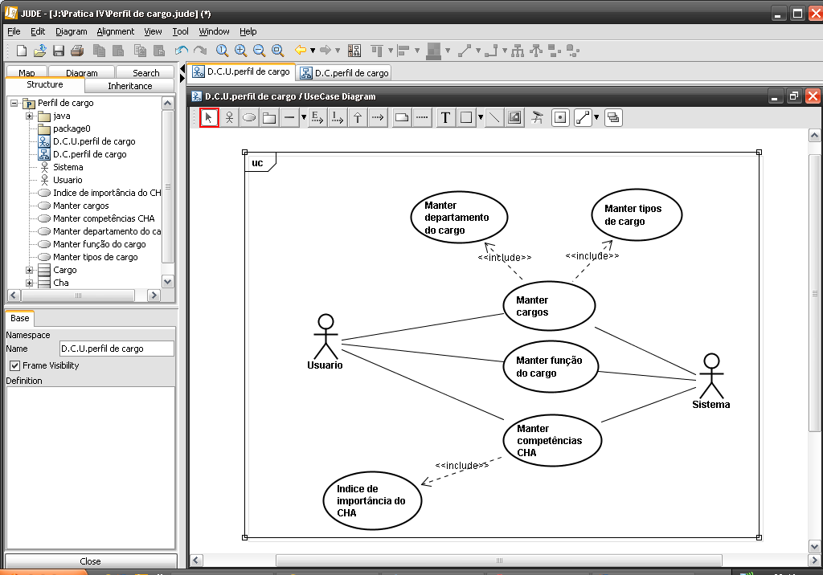

Fonte: Alunos da Prática IV – Módulo Perfil de Cargo. (2010)

Figura 13 - Diagrama de Caso de Uso – Perfil de Cargo.

3.2.1.2 Diagrama de Classes

O diagrama de classes do modulo perfil de cargo é representado pela Figura XX, a qual é constituída pelas classes cargo, departamento e Cha. A classe cargo é a classe principal a qual possui um relacionamento de agregação com a classe departamento onde o cargo pode estar relacionado a um ou mais departamento e um departamento pode estar relacionado a um ou mais cargos. A classe Cha também possui um relacionamento de agregação com a classe cargo, onde ambas as classes possuem uma relação de um para mais.

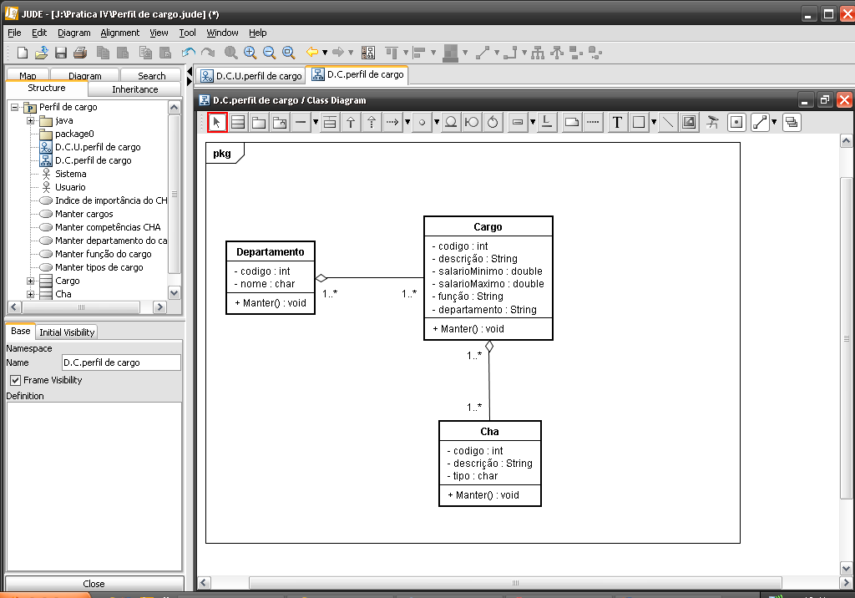

Fonte: Alunos da Prática IV – Módulo Perfil de Cargo. (2010)

Figura 14 - Diagrama de Classe – Perfil de Cargo.

3.2.1.3 Diagrama de Seqüência – Manter Cargos

O diagrama de seqüência manter cargos do modulo perfil de cargo é representado pela Figura 15, onde na função incluir cargos o usuário recolhe os dados necessários para inclusão, após o usuário seleciona a opção de criar um novo cadastro, lança os dados no sistema e valida o cadastro. Na opção alterar cargo o usuário faz o levantamento dos dados necessários para alteração do cargo, insere os novos dados do cargo e valida a alteração. Na opção desativar cargo o usuário recolhe os dados de qual cargo deve ser desativado, desativa o cargo e valida a desativação do mesmo.

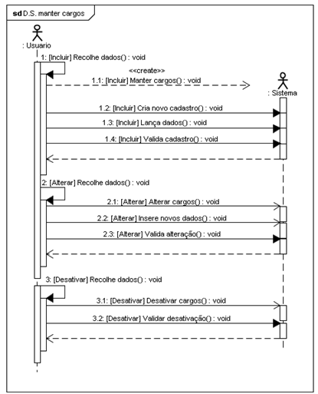

Fonte: Alunos da Prática IV – Módulo Perfil de Cargo. (2010)

Figura 15 - Diagrama de Seqüência: Manter Cargos – Perfil de Cargo.

3.2.2 Ficha Funcional

3.2.2.1 Diagrama de Caso de Uso

O diagrama de caso de uso do modulo ficha funcional está representado pela Figura XX, onde se encontra os processos, atores e relacionamentos do caso. O diagrama é composto pelo ator usuário, o qual é responsável pela alimentação de dados e de mais funções do sistema e ator sistema o qual recebe os dados que são informados pelo usuário. Também se tem como parte do diagrama os processos de registrar ficha admissional, registrar ficha demissional , manter funcionários, manter perfil do funcionário, manter treinamento e desenvolvimento, manter salário, manter cargo do funcionário, manter benefícios, manter dependentes, manutenção de afastamentos e impressão da ficha funcional, onde todos estes processos estão diretamente relacionados aos atores usuário e sistema.

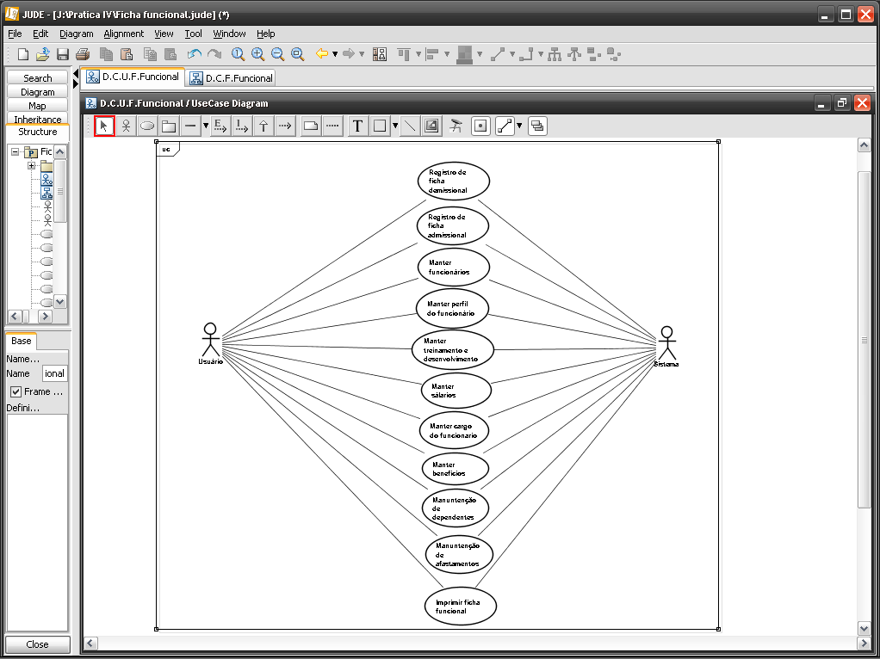

Fonte: Alunos da Prática IV – Módulo Ficha Funcional. (2010)

Figura 15 - Diagrama de Caso de Uso – Ficha Funcional.

3.2.2.2 Diagrama de Classes

O diagrama de classe do módulo ficha funcional é composta pelas classes funcionário, salário, dependentes do funcionário, benefício do funcionário, cha (competências, habilidades e atitudes), treinamento e desenvolvimento, afastamento e cargo, conforme mostra a Figura XX. A classe salário possui uma agregação composta de funcionários, onde o funcionário pode estar relacionado a um determinado salário e esse determinado salário pode estar relacionado a um ou mais funcionários. A classe de dependentes do funcionário possui uma agregação composta da classe funcionário, onde o funcionário pode estar relacionado a um ou mais dependentes e um dependente pode estar relacionado a apenas um funcionário. A classe benefícios do funcionário possui uma agregação composta de funcionários, onde o funcionário pode estar relacionado a nenhum ou vários benefícios e o beneficio pode estar relacionado a um ou mais funcionários. A classe cha possui uma agregação composta de funcionários, onde o funcionário pode estar relacionado a um ou mais cha, e o cha pode estar relacionado a nenhum ou vários funcionários. A classe treinamento e desenvolvimento possui uma agregação composta de funcionários, onde o funcionário pode estar relacionado a nenhum ou vários treinamentos e o treinamento pode estar relacionado a um ou mais funcionários. A classe afastamentos possui uma agregação composta de funcionários, onde funcionário pode estar relacionado a nenhum ou vários afastamentos e afastamento pode estar relacionado a nenhum ou vários funcionários. A classe cargo possui uma agregação simples de funcionários, onde funcionário pode estar relacionado a um cargo e o cargo pode estar relacionado a um ou mais funcionários.

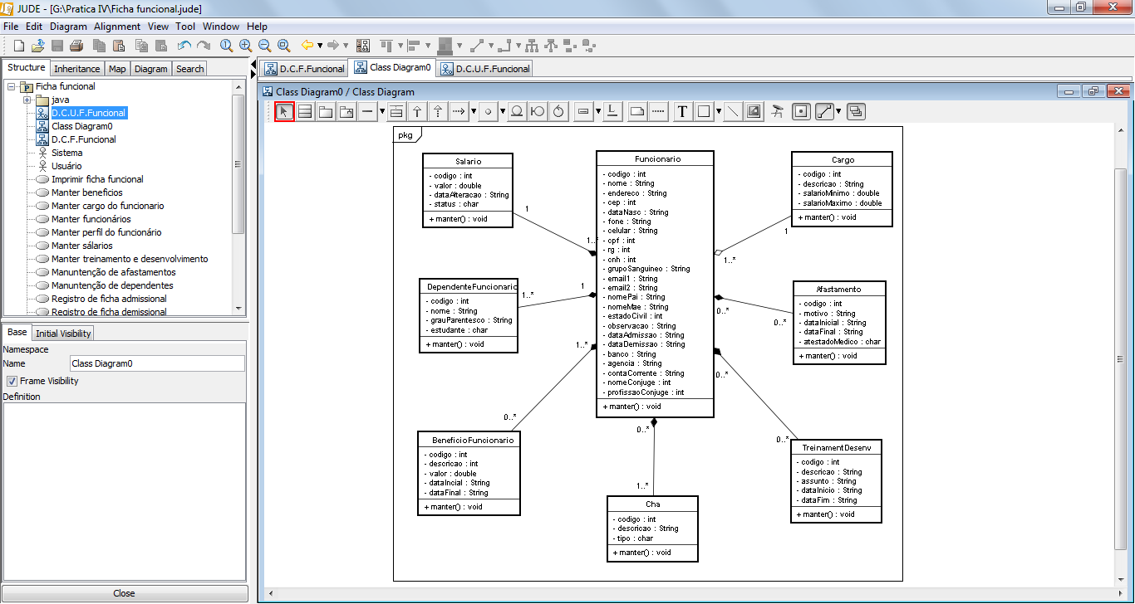

Fonte: Alunos da Prática IV – Módulo Ficha Funcional. (2010)

Figura 16 - Diagrama de Classe – Ficha Funcional

3.2.2.3 Diagrama de Seqüência: Manter Cargos

O diagrama de seqüência manter funcionários do modulo ficha funcional é representado pela Figura XX, onde na função incluir funcionários o usuário recolhe os dados necessários para inclusão. Após o usuário seleciona a opção de criar um novo cadastro, lança os dados no sistema e valida o cadastro. Na opção alterar perfil do funcionário o usuário faz o levantamento dos dados necessários para alteração do perfil do funcionário, insere os novos dados do funcionário e valida a alteração. Na opção desativar funcionário o usuário recolhe os dados de qual funcionário deve ser desativado, desativa o funcionário e valida a desativação do mesmo.

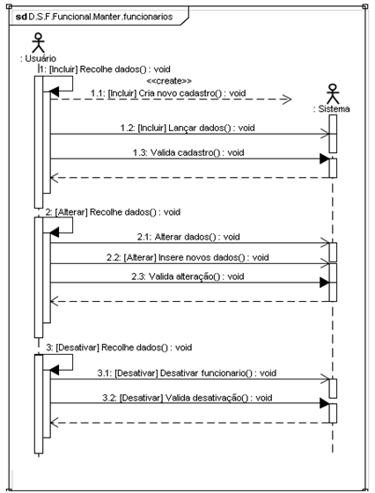

Fonte: Alunos da Prática IV – Módulo Ficha Funcional. (2010)

Figura 16 - Diagrama de Seqüência: Manter Funcionários – Ficha Funcional

3.2.3 Recrutamento e Seleção

3.2.3.1 Diagrama de Caso de Uso

O Diagrama de Casos de Uso descreve a seqüência das ações que representam um cenário.

Na Figura XX é apresentado o Diagrama de Casos de Uso do Módulo de Recrutamento e Seleção, onde mostra os atores que interagem com o módulo.

O ator Usuário se relaciona com os atores Candidato e Administrador por meio de um relacionamento de generalização.

Os Casos de Uso representam quem interage com o sistema, na Figura abaixo são apresentados os casos de uso: Admissão de Funcionário, Manter Cadastro de Candidato, Manter Cadastro de Currículos, Manter Cadastro Processo Seletivo, Manter Cadastro Entrevistas, Manter Cadastro Etapas Processo Seletivo, Manter Cadastro Tipos de Testes, Manter Cadastro de Testes, Manter Cadastro de Vagas, Pesquisar Currículos, Gerar relatórios, bem como os casos de usos de Calculo da Quantidade de Currículos, Calculo de Pontuação dos Testes e Efetuar *Backup*.

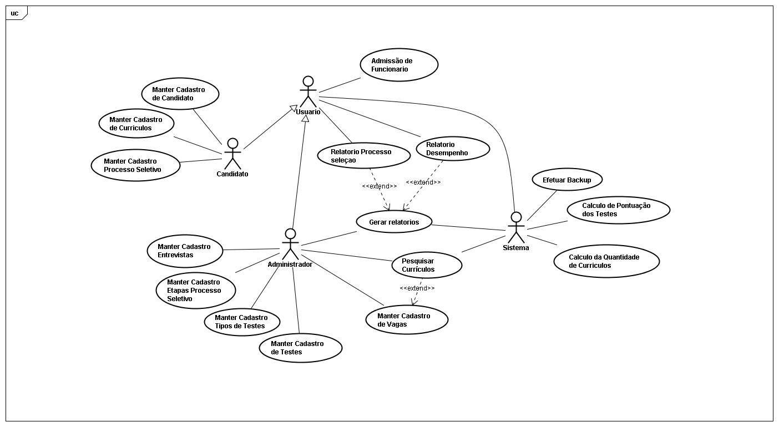

Fonte: Alunos da Prática IV – Módulo Recrutamento e Seleção. (2010)

Figura 17: Diagrama de Casos de Uso – Recrutamento e Seleção

3.2.3.2 Diagrama de Classes

No Diagrama de classes são apresentados os detalhes das classes e seus relacionamentos.

Na Figura XX pode-se observar o Diagrama de Classes desenvolvido, o qual apresenta as classes de Usuário, Candidato, administrador, Testes, Entrevistas, Relatórios, Currículos, bem como a classe Sistema, *Backup* e Dispositivo de armazenamento.

Entre a classe Usuário e as classes Candidato e Administrador, existe um relacionamento de herança, onde tanto o Candidato quanto o Administrador são uma especialização da classe Usuário.

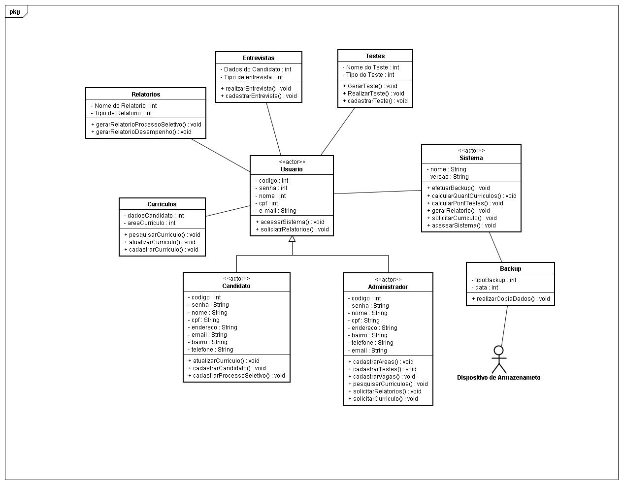

Fonte: Alunos da Prática IV – Módulo Recrutamento e Seleção. (2010)

Figura 18: Diagrama de Classes – Recrutamento e Seleção

3.2.3.3 Diagrama de Seqüência – Cálculos

No Figura XX é apresentado o Diagrama de Seqüência que mostra o processo de Cálculos de Pontuação dos Testes e de Quantidade de Currículos, onde o Administrador acessa o sistema, escolhe um das opções de calculo oferecidas pelo sistema e verifica as informações que deseja.

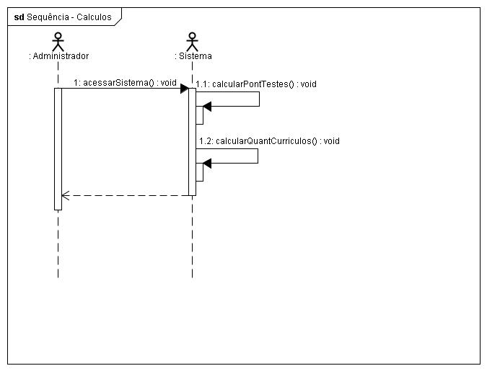

Fonte: Alunos da Prática IV – Módulo Recrutamento e Seleção. (2010)

Figura 19: Diagrama de Seqüência: Cálculos – Recrutamento e Seleção

3.2.3.4 Diagrama de Seqüência – Efetuar Backup

Na Figura XX é apresentado o Diagrama de Seqüência que mostra o processo de Efetuar *Backup*, onde através da mensagem realizarCopiaDados (), o sistema realizar a cópia dos dados armazenados. E com a mensagem armazenarDados (), o sistema armazena os dados copiados, em um dispositivo de armazenamento.

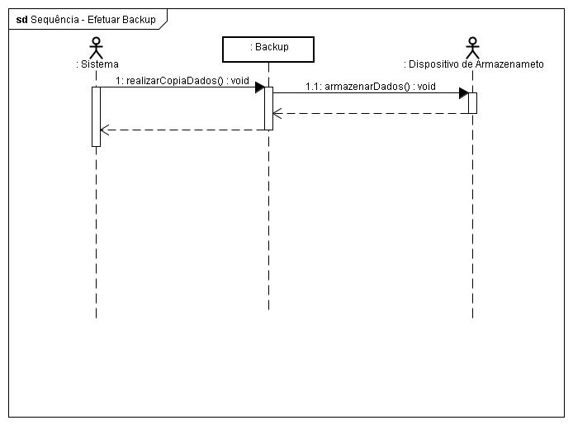

Fonte: Alunos da Prática IV – Módulo Recrutamento e Seleção. (2010)

Figura 20: Diagrama de Seqüência: Efetuar *Backup* – Recrutamento e Seleção

3.2.3.5 Diagrama de Seqüência – Gerar Relatórios

Na Figura XX é apresentado o Diagrama de Seqüência que mostra o processo Gerar Relatórios, onde o Usuário acessa o sistema e na opção relatório escolhe entre Relatório do Processo Seletivo ou Relatório de Desempenho, e assim verifica as informações que deseja.

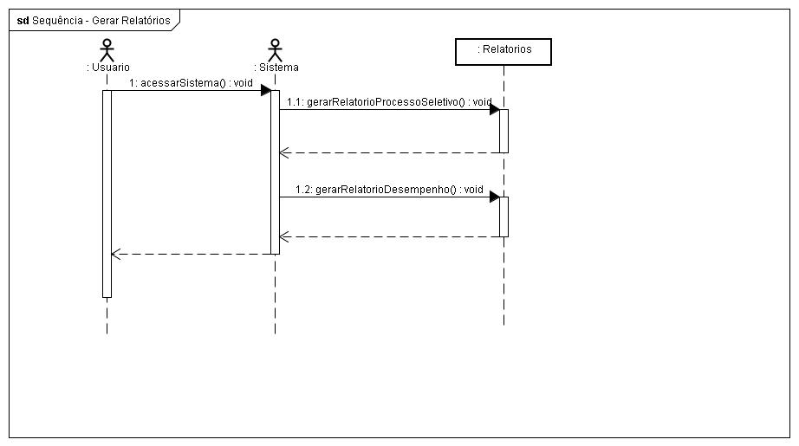

Fonte: Alunos da Prática IV – Módulo Recrutamento e Seleção. (2010)

Figura 21: Diagrama de Seqüência: Gerar Relatórios – Recrutamento e Seleção

3.2.3.6 Diagrama de Seqüência – Manter Cadastros: Administrador

Na Figura XX é apresentado o Diagrama de Seqüência que mostra os processos Cadastro de Vagas, Cadastro de Testes, Cadastro de Tipos de Testes, Cadastro de Entrevistas e Cadastro de Etapas do Processo Seletivo, onde o Administrador acessa o sistema e escolhe o cadastro que deseja realizar.

Através da mensagem [incluir] cadastrarVaga(), o sistema permite ao Administrador criar o cadastro de uma determinada vaga disponível. E com a mensagem [alterar] cadastrarVaga(), o sistema permite ao Administrador alterar o cadastro de uma determinada vaga. E ainda com a mensagem [excluir] cadastrarVaga(), o sistema permite ao Administrador excluir o cadastro de uma determinada vaga.

O mesmo acontece na mensagem [incluir] cadastrarTeste(), a qual permite ao Administrador cadastrar um determinado teste. E com a mensagem [alterar] cadastrarteste(), permite o Administrador alterar o cadastro de um determinado teste. E ainda com a mensagem [desativar] cadastrarTeste(), permite o Administrador desativar o cadastro de um determinado teste.

Através da mensagem [incluir] cadastrarTipoTeste(), o sistema permite ao Administrador criar o cadastro de um tipo de teste. E com a mensagem [alterar] cadastrarTipoTeste(), o sistema permite ao Administrador alterar o cadastro de um determinado tipo de teste. E ainda com a mensagem [desativar] cadastrarTipoTeste(), o sistema permite ao Administrador desativar o cadastro de um determinado tipo de teste.

O mesmo acontece na mensagem [incluir] cadastrarEntrevista(), a qual permite ao Administrador cadastrar uma entrevista. E com a mensagem [alterar] cadastrarEntrevista(), permite o Administrador alterar o cadastro de uma entrevista. E ainda com a mensagem [desativar] cadastrarEntrevista(), permite o Administrador desativar o cadastro de uma entrevista.

Através da mensagem [incluir] cadastrarEtapaProcessoSeletivo(), o sistema permite ao Administrador criar o cadastro de uma etapa do processo seletivo. E com a mensagem [alterar] cadastrarEtapaProcessoSeletivo(), o sistema permite ao Administrador alterar o cadastro de uma etapa do processo seletivo. E ainda com a mensagem [desativar] cadastrarEtapaProcessoSeletivo(), o sistema permite ao Administrador desativar o cadastro de uma etapa do processo seletivo.

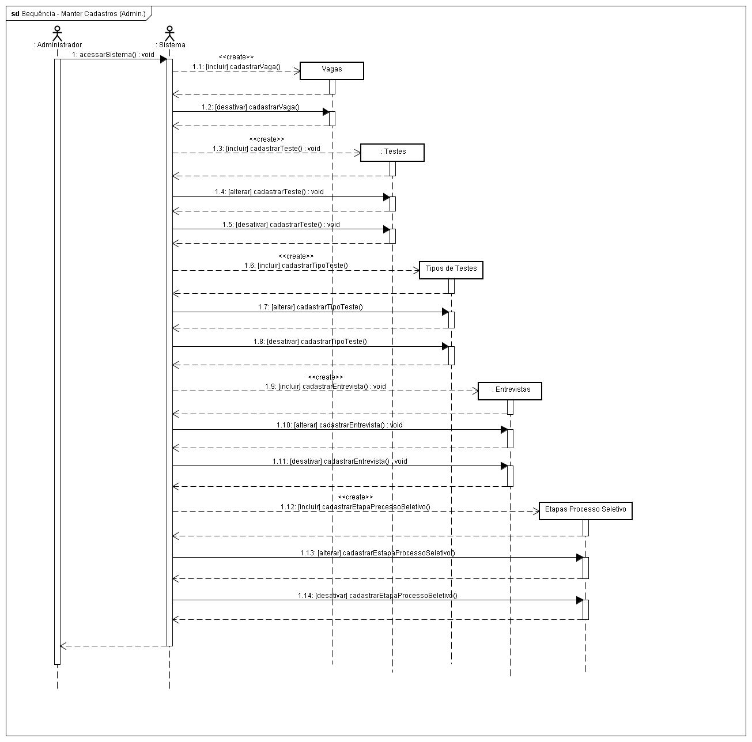

Fonte: Alunos da Prática IV – Módulo Recrutamento e Seleção. (2010)

Figura 22: Diagrama de Seqüência: Manter Cadastros: Administrador – Recrutamento e Seleção

3.2.3.7 Diagrama de Seqüência – Manter Cadastros: Candidato

Na Figura XX é apresentado o Diagrama de Seqüência que mostra os processos Cadastro de Candidato, Cadastro de Currículos, Cadastro Processo Seletivo, onde o Usuário acessa o sistema e escolhe o cadastro que deseja realizar.

Através da mensagem [incluir] cadastrarCandidato(), o sistema permite ao Usuário se cadastrar. E com a mensagem cadastrarCurriculo(), o sistema permite ao Usuário cadastrar seu currículo.

Através da mensagem cadastrarProcessoSeletivo(), o sistema permite ao Usuário se cadastrar num determinado processo seletivo. E com a mensagem atualizarCurriculo(), o sistema permite ao Usuário atualizar os dados do seu currículo.

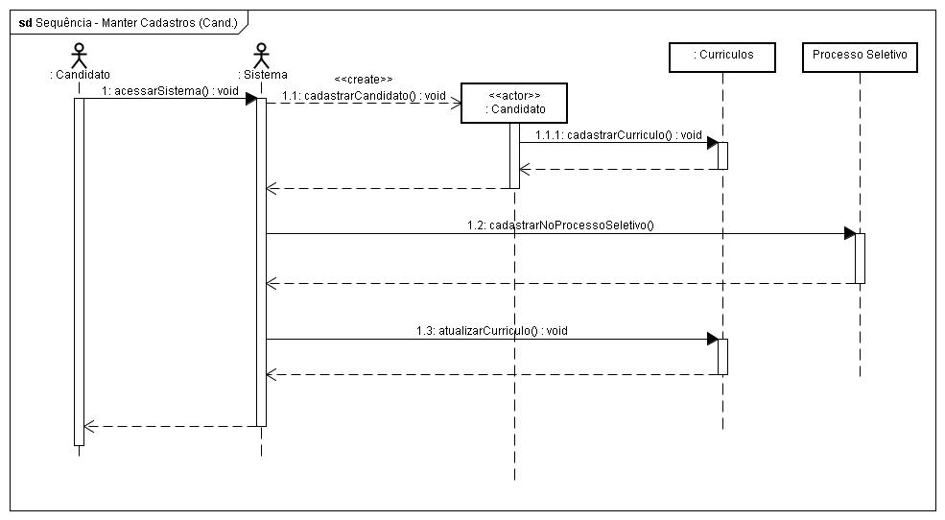

Fonte: Alunos da Prática IV – Módulo Recrutamento e Seleção. (2010)

Figura 23: Diagrama de Seqüência: Manter Cadastros: Candidato – Recrutamento e Seleção

3.2.3.8 Diagrama de Seqüência – Pesquisar Currículos

Na Figura XX é apresentado o Diagrama de Seqüência que mostra o processo Pesquisar Currículos, onde o Administrador acessa o sistema e solicita uma busca de currículos através de determinadas palavras-chaves, o sistema pesquisa os currículos que contem essas palavras-chaves.

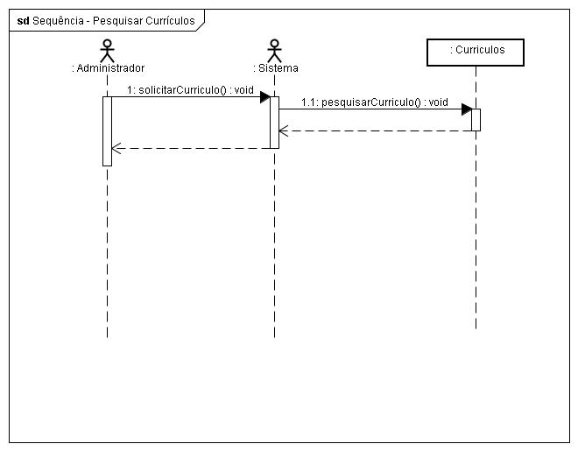

Fonte: Alunos da Prática IV – Módulo Recrutamento e Seleção. (2010)

Figura 24: Diagrama de Seqüência: Pesquisar Currículos – Recrutamento e Seleção

3.2.4 Avaliação de Desempenho e Potencial

3.2.4.1 Diagrama de Caso de Uso

No diagrama de caso de uso de avaliação de desempenho e potencial é possível visualizar o processo de como é feito a avaliação, podendo ser ela de 360° ou parcial. O diagrama possui 4 atores, o funcionário, cliente, fornecedor e gerente, que por sua vez esta ligado com os processos avaliativos. Nesse diagrama temos um extend no processo de “consulta avaliação” para que possa ser gerado o relatório conforme a escolha do avaliador.

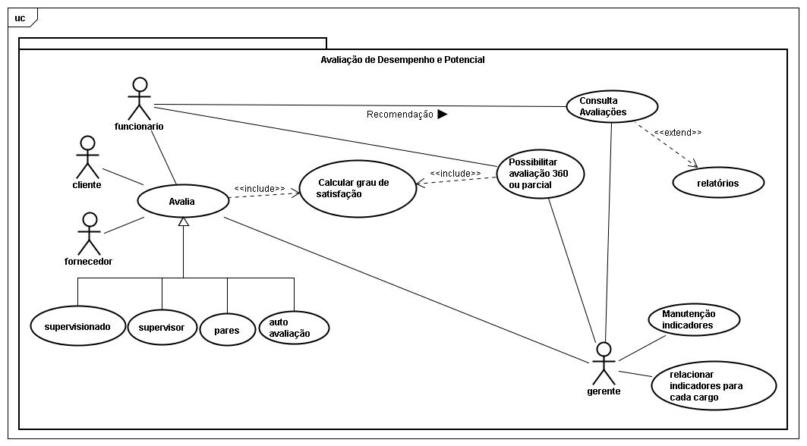

Fonte: Alunos da Prática IV – Módulo Recrutamento e Seleção. (2010)

Figura 25: Diagrama de Caso de Uso – Avaliação de Desempenho e Potencial

3.2.4.2 Diagrama de Classes

O diagrama de classe demonstra o relacionamento das classes, indicadores, pessoas e avaliação. Conforme Figura XX a classe Indicadores pode ter uma ou mais pessoas, e a classe Pessoas pode ter um ou mais indicadores. A classe Pessoas pode ter nenhuma avaliação inserida ou varias avaliações, e a avaliação pode ter somente uma pessoa. Assim pode se facilitar o entendimento de como o sistema vai funcionar em relação aos cadastros.

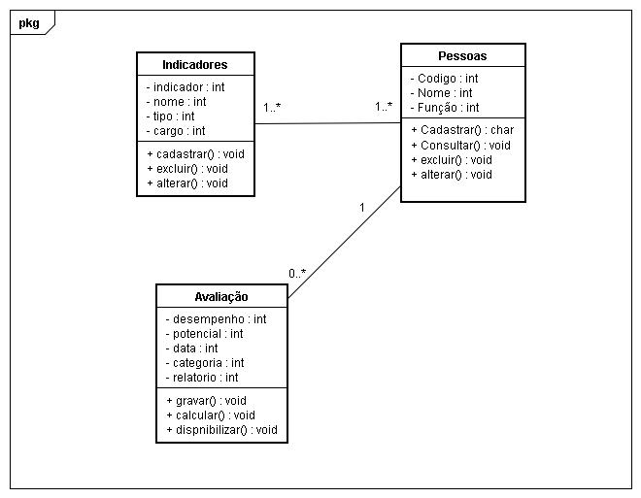

Fonte: Alunos da Prática IV – Módulo Recrutamento e Seleção. (2010)

Figura 26: Diagrama de Classes – Avaliação de Desempenho e Potencial.

3.2.4.3 Diagrama de Seqüência

No diagrama de seqüência temos o gerente que primeiramente vai selecionar o avaliador, tendo um retorno de que o avaliador foi selecionado. Depois de ser escolhido o avaliador, cada selecionado vai realizar a avaliação e ao final obter um retorno que a avaliação foi concluída. Em cima da avaliação concluída são realizados os calculados de desempenho e potencial dos avaliados, gerando um relatório de acompanhamento e planejamento, sendo disponibilizado na avaliação.

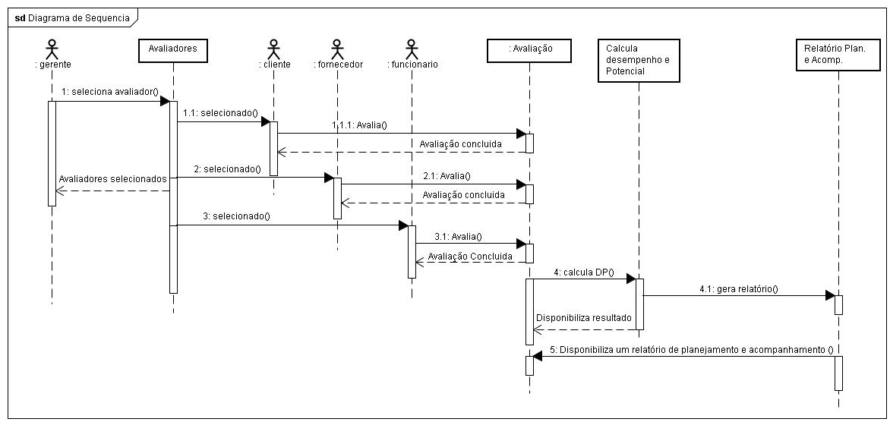

Fonte: Alunos da Prática IV – Módulo Recrutamento e Seleção. (2010)

Figura 26: Diagrama de Seqüência – Avaliação de Desempenho e Potencial

3.2.5 Treinamento e Desenvolvimento

3.2.6 Salário e Benefícios

3.2.6.1 Diagrama de Casos de Uso

Através da figura XX, pode ser visto o diagrama de casos de uso do módulo salário e benefícios, que ilustra de uma forma genérica como o módulo atua no sistema. O ator Administrador do Sistema é o responsável por acionar o aplicativo, o qual lhe oferece opções como geração de relatórios, *backup*, LOG de operações e a geração da folha de pagamento do colaborador. Esta se utiliza dos casos de uso *Login* para ter acesso ao programa, de uma tabela de impostos vigentes na Constituição Federal, da base para o cálculo de férias e dos cálculos de eventos e de benefícios por tempo de serviço.

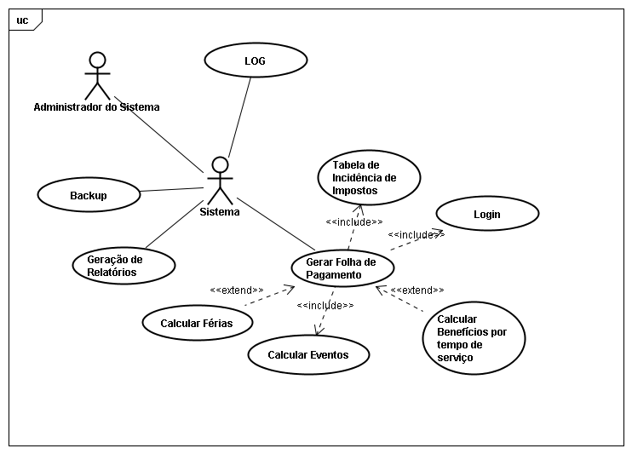

Fonte: Acadêmicos Participantes da Prática Profissional Direcionada IV (2010)

Figura 27: Diagrama de Casos de Uso – Salário e Benefícios

3.2.6.2 Diagrama de Classes

O diagrama de classes do módulo salário e benefícios, conforme pode ser visto na figura XX, é constituído pelas classes folha de pagamento, período, férias, eventos e pelo ator Administrador do sistema. A classe principal do módulo é a folha de pagamento, que recupera os dados pertinentes para a geração da folha. Esta possui vínculo com o administrador do sistema, o qual é o responsável por solicitar backup e geração de relatórios. A classe período, através do relacionamento de agregação garante que apenas é possível cadastrar um intervalo de datas por folha de pagamento. A classe férias é responsável por armazenar o período de dias que o colaborador tem direito ao benefício, o qual só é utilizado no caso de geração de folha de férias. Entre as classes eventos e folha de pagamento, tem-se uma relação de composição, a qual garante a dependência dos eventos contábeis na geração da folha. São operações da classe folha de pagamento o cálculo dos eventos, o cálculo da remuneração, a definição do período de datas e a geração da folha de pagamento.

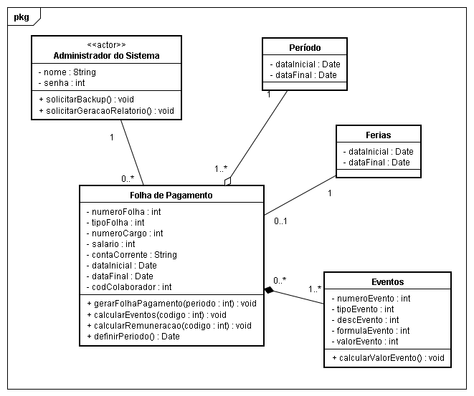

Fonte: Acadêmicos Participantes da Prática Profissional Direcionada IV (2010)

Figura 28: Diagrama de Classes – Salário e Benefícios

3.2.6.3 Diagrama de Seqüência – Gerar Folha de Pagamento

De acordo com a figura Xx, pode ser vislumbrado o diagrama de seqüência – Gerar Folha de Pagamento do módulo Salário e Benefícios, onde o administrador entra no sistema e solicita a geração da folha de pagamento. Para isso é necessário informar o código do colaborador, onde o mesmo será buscado na entidade colaboradores. Identificado o colaborador, o administrador seleciona o intervalo de datas referentes à remuneração e os eventos pertinentes ao colaborador. Nesses eventos estão contidos o salário e os descontos, onde o salário é calculado de acordo com o valor recebido pelo funcionário menos os descontos legais. A remuneração é obtida através do cálculo do salário acrescido dos benefícios. A folha de pagamento é gerada e devolvida ao administrador.

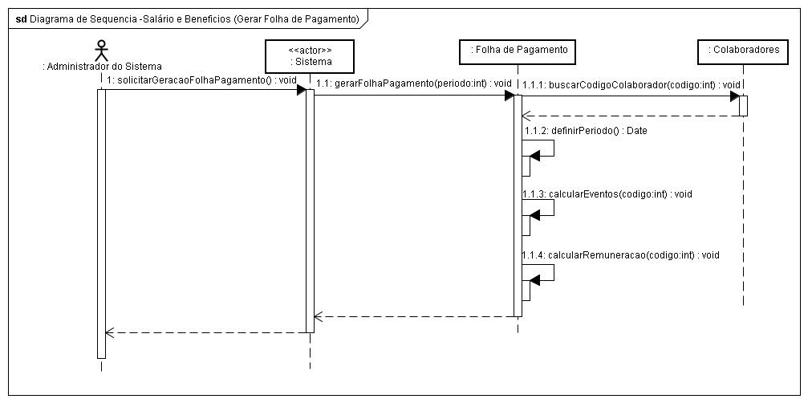

Fonte: Acadêmicos Participantes da Prática Profissional Direcionada IV (2010)

Figura 29: Diagrama de Seqüência: Gerar folha de pagamento – Salário e Benefícios

3.2.6.3 Diagrama de Seqüência – Gerar Relatórios

O diagrama de seqüência – gerar relatórios do módulo Salário e Benefícios (Figura XX) apresenta os passos para geração dos relatórios disponíveis no módulo. Ao se logar no sistema, o Administrador solicita ao ator Sistema a geração do relatório escolhido, passando por parâmetros o período e o tipo do relatório que deseja se ter em mãos. O sistema busca na classe relatórios os dados escolhidos e retorna para o Administrador do Sistema, com a opção de visualização em programa ou impressão em papel.

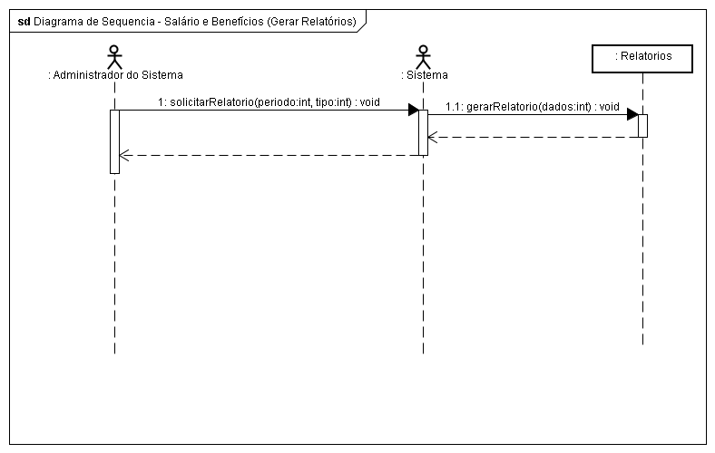

Fonte: Acadêmicos Participantes da Prática Profissional Direcionada IV (2010)

Figura 30: Diagrama de Seqüência: Gerar relatórios – Salário e Benefícios

3.2.7 Diagrama de Seqüência do Sistema *Organic* PM

O Diagrama de Seqüência (Figura XX) demonstra os passos que uma pessoa deve traçar para que seja inserida no sistema e no processo de seleção, bem como, após ser cadastrada no sistema para exercer um específico cargo, ser direcionada para seu desenvolvimento profissional através de treinamentos, definição e manutenção de salário e benefícios, podendo ser avaliado seu desempenho e potencial durante sua atividade dentro da empresa.

O cadastro de novos currículos é feito de forma *online*, sendo inserido pelo candidato no portal do sistema. Depois de cadastrado o currículo, é armazenado no banco todos os dados, disponíveis ao candidato por um usuário e senha. Caso os requisitos do candidato cumpram o que é requisitado pelo cargo, ele será informado do período de tempo para a entrevista do respectivo cargo a ser concorrido.

Sendo o candidato selecionado para o preenchimento da vaga disponível, ele será inserido como colaborador, sendo definido o seu cargo e dados contratuais. Caso o colaborador necessite de algum treinamento para o desempenho de sua função, ele será direcionado para a parte de treinamento e desenvolvimento, onde após o treinamento feito, será passado para a ficha funcional do colaborador dados do treinamento e desenvolvimento realizado. Também após ser cadastrado como colaborador, será definido seus benefícios e salários correspondentes a função a ser desempenhada, passando a constar na ficha funcional os valores e benefícios repassados ao colaborador. Vale salientar que as alterações de benefícios e salário, bem como a realização de treinamentos podem ser feitas a qualquer momento sendo o candidato um colaborador ativo.

Enquanto colaborador ativo pode ser solicitado a qualquer momento a realização de uma avaliação de desempenho e potencial. A mesma é feita de forma customizada pelo solicitante da avaliação, disponibilizando a escolha de uma avaliação de 360°, 180° ou 90°, tendo as informações disponíveis dos resultados da avaliação do desempenho e potencial do colaborador, as mesmas serão armazenadas na ficha funcional.

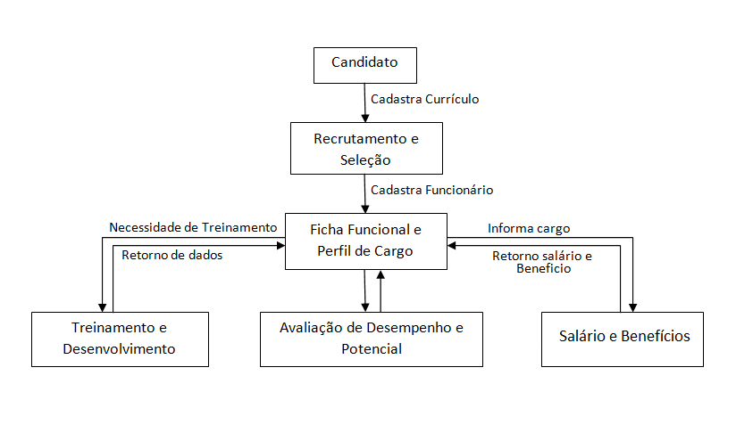

Fonte: Acadêmicos Participantes da Prática Profissional Direcionada IV (2010)

Figura 31: Diagrama de Seqüência do Sistema *Organic* PM

3.3 DESCRIÇÃO DAS TELAS

Abaixo segue a descrição das telas principais do sistema e de cada módulo da prática. Com a padronização de *layout* da aplicação *desktop*, foi possível dar ao sistema uma interface própria e intuitiva. A localização das funções principais das telas estão organizadas de forma unificada, facilitando a navegação pelo usuário em todas as etapas de pesquisa e inserção de dados no sistema.

3.3.1 Telas do Sistema

O sistema Organic PM, foi desenvolvido totalmente baseado nos conceitos de orientação a objeto, utilizando fortemente os conceitos de herança e encapsulamento, que possibilita a reutilização do código. Na figura XX, têm-se a tela inicial do sistema, com um atalho para cada módulo.

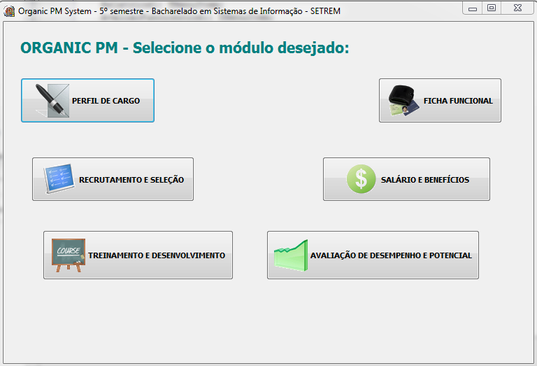

Fonte: Acadêmicos Participantes da Prática Profissional Direcionada IV (2010)

Figura 32: Tela principal do sistema *Organic* PM

Foi desenvolvido também um formulário modelo para todos os cadastros do sistema, este já possui implementado as principais funcionalidades para inclusão, alteração, deleção de registros, atalhos do teclado e pesquisa dos dados. Todas as telas com funcionalidades similares foram criadas a partir deste formulário padrão. A figura XX mostra esta tela:

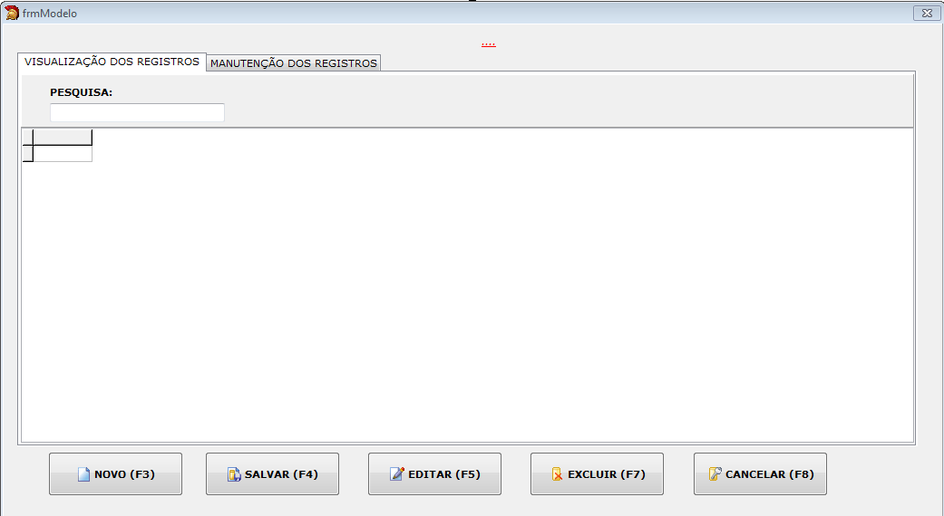

Fonte: Acadêmicos Participantes da Prática Profissional Direcionada IV (2010)

Figura 33: Tela modelo do sistema *Organic* PM

O botão “NOVO” é utilizado para inserção de um novo registro, botão “SALVAR” insere um novo registro, botão “EDITAR” serve para se editar um registro, botão “EXCLUIR” para exclusão e o botão “CANCELAR” para cancelar a edição ou a inserção dos registros. Os atalhos de teclado que estão depois da descrição do botão tem a finalidade de promover agilidade na escolha das opções, não sendo necessário o uso do *mouse* nesta etapa*.*

3.3.2 Telas – Perfil de Cargo

O módulo perfil de cargo é o responsável por manter todas as informações pertinentes aos cargos e funções, mais precisamente, manutenção dos conhecimentos, habilidades e atitudes, manutenção dos departamentos, manutenção dos tipos do cargo e atributos de cada cargo. A principal tela do módulo é mostrada na Figura XX, este é onde são atribuído os conhecimentos, habilidades e atitudes de cada cargo.

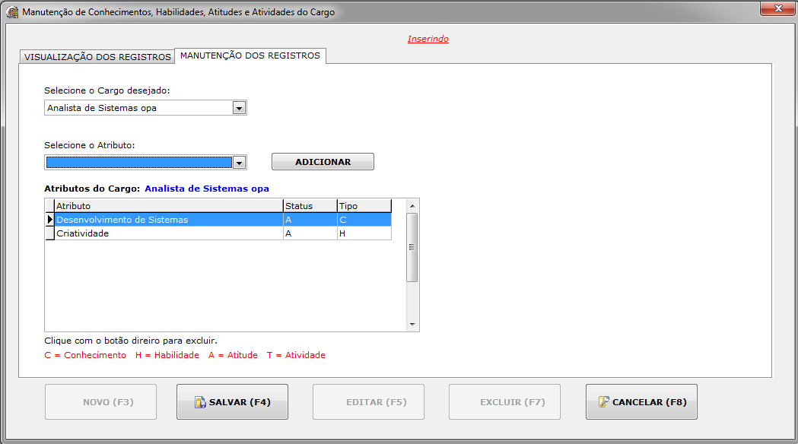

Fonte: Acadêmicos Participantes da Prática Profissional Direcionada IV (2010)

Figura 34: Tela de manutenção de CHA – Perfil de Cargo.

No exemplo pode-se perceber que para o cargo selecionado têm-se um conhecimento e uma habilidade atribuída.

Na manutenção dos cargos, definem-se os campos salário mínimo, salário máximo juntamente com o salário médio. Também é necessário definir o departamento, tipo de cargo e as horas semanais. Esse campo horas semanais é utilizado no cálculo do salário do colaborador. A Figura XX mostra a tela de manutenção de cargos.

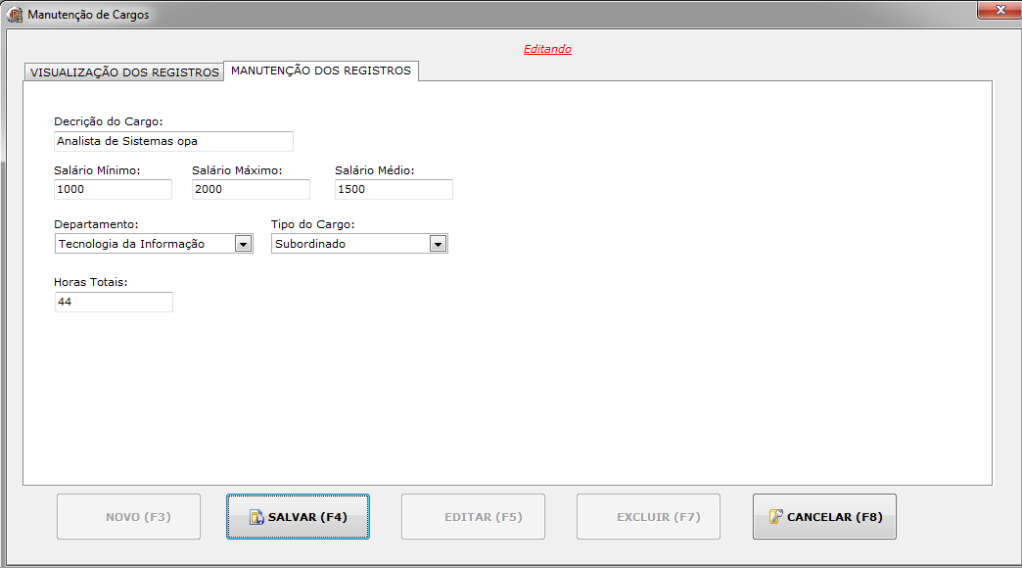

Fonte: Acadêmicos Participantes da Prática Profissional Direcionada IV (2010)

Figura 35: Tela de manutenção dos cargos – Perfil de Cargo.

3.3.3 Telas – Ficha Funcional

O módulo de ficha funcional é responsável por manter todas as informações relacionadas ao colaborador, onde se armazena todo o histórico do funcionário durante o período que este esteve na empresa, desde os treinamentos que realizou, salários, cargos por onde passou, avaliações do desempenhos e potencial, assim como as demais informação como os afastamentos, benefícios e dependentes. No sistema foi desenvolvida uma tela para manter cada uma destas informações, em todas é possível selecionar o colaborador e inserir os dados específicos.

Há também um relatório da ficha funcional, onde é impresso todos os dados cadastrados no módulo.

A Figura XX mostra a principal tela do módulo, o cadastro de colaboradores.

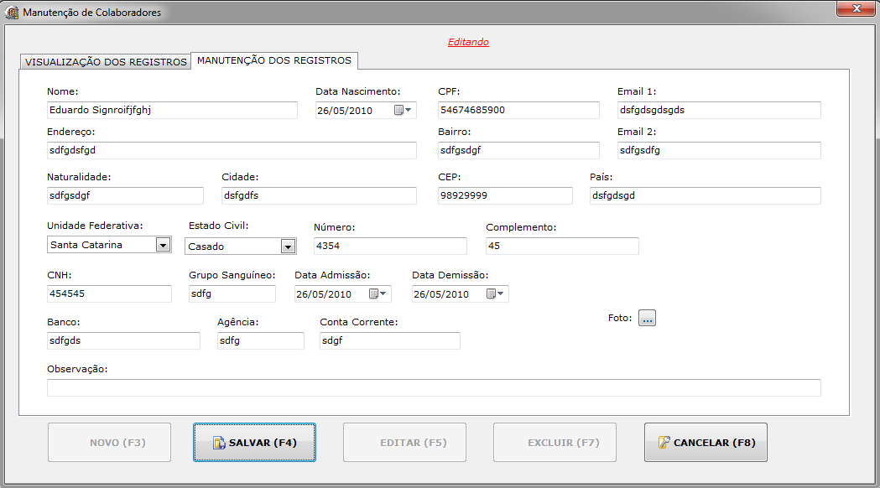

Fonte: Acadêmicos Participantes da Prática Profissional Direcionada IV (2010)

Figura 36: Tela de cadastro de colaboradores – Ficha Funcional.

3.3.4 Telas – Recrutamento e Seleção

Na Figura xx, pode-se observar o primeiro passo para o cadastro do candidato, onde possui campos referentes aos seus dados pessoais, os quais são Nome, e-mail Primário, e-mail Secundário, CPF, Data de Nascimento, Naturalidade, Sexo e Estado Civil, após o preenchimento destes campos, o candidato clica no botão Próximo para seguir seqüência do cadastro.

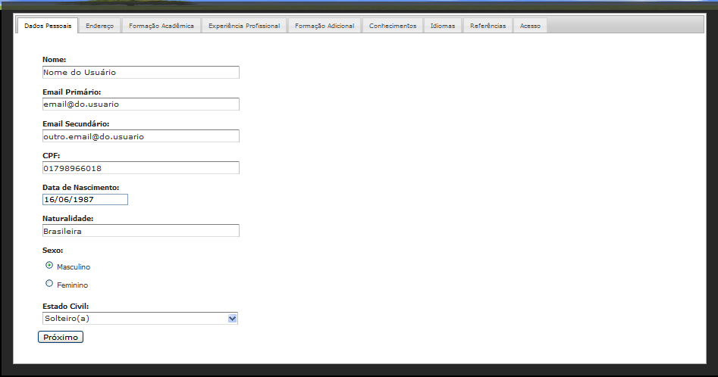

Fonte: Acadêmicos Participantes da Prática Profissional Direcionada IV (2010)

Figura 37: Tela Dados Pessoais – Recrutamento e Seleção.

O próximo passo é o preenchimento dos dados referente ao endereço, onde possui os seguintes campos: Endereço, Número, Complemento (não obrigatório), CEP, Bairro, Cidade, UF, País e Contatos. O usuário pode adicionar vários contatos conforme sua vontade.

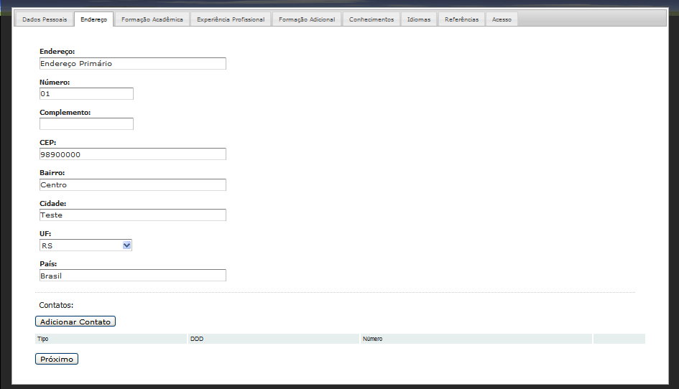

Fonte: Acadêmicos Participantes da Prática Profissional Direcionada IV (2010)

Figura 38: Tela Endereço – Recrutamento e Seleção.

Clicando no botão Adicionar Contato, o candidato tem a opção de cadastrar contatos preenchendo os seguintes campos Tipo, DDD e Número, como pode-se observar na Figura xx, e ainda as opções de “Salvar”, “Cancelar” e “Limpar”. Clicando novamente no botão “Adicionar Contato” o candidato pode cadastrar mais um contato, depois de cadastrado um contato o candidato tem a opção de remover este contato. Depois de ter cadastrado os contatos, o candidato clica no botão “Próximo”, para prosseguir com o cadastro.

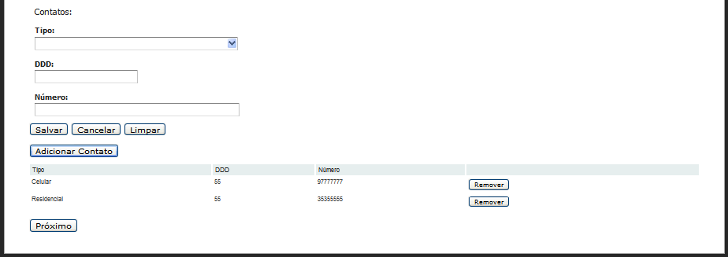

Fonte: Acadêmicos Participantes da Prática Profissional Direcionada IV (2010)

Figura 39: Tela Contatos – Recrutamento e Seleção.

O passo seguinte é o cadastro da formação acadêmica do candidato, que está representado na Figura xx. O cadastro das formações é composto pelos campos: Curso, Nível, Data de Inicio e Data de Término, Instituição e Andamento do Curso. O usuário pode inserir várias formações acadêmicas dispondo das opções de salvar, cancelar a inserção ou limpar o formulário de cadastro. Caso o candidato estude em uma instituição não cadastrada no sistema, o mesmo pode adicioná-la clicando no botão “Outra Instituição”, e inserindo manualmente. O botão “Adicionar” permite ao candidato inserir outras formações, quantas tiver, depois de inserida uma formação o candidato tem a opção de remover esta formação. Ao clicar no botão “Próximo” o candidato pode dar prosseguimento ao seu cadastro.

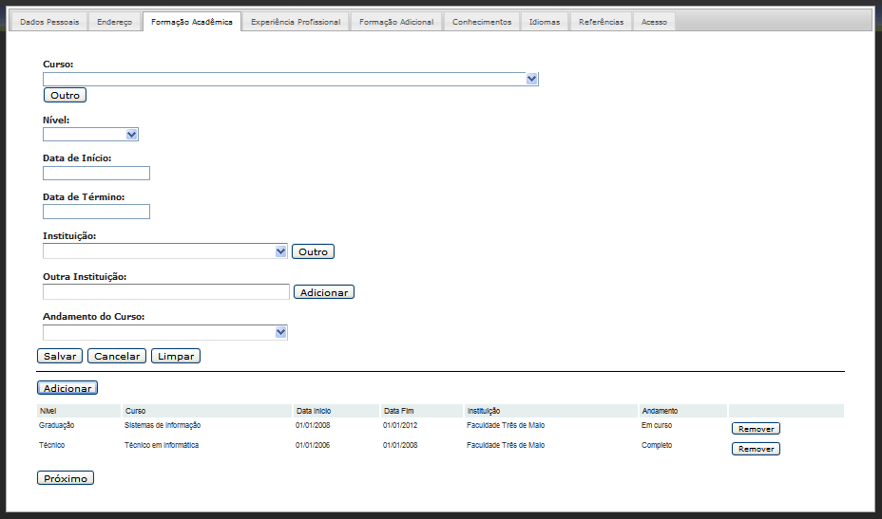

Fonte: Acadêmicos Participantes da Prática Profissional Direcionada IV (2010)

Figura 40: Tela Formação Acadêmica – Recrutamento e Seleção.

Na Figura xx pode-se observar o passo seguinte, que é o cadastro das experiências profissionais do candidato, onde constam os seguintes campos, Empresa, Atribuições, Data de Inicio, Data de Término e Setor, e ainda as opções de Salvar, Cancelar e Limpar. Assim como nos passos anteriores, o botão “Adicionar” permite ao candidato inserir sucessivamente todas as experiências profissionais do candidato. Depois de inserida uma experiência profissional, o candidato tem a opção de remover esta experiência. E clicando no botão Próximo segue a seqüência do cadastro.

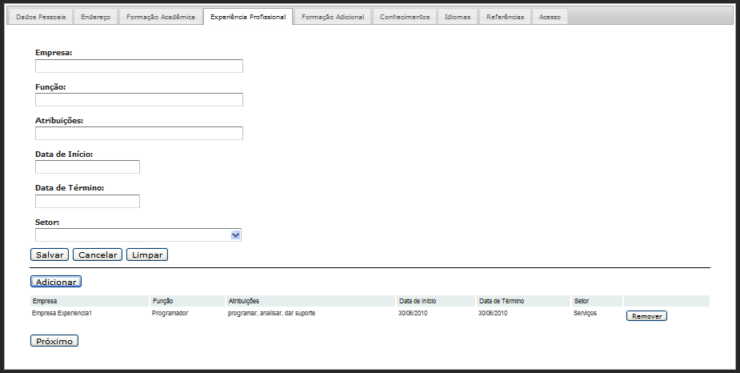

Fonte: Acadêmicos Participantes da Prática Profissional Direcionada IV (2010)

Figura 41: Tela Experiência Profissional – Recrutamento e Seleção.

O próximo passo é o cadastro da Formação Adicional, que enquadra os cursos, seminários, simpósios, palestras das quais o candidato participou. Conforme pode-se observar na Figura xx, o cadastro registra o tipo, nome da formação, período em que ocorreu, carga horária e instituição promotora. O preenchimento do formulário possui as opções de salvar, cancelar o cadastro ou limpar os dados inseridos. O botão “Adicionar” permite ao candidato inserir mais de uma formação adicional, que depois de adicionada pode ser removida clicando no botão remover. Para dar seqüência ao cadastro o candidato deverá clicar no botão “Próximo”.

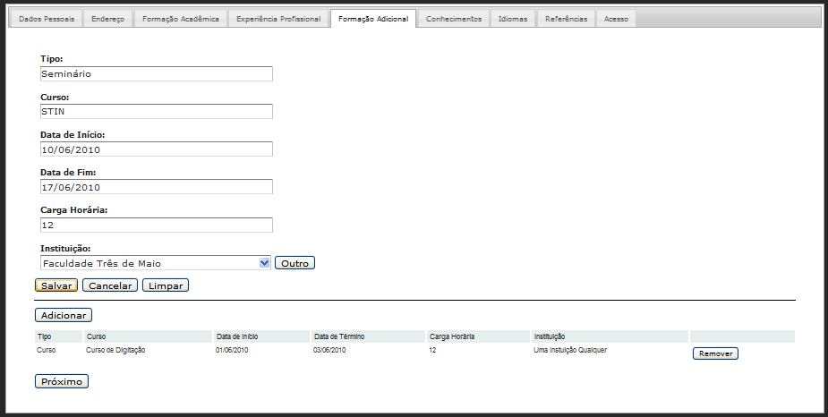

Fonte: Acadêmicos Participantes da Prática Profissional Direcionada IV (2010)

Figura 42: Tela Formação Adicional – Recrutamento e Seleção.

Na Figura xx pode-se observar o cadastro dos Conhecimentos do candidato, que possui os seguintes campos: Grupo de Conhecimento, Conhecimento e Proficiência. O grupo de conhecimento indica a área a qual pertence, sendo a proficiência a descrição de suas capacidades. O botão “Adicionar” permite ao candidato inserir mais de um conhecimento, depois de inserido um conhecimento, o candidato tem a opção de remover este conhecimento. E clicando no botão Próximo se dá prosseguimento ao cadastro.

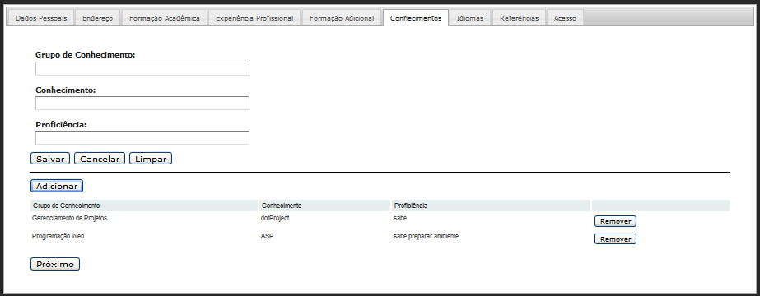

Fonte: Acadêmicos Participantes da Prática Profissional Direcionada IV (2010)

Figura 43: Tela Conhecimentos – Recrutamento e Seleção.

O passo seguinte é cadastrar os idiomas em que o candidato tem domínio, registrando sua capacidade para ler, conversar e escrever. Assim como nas telas anteriores, o candidato tem a possibilidade de inserir vários idiomas. O botão Adicionar permite ao candidato inserir mais um idioma, que depois de inserido pode ser removido. E clicando no botão Próximo segue o cadastro.

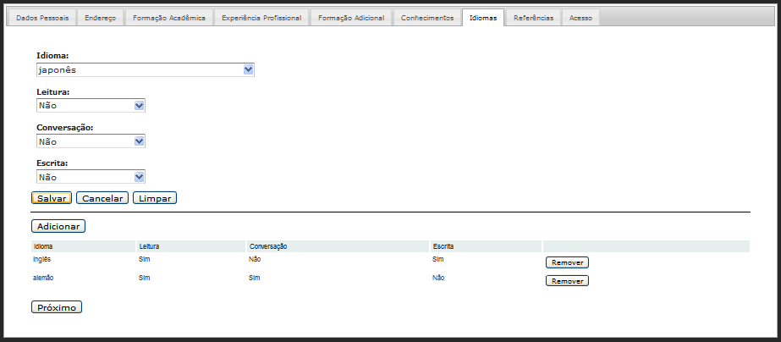

Fonte: Acadêmicos Participantes da Prática Profissional Direcionada IV (2010)

Figura 44: Tela Idiomas – Recrutamento e Seleção.

Na Figura xx pode-se observar o cadastro das referências pessoais onde o candidato cadastra contatos registrando o nome, a empresa, o vínculo existente entre o candidato e a pessoa indicada, telefone e e-mail para contato. Seguindo o modelo padronizado de telas, é disponibilizada a funcionalidade de adicionar quantas referências o candidato considera interessante. E clicando no botão Próximo segue a seqüência do cadastro.

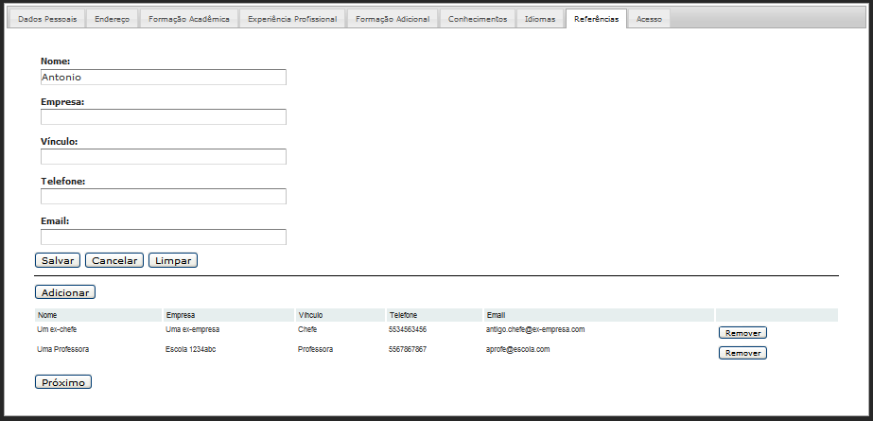

Fonte: Acadêmicos Participantes da Prática Profissional Direcionada IV (2010)

Figura 45: Tela Referências – Recrutamento e Seleção.

Por fim temos a tela de cadastro do usuário para acesso ao sistema. Nesta tela o candidato devera inserir o nome do usuário e senha que será utilizada para realizar todas as outras operações como cadastramento a uma vaga, testes, alteração de currículo, cadastro em processo seletivo e resultados sobre suas participações.

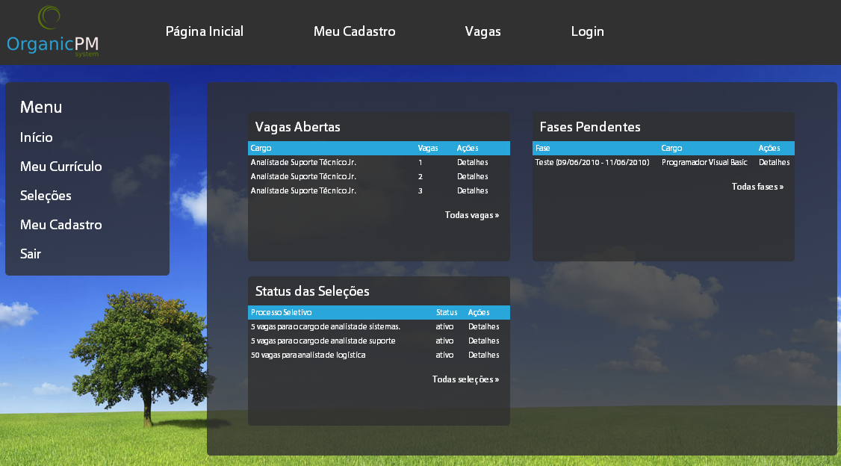

Fonte: Acadêmicos Participantes da Prática Profissional Direcionada IV (2010)

Figura 46: Tela Inicial do Candidato – Recrutamento e Seleção.

Depois de incluir seu currículo o candidato pode visualizar em sua tela inicial as vagas abertas, os status de seleções, fases pendentes em algum processo seletivo do qual esteja participando. Estão disponíveis também as opções de modificar o currículo, como pode-se observar na Figura xx e alterar os dados de autenticação do sistema.

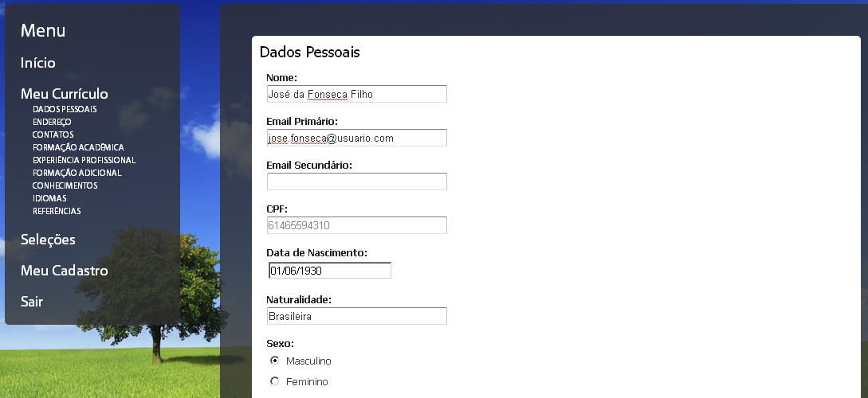

Fonte: Acadêmicos Participantes da Prática Profissional Direcionada IV (2010)

Figura 47: Tela Alteração de dados pessoais – Recrutamento e Seleção.

O sistema permite que o funcionário do departamento de gestão de pessoas cadastre testes para serem realizados pelo candidato. Ao fazer sua autenticação no sistema, o candidato tem em sua tela inicial as fases pendentes, onde são listados os testes a realizar e os prazos para tal. Este teste realizado no site, permite que candidatos que não tenham um conhecimento adequado, sejam eliminados mesmo antes da entrevista.

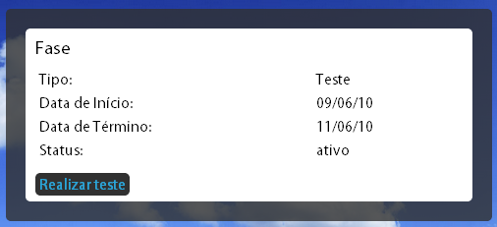

Fonte: Acadêmicos Participantes da Prática Profissional Direcionada IV (2010)

Figura 48: Tela Detalhes da fase de teste – Recrutamento e Seleção.

Pode-se visualizar na Figura XX (acima) o detalhamento do teste. Ao clicar em realizar teste, o candidato é levado à página onde pode realizar o teste. Podem existir questões de múltipla escolha, bem como questões do tipo verdadeiro e falso. Um exemplo de teste pode ser visualizado na Figura xx (abaixo).

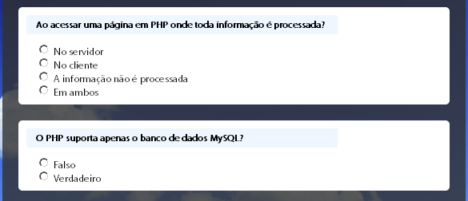

Fonte: Acadêmicos Participantes da Prática Profissional Direcionada IV (2010)

Figura 49: Tela exemplo de teste – Recrutamento e Seleção.

Depois de comprovar sua aptidão ao cargo através do teste *on-line* o candidato passa para a entrevista. Este processo não é realizado dentro do sistema, sendo que apenas o funcionário de recursos humanos da empresa tem a possibilidade de relatá-la.

Assim, demonstradas as funções acessíveis aos candidatos, passam-se agora as funções ligadas ao uso do sistema pelos funcionários de gestão de pessoas da empresa.

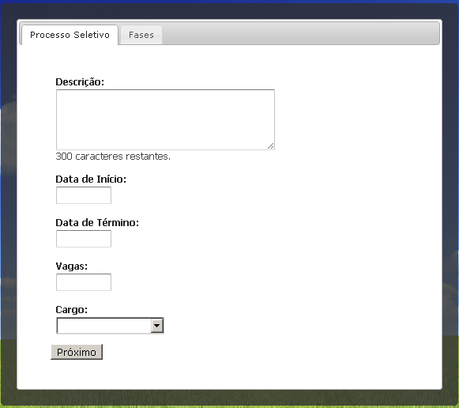

Fonte: Acadêmicos Participantes da Prática Profissional Direcionada IV (2010)

Figura 50: Tela Cadastro de processo seletivo – Recrutamento e Seleção.

O funcionário abrir vários processos seletivos, preenchendo os campos de descrição, data de início e data de fim, numero de vagas disponibilizadas e a qual cargo se destinam. Um processo seletivo pode ser composto por várias fases. Nesta aba, conforme visto na Figura XX, o usuário pode cadastrar as fazes com data de inicio e término.

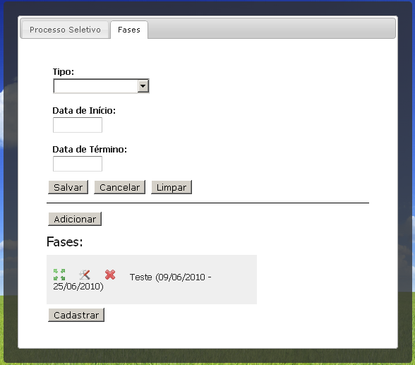

Fonte: Acadêmicos Participantes da Prática Profissional Direcionada IV (2010)

Figura 51: Tela Cadastro de processo seletivo fases – Recrutamento e Seleção.

Posteriormente, os processos seletivos podem ser listados, editados ou excluídos, conforme a necessidade da empresa.

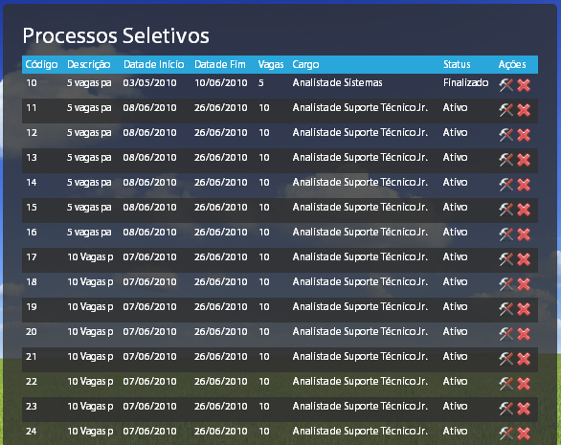

Fonte: Acadêmicos Participantes da Prática Profissional Direcionada IV (2010)

Figura 52: Tela Listagem de processos seletivos – Recrutamento e Seleção.

O cadastro dos testes feitos pelo candidato diretamente no site segue a mesma linha de apresentação. Na primeira aba, cadastra-se a descrição do teste, seu tipo e pontuação mínima para a aprovação. Na aba seguinte, o usuário pode inserir várias questões, escolhendo se estas são de múltipla escolha, verdadeiro ou falso ou se pode haver apenas uma única resposta verdadeira.

Na Figura XX visualiza-se a tela de inclusão de pergunta. Visualiza-se nesta que a cada alternativa, o funcionário do departamento de recursos humanos deve informar se ela é correta ou não.

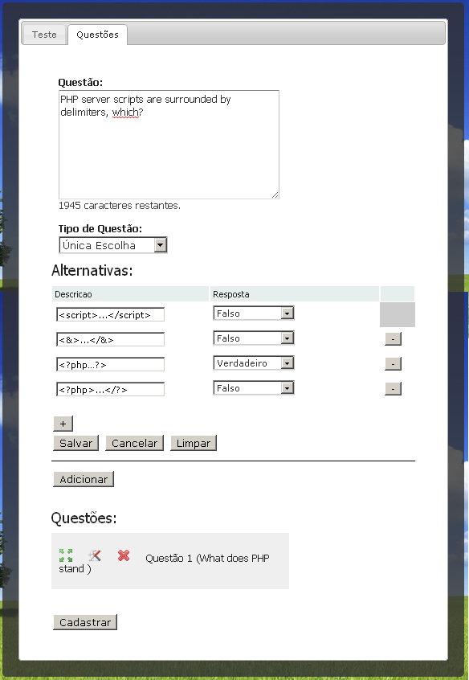

Fonte: Acadêmicos Participantes da Prática Profissional Direcionada IV (2010)

Figura 53: Tela Cadastro de Testes – Recrutamento e Seleção.

Podem ser cadastradas quantas perguntas forem necessárias. A verificação é feita verificando se as alternativas marcadas pelo candidato são iguais as cadastradas pelo funcionário. Caso uma das alternativas seja diferente a questão é considerada errada.

A totalização do teste para obtenção das médias é feita dividindo-se o número de acertos pelo numero total de questões.

As entrevistas são registradas pelo funcionário registrando a data, o responsável e as anotações feitas na entrevista, que demonstram como a mesma ocorreu. O campo status registra o resultado, se o candidato foi aprovado ou reprovado.

O administrador pode ainda verificar as estatísticas de acessos, cadastros e como estão ligados aos processos seletivos. O gráfico gerado pode ser visto na Figura XX. Esta ferramenta pode ser útil nos casos em que se queira verificar a aceitação do site e da empresa junto aos internautas.

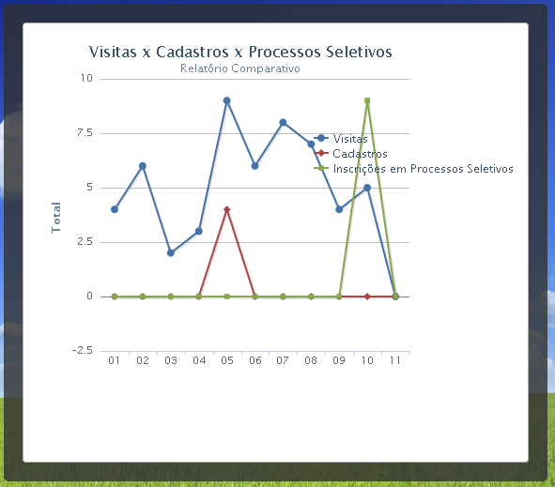

Fonte: Acadêmicos Participantes da Prática Profissional Direcionada IV (2010)

Figura 54: Tela gráfico de acessos e cadastros – Recrutamento e Seleção.

3.3.5 Telas – Salário e Benefícios

O módulo de salário e benefícios tem como principal função processar a folha de pagamento dos colaboradores, além disso, fazer o controle das férias. O módulo está implementado em sete telas principais.

**Saldo de férias:** Toda vez que a folha de pagamento é processada, incrementa 1 no saldo de férias dos colaboradores, quando o saldo chega em 11 (11 mêses trabalhados) o sistema deixa destacado quais são os colaboradores que tem férias para tirar em breve.

**Cadastro de férias:** Quando um colaborador completa seu período aquisitivo, o operador do sistema pode lançar férias para ele. Quando isso acontece, zera o saldo de férias, que será incrementado até completar um novo período aquisitivo.

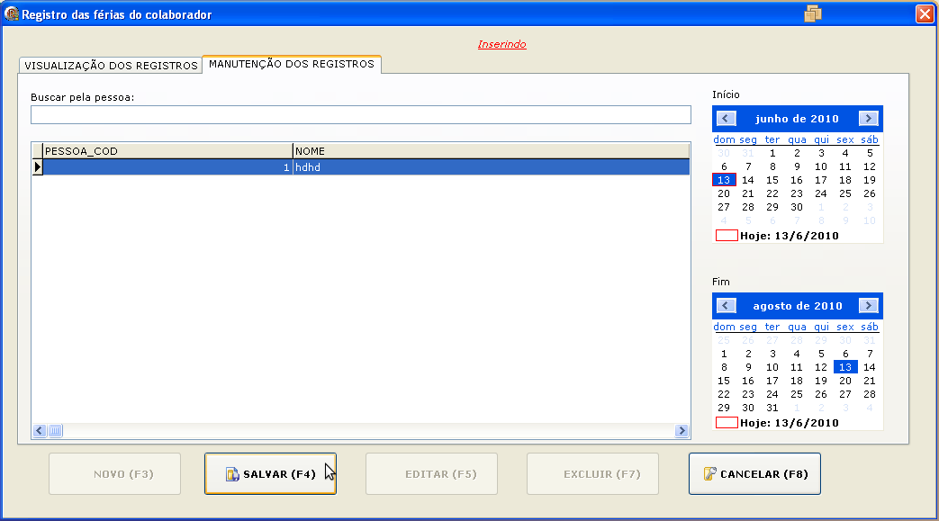

Fonte: Acadêmicos Participantes da Prática Profissional Direcionada IV (2010)

Figura 54: Tela Cadastro de Férias – Salário e Benefícios.

**Eventos contábeis:** Os eventos contábeis junto com o salário (fixo) do colaborador compõem a folha de pagamento. Os eventos podem ter valor fixo ou variável (positivo ou negativo). Quando o valor é variável pode-se cadastrar a fórmula de cálculo para este evento. A fórmula é interpretada através da linguagem de scripts Lua que devolve o valor calculado para a aplicação.

**Eventos do colaborador**: Nos eventos contábeis estão listados todos os possíveis eventos para qualquer colaborador. Nesta tela (eventos do colaborador) se faz uma associação para dizer quais os eventos que devem ser processados quando for feita a folha de pagamento deste colaborador.

No caso de um evento com valor variável, o mesmo evento pode ter valores diferentes em função dos colaboradores, por exemplo o benefício por tempo de serviço leva em conta a data de contratação da pessoa e a data atual, em razão desta diferença calcula o valor.

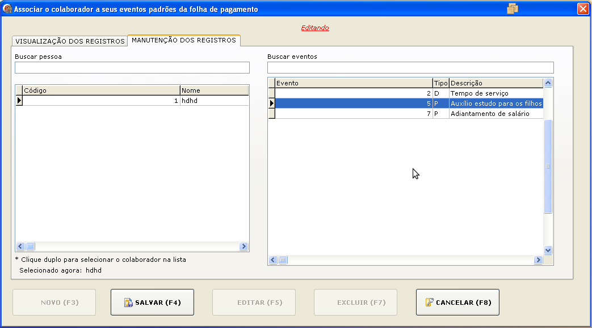

Fonte: Acadêmicos Participantes da Prática Profissional Direcionada IV (2010)

Figura 54: Tela Eventos Padrão da Folha – Salário e Benefícios.

**Eventos da Folha:** Na figura acima (Figura XX) pode ser vislumbrada a tela de cadastro de eventos. Os eventos da folha ficam registrados os eventos que fizeram parte da folha de pagamento de um colaborador em um determinado mês. Também se uma folha de pagamento precisa ser recalculada, refeita, deve-se apagar os eventos nesta tela da folha de que se deseja calcular novamente.

**Tipos de folha de pagamento:** Cadastro dos tipos de folhas de pagamento: normal, 13º salário, férias e outras.

**Folha de pagamento:** Aqui se calcula e gera os registros nos eventos da folha para todos os colaboradores ativos. Tem-se a opção de gerar manualmente para cada um dos colaboradores e gerar para todos, sem interação manual. Essa é a tela em que todo o cálculo é processado, depois de obtidos os valores eles são gravados nos eventos da folha e na folha de pagamento, quando for impresso em papel apenas são buscados os dados já calculados.

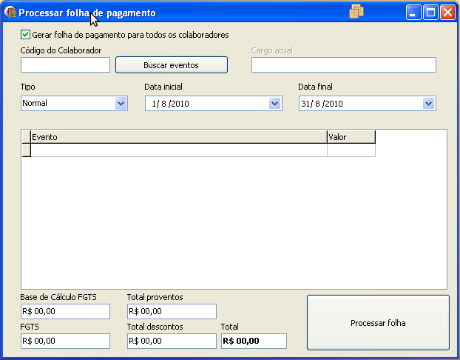

Fonte: Acadêmicos Participantes da Prática Profissional Direcionada IV (2010)

Figura 54: Tela Folha de Pagamentos – Salário e Benefícios.

3.3.6 Telas – Treinamento e Desenvolvimento

Após entrar no sistema e selecionar o módulo de treinamento e desenvolvimento, o usuário será redirecionado para a tela inicial do módulo, figura X1, onde poderá realizar a manutenção dos seguintes cadastros.

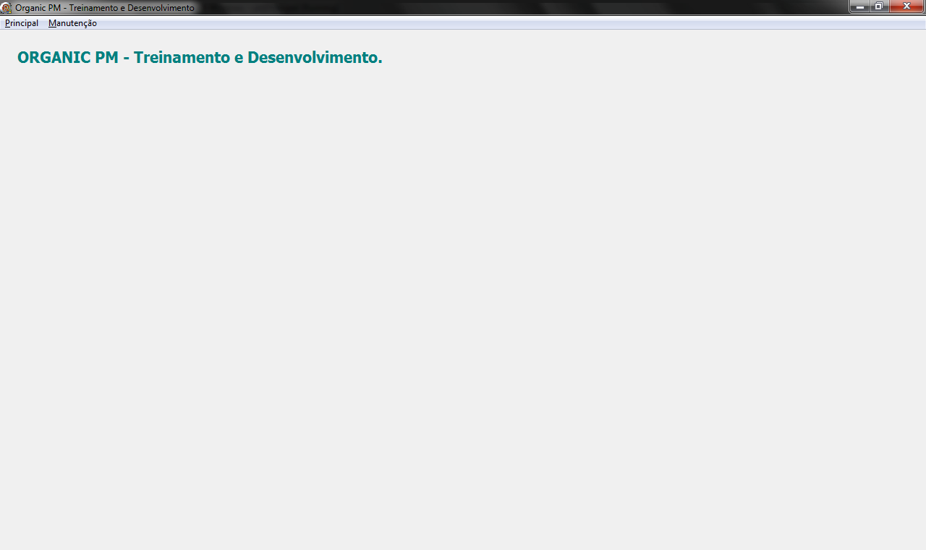

Fonte: Acadêmicos Participantes da Prática Profissional Direcionada IV (2010)

Figura 54: Tela Inicial – Treinamento e Desenvolvimento.

Na manutenção de resultados o usuário poderá realizar o cadastro dos resultados que são esperados do treinamento, inicialmente poderá apenas visualizar os resultados já cadastrados no sistema, para que não sejam cadastrados dois resultados semelhantes, figura X2, caso o resultado desejado não estiver cadastrado, o usuário pode cadastrar um novo resultado clicando em novo, ou utilizando o atalho correspondente. Para cadastrar um resultado é necessário informar a descrição do resultado e as observações correspondentes a este resultado, figura X3.

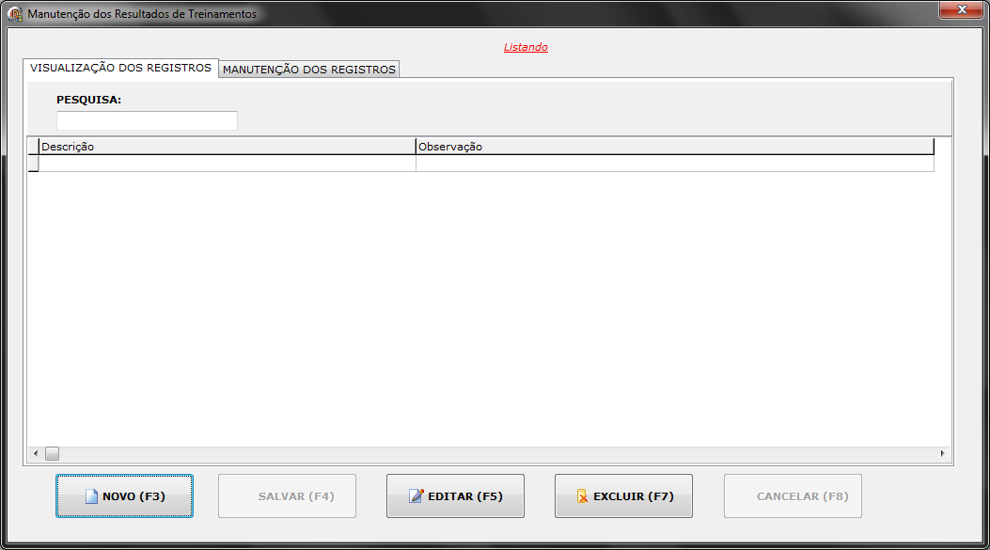

Fonte: Acadêmicos Participantes da Prática Profissional Direcionada IV (2010)

Figura 54: Tela Manutenção de Resultados – Treinamento e Desenvolvimento.

Conforme descrito no capítulo segundo, para realizar um treinamento é necessário utilizar uma ou mais técnicas e métodos e para isso é preciso cadastrá-las no sistema e isso pode ser feito através do menu de manutenções de técnicas e métodos utilizados. No cadastro de técnicas o usuário irá informar a descrição da técnica, conforme pode ser visualizado na Figura X4.

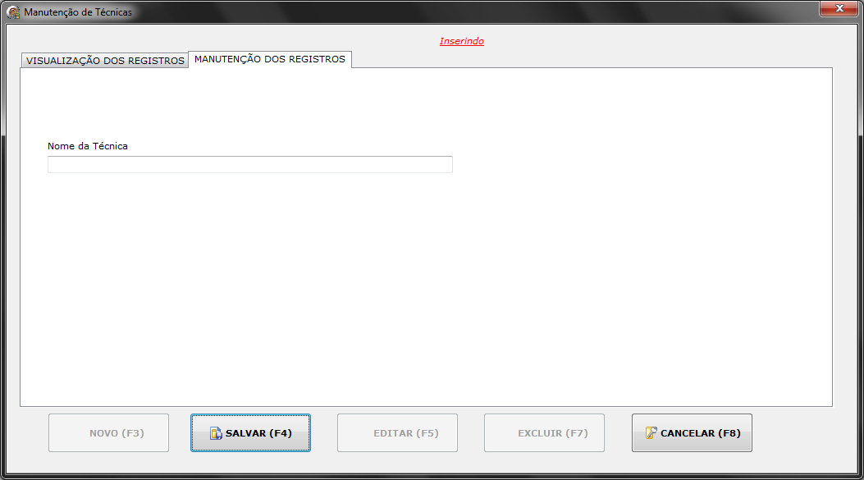

Fonte: Acadêmicos Participantes da Prática Profissional Direcionada IV (2010)

Figura 54: Tela Manutenção de Técnicas – Treinamento e Desenvolvimento.

Os métodos de treinamento se utilizam de uma ou várias técnicas para a aprendizagem, conforme descrito no capítulo segundo. Para realizar o cadastro de métodos o usuário pode acessar o menu de manutenção os métodos utilizados, onde ao informar a descrição do método e as observações ele pode também relacionar as técnicas que o método utilizará, conforme pode ser visto na figura X5.

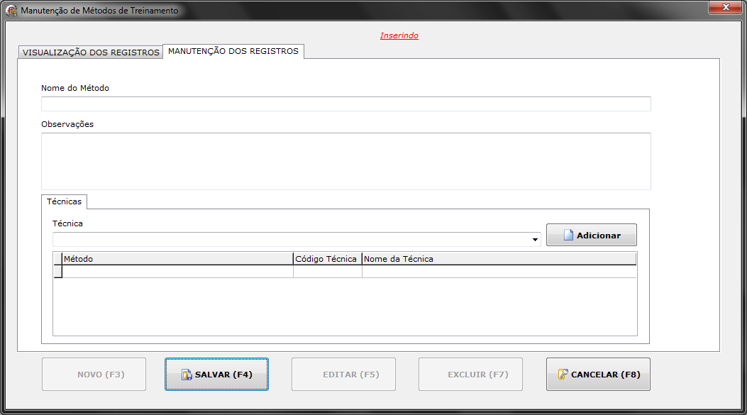

Fonte: Acadêmicos Participantes da Prática Profissional Direcionada IV (2010)

Figura 54: Tela Manutenção de Métodos – Treinamento e Desenvolvimento.

Os recursos referem-se aos objetos que serão utilizados, como por exemplo, um projetor multimídia, para auxiliar o instrutor ao passar o treinamento para os treinandos. O recurso pode ser cadastrado acessando o menu de manutenção de recursos, onde é informado o nome do recurso utilizado, como pode ser visto na Figura X6.

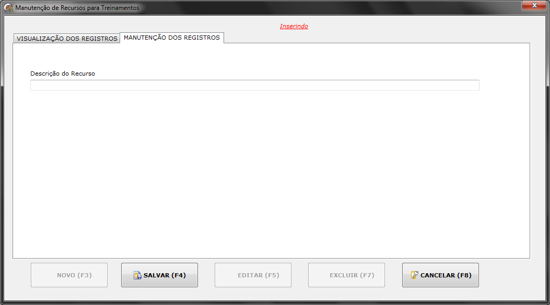

Fonte: Acadêmicos Participantes da Prática Profissional Direcionada IV (2010)

Figura 54: Tela Manutenção de Recursos – Treinamento e Desenvolvimento.

Os ambientes são cadastrados a fim de identificar os locais onde serão ministrados os treinamentos, para cadastrar o ambiente é necessário informar a sua localização, que é feita informando a descrição, o local através do endereço e bairro, uma referência e o logradouro, e as observações referentes aquele ambiente. Como um ambiente pode ter vários recursos para auxiliar o instrutor, os mesmos podem ser relacionados ao ambiente como pode ser observado na figura X7.

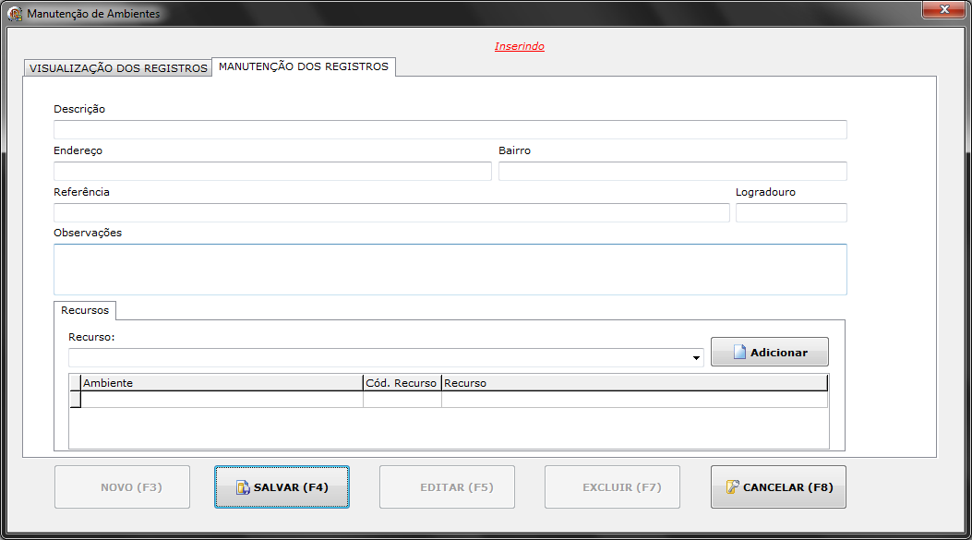

Fonte: Acadêmicos Participantes da Prática Profissional Direcionada IV (2010)

Figura 54: Tela Manutenção de Ambientes – Treinamento e Desenvolvimento.

Todo treinamento possui uma finalidade ou várias, essas finalidades podem ser classificadas como objetivos. Para cadastrar um objetivo o usuário pode fazê-lo acessando o menu de manutenção de objetivos, onde o usuário irá informar a descrição e qual a real finalidade deste objetivo no treinamento, como pode ser observado na figura X8.

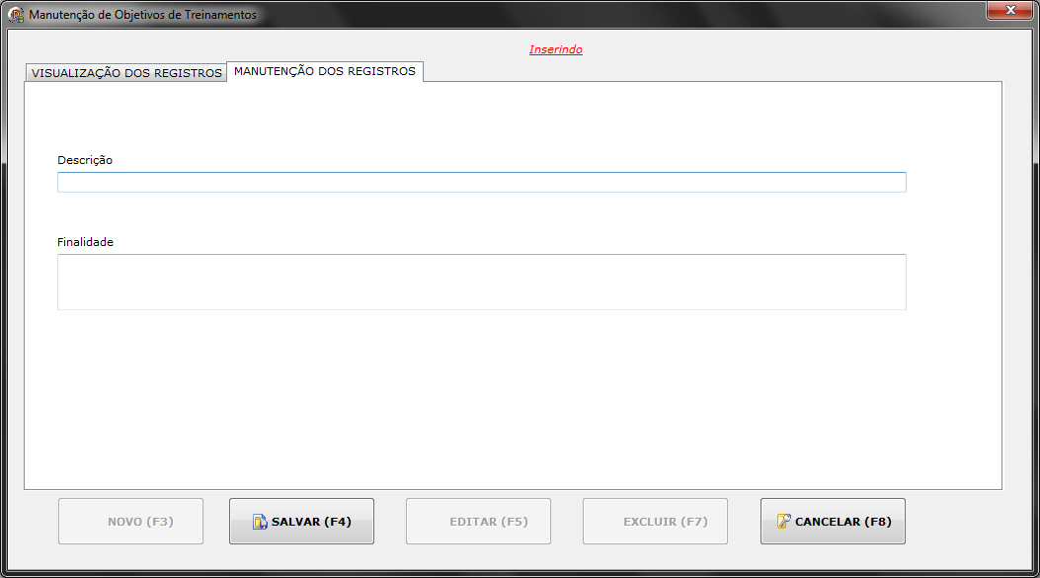

Fonte: Acadêmicos Participantes da Prática Profissional Direcionada IV (2010)

Figura 54: Tela Manutenção dos Objetivos de Treinamento – Treinamento e Desenvolvimento.

Para realizar o cadastro de instrutores que irão ministrar o treinamento, o usuário acessa o menu de manutenção de instrutores, onde irá informar o nome completo do instrutor, seu CPF, onde mora através do endereço, o e-mail para que se possa entrar em contato, o bairro, o CEP, um local de referência e as experiências que o instrutor já possui, como pode ser visto na figura X9.

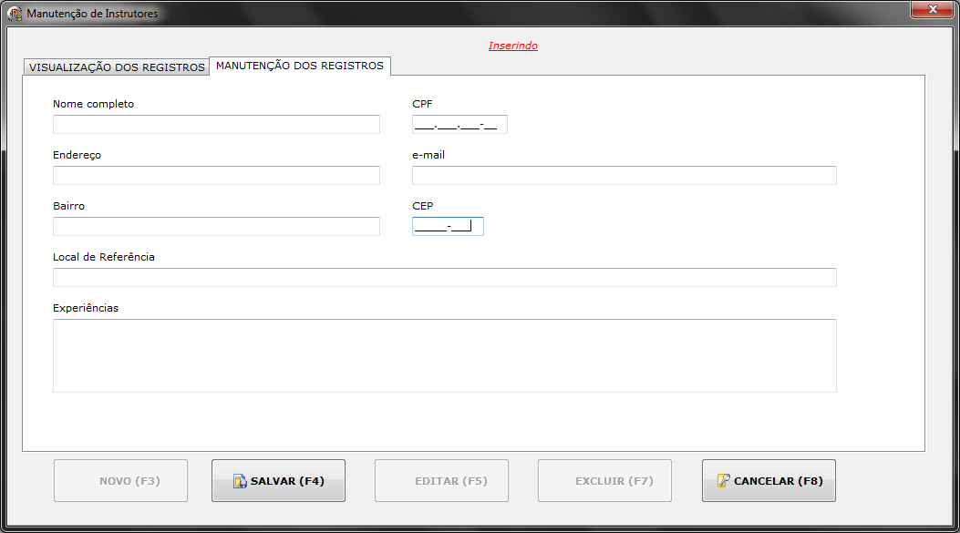

Fonte: Acadêmicos Participantes da Prática Profissional Direcionada IV (2010)

Figura 54: Tela Manutenção de Instrutores – Treinamento e Desenvolvimento.

Para que seja possível realizar um treinamento é necessário cadastrar as turmas, isso pode ser feito pelo usuário acessando o menu de manutenção de turmas, onde deve informar o ambiente no qual a turma irá realizar o treinamento, o nome da turma, a data inicial e a data final que a turma estará ativa, ou seja o período do treinamento em si, e qual o turno em que está turma terá o treinamento. Após cadastrar a turma é possível vincular a ela os treinandos que participarão do treinamento, como pode ser observado na figura X10.

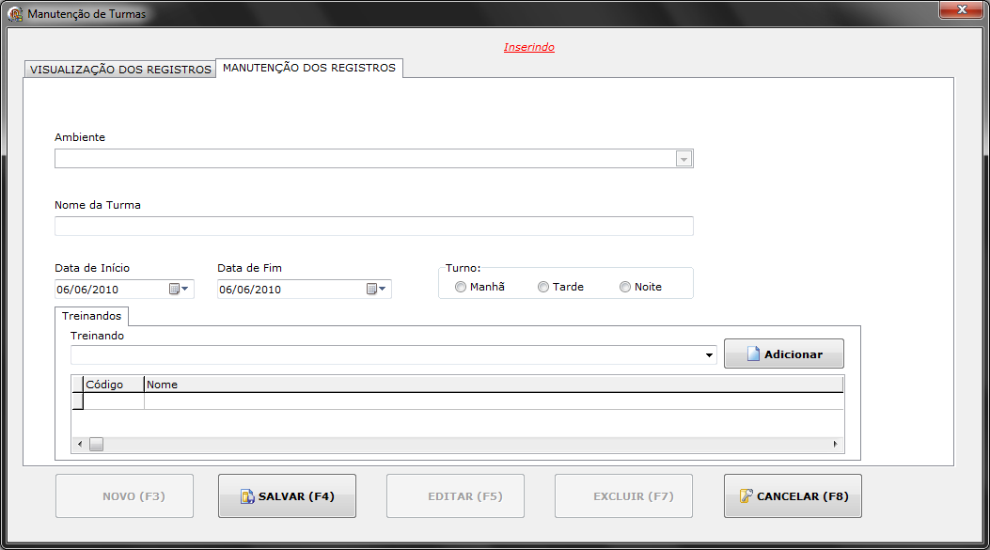

Fonte: Acadêmicos Participantes da Prática Profissional Direcionada IV (2010)

Figura 54: Tela Manutenção de Turmas – Treinamento e Desenvolvimento.

Após cadastrar todas as informações necessárias o usuário poderá cadastrar o treinamento acessando o menu de manutenção de treinamentos. O usuário irá informar a descrição do treinamento, o instrutor que irá ministrar o treinamento, conteúdo ministrado pode ser inserido no campo correspondente a ementa, e pode ainda informar as observações correspondentes ao treinamento. Ao cadastrar o treinamento o usuário pode vincular uma ou mais turmas como pode ser visto na figura X11. Devem também ser adicionados os métodos que serão utilizados para executar o treinamento, bem como os respectivos objetivos.

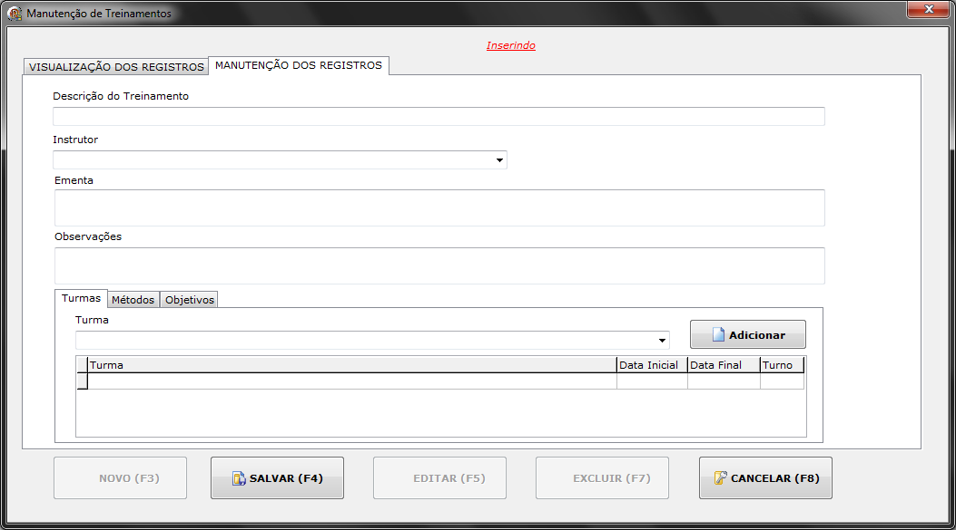

Fonte: Acadêmicos Participantes da Prática Profissional Direcionada IV (2010)

Figura 54: Tela Manutenção de Treinamentos – Treinamento e Desenvolvimento.

Após o término do treinamento, o gerente de treinamento e desenvolvimento, ou o responsável pela área pode fazer uma avaliação do resultado do treinamento que pode ser cadastrado no menu de manutenção de resultados obtidos. O responsável irá selecionar o treinamento, depois selecionará a turma correspondente ao treinamento que foi realizado, selecionada o treinando que está vinculado à turma, seleciona também o objetivo que está vinculado ao treinamento, e por final irá selecionar o resultado obtido pelo treinando, como pode ser observado na figura X12.

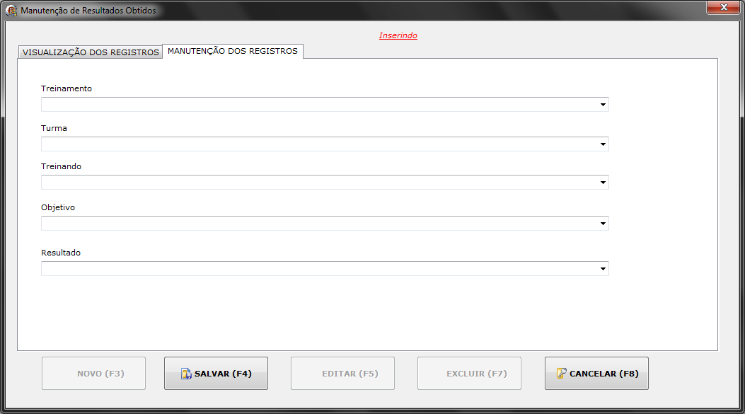

Fonte: Acadêmicos Participantes da Prática Profissional Direcionada IV (2010)

Figura 54: Tela Manutenção de Resultados Obtidos – Treinamento e Desenvolvimento.

3.3.7 Telas – Avaliação de Desempenho e Potencial

O modulo de avaliação de desempenho e potencial do sistema possui como parte de manutenção dos dados cadastrados a edição do tipo de avaliação, avaliação de desempenho e potencia e de indicadores. Tendo em cada manutenção um campo, onde o usuário pode realizar pesquisa dos dados cadastrados, como podemos ver na Figura XXX. Nesse modulo também e possível a retirada de relatórios conforme veremos a seguir.

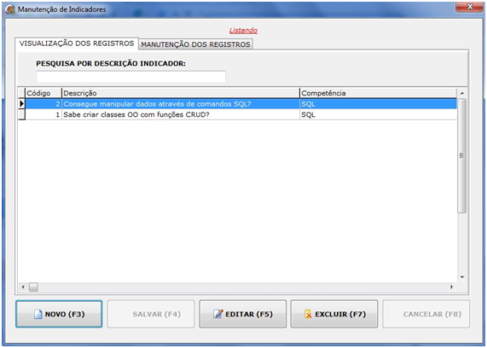

Fonte: Acadêmicos Participantes da Prática Profissional Direcionada IV (2010)

Figura 54: Tela Manutenção de Indicadores – Avaliação de Desempenho e Potencial

Na tela acima pode-se visualizar a forma de como será feita a manutenção dos indicadores. Caso o usuário saiba o código do indicador a ser selecionado, o mesmo pode inserí-lo no campo de pesquisa, filtrando assim para o indicador desejado, com sua descrição e competência afim.

Fazendo parte da manutenção dos indicadores esta disponível a manutenção dos Registros, podendo ser editada a descrição do indicador e selecionado a competência a qual faz parte, variando entre a edição, criação de um novo registro e exclusão. Podendo ser cancelada pelo usuário durante a edição. Depois de feita a manutenção ao registro pode ser salva para posteriores consultas, conforme tela XXX.

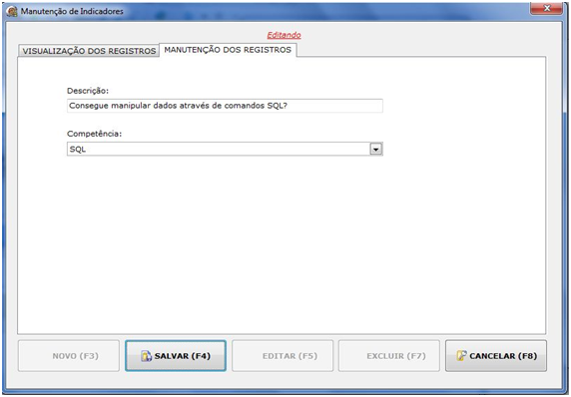

Fonte: Acadêmicos Participantes da Prática Profissional Direcionada IV (2010)

Figura 54: Tela Manutenção de Indicadores – Avaliação de Desempenho e Potencial

No modulo de avaliação de desempenho e potencial do sistema, temos também a tela de manutenção de avaliação de desempenho e potencial conforme comentado. Na manutenção da avaliação é informado a data do registro, o tipo de avaliação, o colaborador avaliado e o nome do avaliador. Esses registros estão disponíveis em um grid onde é informada para cada indicador cadastrado sua respectiva nota como podemos ver na Figura XXX. Podendo também editar os registros, excluir, cancelar as alterações caso ainda não salvas. Os dados após editados devem ser salvos pelo usuário.

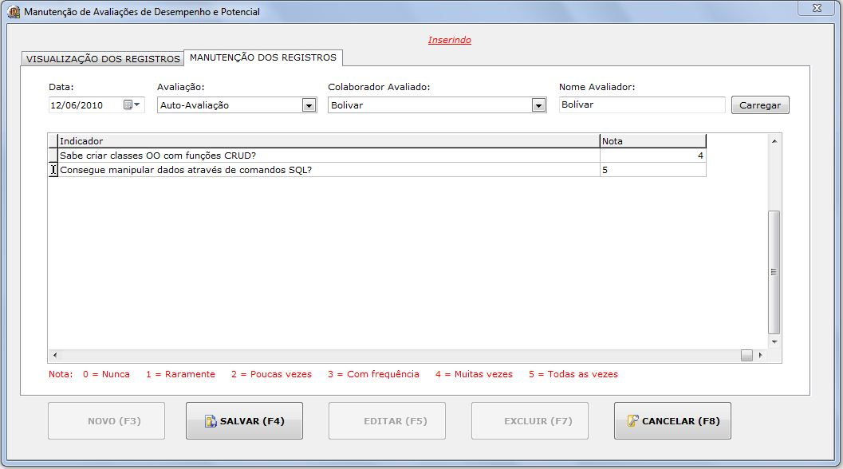

Fonte: Acadêmicos Participantes da Prática Profissional Direcionada IV (2010)

Figura 54: Tela Manutenção de Avaliação – Avaliação de Desempenho e Potencial

Ainda na parte de manutenção de avaliação de desempenho e potencial, existe a opção de pesquisa dos registros cadastrados, informando o código do registro conforme figura XXX.

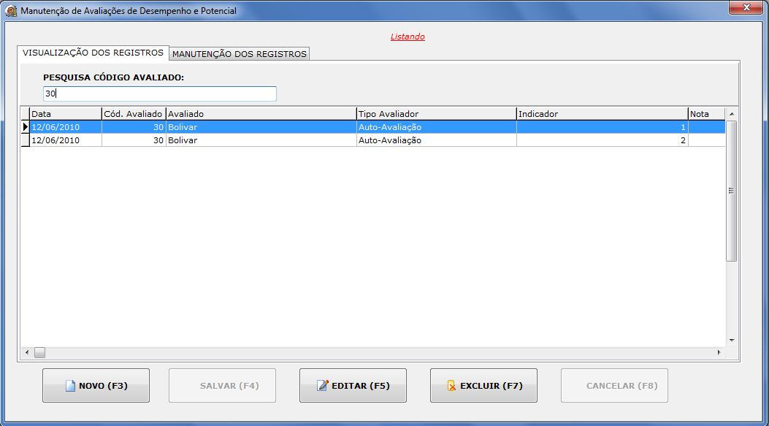

Fonte: Acadêmicos Participantes da Prática Profissional Direcionada IV (2010)

Figura 54: Tela Pesquisa de Avaliação – Avaliação de Desempenho e Potencial

3.4 CONTROLE DE VERSÕES

Como forma de minimizar problemas de fragmentação de versões, facilitar a integração do sistema e garantir um *backup* *online* do sistema escolheu-se trabalhar com um SVN (*Subversion*) ou sistema de controle de versão.

O SVN utilizado fica hospedado no *Google Code*, ele foi escolhido por ser um dos hosts de projetos mais utilizados atualmente, além do *Github* e *SourceForge*. A utilização do *Google Code* implicou ainda na distribuição do código fonte do sistema através da licença GPL2, que basicamente permite o acesso dos códigos fonte do sistema, bem como a modificação deles e redistribuição.

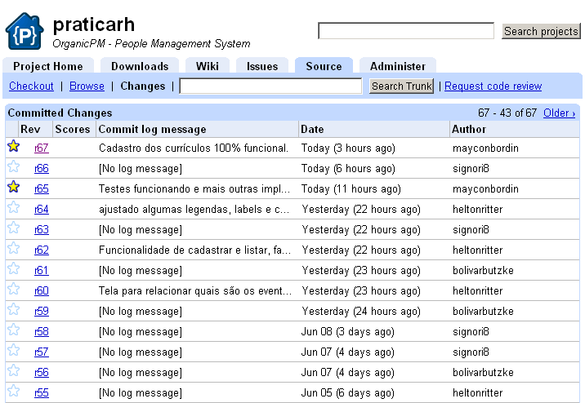

Fonte: Acadêmicos do 5º Semestre de Sistemas de Informação (2010).

Figura x: Tela de Revisões.

Através do SVN é possível enviar para o servidor as modificações feitas no projeto bem como atualizar na máquina local o projeto com as últimas modificações realizadas. Cada modificação comitada no SVN é registrada como uma nova revisão do projeto e recebe como identificado um **r_** seguido pelo número da revisão, que é seqüencial.

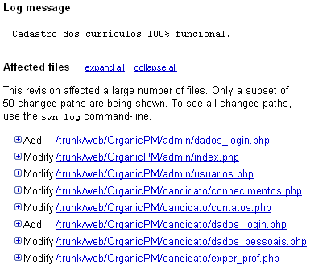

Fonte: Acadêmicos do 5º Semestre de Sistemas de Informação (2010).

Figura x: Tela de Revisões

Dentro de cada revisão existe uma descrição daquilo que foi modificado bem como uma lista de todos os arquivos que foram modificados ou adicionados ao projeto. O interessante do *Google Code* é que ele permite a comparação entre o arquivo modificado e o arquivo da revisão anterior a ele. Com isso é possível fazer o *rollback* do projeto para qualquer uma das revisões gravada no servidor.

Com a utilização do SVN foi possível concentrar todos os documentos, arquivos e códigos-fonte do projeto em um só lugar, e isso facilitou o desenvolvimento por vários motivos. O principal foi o controle das versões propriamente dito, que manteve o sistema consistente.

Além disso, documentos como relatórios e diagramas puderam ser armazenados de forma segura no servidor, evitando assim o extravio ou perda de arquivos importantes, bem como dos próprios códigos-fonte do sistema.

CONCLUSÃO

Este projeto mostra uma abordagem diferente dos demais até agora desenvolvidos na prática IV de Sistemas de Informação, faze-se uso pela primeira vez de análise e posterior codificação na perspectiva de orientação a objetos; neste entorno, as hipóteses questionam sobretudo o quão essa substancial diferença em relação as experiências anteriores (das turmas que já fizeram) impactaria no resultado final.

O objetivo continua sendo desenvolver um sistema integrado para gestão de pessoas contemplando alguns dos principais subsistemas, e assim o foi, o sistema foi desenvolvido, contemplando a maioria dos requisitos levantados, mas se queria evitar redundância no código, fazer reuso, agilizar com isso o desenvolvimento.

A primeira hipótese questionava se seria possível fazer reuso conforme especifica a visão de POO mostrou-se verdadeira. Com o uso do *Spock* (gerador de classes desenvolvido durante a prática) fez-se a geração do código fonte das classes e seus métodos básicos, evitando o trabalho manual de criação das classes e garantindo uma maior padronização quanto a nome de classes, métodos e atributos.

O Spock foi um componente essencial, e de alto risco. Os programadores dos grupos dependiam de que a criação do *Spock* estivesse concluída para iniciarem a programar, mas se o Spock não funcionasse teríamos um tempo muito curto para escrever as classes manualmente, e provavelmente não conseguiríamos cumprir o cronograma. O início do desenvolvimento atrasou, e a maior concentração de esforços se deu a duas semanas do fim do cronograma, mesmo assim as entregas puderam ser feitas conforme o cronograma.

Todo novo projeto deve contar com lições aprendidas, nos anos anteriores, com outros acadêmicos que já desenvolveram essa prática a integração do modelo ER foi tumultuada, houve desenvolvimentos paralelos e se fazia a integração já em um estágio intermediário do projeto. A integração dos módulos se fez antes de qualquer desenvolvimento, e as modificações foram feitas em apenas um modelo e repassados para o grupo. A segunda hipótese questionando a integração dos módulos através da modelagem do banco de dados mostrou-se verdadeira.

Aspectos de comunicação e controle de versão foram favorecidos por uma boa escolha de ferramentas. Para garantir a comunicação usou-se um grupo de e-mails (*Google Groups*), onde todos os participantes da prática (inclusive professores e coordenação) recebiam e podiam comunicar-se, assim modificações em alguma lógica, banco de dados, comunicação de datas importantes, cobranças dos gerentes de projetos foram feitas por este canal.

O controle de versão dos arquivos se fez usando o SVN (*subversion*), provido pelo *Google Code*. O *Google Code* provê um endereço na web para centralizar uma equipe de desenvolvimento. Oferece diversos sistemas de controle de versão (optamos pelo *subversion*), uma *wiki*, controles de acesso, estatísticas de uso, controle de solicitação de recursos, *bug-report* entre outras funcionalidades. Em contra partida, projetos hospedados nesse serviço (sem custo) deve usar-se de uma licença livre. Optamos pela GPL v2. O produto dessa prática é um software livre, que segundo a licença pode ser modificado, distribuído, comercializado (e continuado) por outras pessoas. Se nos anos seguintes os acadêmicos tiverem interesse, podem apenas continuar esse projeto, implementando melhorias nos módulos ou novos módulos.

A implementação de um software que depende mais do grupo do que do indivíduo fez exercitar sobretudo aspectos de comunicação e integração. Como haviam muitos pontos de dependências entre as atividades que se encontravam distribuídas, esse gerenciamento passou a ser mais importante que o próprio desenvolvimento do código. E o código é diferente do costumeiro desenvolvido em Delphi, mesmo a maioria dos envolvidos tendo noções de orientação a objetos (em outras linguagens), transpor isso para a IDE mostrou-se uma tarefa que exigiu esforço.

As técnicas e metodologias aplicadas mostraram-se satisfatórias, pois alcançou-se a maioria dos objetivos. Melhores entretanto não se pode afirmar uma vez que desenvolveu-se apenas uma, e para ter esta resposta teria-se que fazer todo o trabalho em ambas as metodologias e então comparar os resultados que ainda assim seriam imprecisos. A simples análise causa-efeito ignora muitas outras variáveis do entorno que podem fazer diferença no resultado, entretanto essas variáveis de ambiente ou ocasionais são incontroláveis e torna a compreensão sistêmica (ao invés da cartesiana) complexa.

REFERÊNCIAS

ALMEIDA, Walnice. **Captação e seleção de talentos**. São Paulo: Atlas, 2004.

_____. **Captação e Seleção de Talentos:** Repensado a Teoria e a Prática. São Paulo: Atlas, 2004.

BOOG, Gustavo G. (coordenador), **Manual de Treinamento e Desenvolvimento** – Um Guia de Operações, São Paulo, Pearson Makron Books, 2001.

_____. **Manual de Treinamento e Desenvolvimento**, São Paulo, Pearson Makron Books, 1999.

CARVALHO, Antônio Vieira. **Recursos Humanos:** Desafio e Estratégia. São Paulo: Pioneira, 1989.

CAVALIERI, A. **Como se tornar um profissional em Gerenciamento de Projetos**. 2 ed. Rio de Janeiro: Qualitymark, 2005.

CHIAVENATO, Idalberto. **Gerenciamento com as Pessoas**. Rio de Janeiro: Elsevier, 2005.

_____. **Gestão de Pessoas**. Rio de Janeiro: Elsevier, 2004.

_____. **Gerenciando Pessoas**: O passo decisivo para a administração participativa. 1 ed. São Paulo: Atlas, 1992.

COOPERS & LYBRAND. **Remuneração estratégica:** a nova vantagem competitiva. São Paulo: ATLAS, 1993.

DATE, C. J. **Introdução a sistemas de banco de dados**. Rio de Janeiro: Campus, 2003.

DUTRA, Joel Souza. **Gestão por Competências**, São Paulo, Editora Gente, 2001.

FLEURY, Maria Tereza. **Estratégias empresariais e formação de competências**. São Paulo: Editora Atlas, 2000.

**Gerenciando com as Pessoas:** Transformando o Executivo em um Excelente Gestor de Pessoas. 2 ed. Rio de Janeiro; Elsevier, 2005.

HANDLER, Charles; HUNT, Steve. **Buyer’s guide to *web*-based screening staffing assessment systems**. New Orleans: Rocket Hire, 2003.

HERMES, G; RUPPENTHAL, I. **Estruturação de manual de avaliação 360 graus para empresa de desenvolvimento de software**. Três de Maio, 2006.

HEUSER, Carlos Alberto. **Projeto de Banco de Dados**. Porto Alegre: Instituto de Informática de UFRGS: Sagra Luzzatto, 2004.

_____. **Projeto de Banco de Dados**. Porto Alegre: Instituto de Informática de UFRGS: Sagra Luzzatto, 2004.

LEFISC. **Curso Intensivo de Departamento de Pessoal**. Porto Alegre: Lefisc, 2009.

LEME, R. **Aplicação Prática de Gestão de Pessoas por Competência**. Rio de Janeiro: Qualitymark, 2005.

_____. **Aplicação Prática de Gestão de Pessoas por Competências:** Mapeamento, Treinamento, Seleção, Avaliação, Mensuração de Resultados de Treinamento. 1 ed. 2ª reimressão. Rio de Janeiro: Qualitymark, 2006.

LUCENA, Maria Diva da Salete. **Avaliação de desempenho**. São Paulo: Atlas, 1992.

Martins, Jose Carlos Cordeiro. **Técnicas para o Gerenciamento de projetos de software**. Editora Braspot, Rio de Janeiro-RJ, 2007

Project Management Institute (PMI). **Um Guia do Conhecimento em Gerenciamento de Projetos (Guia PMBOK)** – 4ª Edição. PMI, 2008.

SILBERSCHATZ, Abraham, KORTH, Henry F. e SUDARSHAN, S. **Sistemas de Banco de Dados.** São Paulo: Pearson Books, 1999.

VROOM, Victor H. **Gestão de Pessoas, não de Pessoal** / tradução de Ana Beatriz Rodrigues, Priscilla Martins Celeste. Rio de Janeiro: Campus, 1997.

WOOD, Thomas. **Remuneração e Carreira por habilidades e competências**. 3. ed. - São Paulo: ATLAS, 2004.